自定义NPC维基百科

目录

二、 介绍 3

三、 常见问题 3

1、 我玩的版本是1.12.2，为什么在我的自定义NPC模组里没有木质月刃武器和步兵头盔等装备？ 3

2、 模组作者可以将高版本的内容添加到1.7.10版本吗？ 4

3、 为什么我的NPC的最大生命值只有1024点？ 4

4、 为什么我的阵营系统出现了问题，友好阵营不会攻击敌对阵营？ 4

5、 为什么我在右键NPC弹出的对话框时，对话框的字体太小？ 4

6、 请问作者应该在什么时候发布xxx版本？ 5

7、 我克隆的NPC文件会被保存在什么路径里？ 5

8、 这个模组它支持多人游戏也就是服务器吗？ 6

9、 我的物品栏界面变的很混乱或者冲突应该怎么办？ 6

10、 我想删除NPC，我应该怎么做？ 6

11、 我想添加我做的自定义皮肤，我应该怎么做？ 6

12、 我自己绘制了一个材质，但是为什么我加载进来后它会无法正常显示该材质或者材质错位？ 7

13、 我想删除某个自定义NPC模组自带的物品合成表，我应该怎么做？ 14

14、 自定义NPC模组目前可以在Bukkit端上运行吗？ 14

15、 如何让NPC进行远程攻击？ 15

16、 当我为NPC添加武器和装备时，它会不会影响NPC的各项属性？ 16

17、 我可以为自定义NPC模组添加指定的生物模型吗？ 16

18、 我想给自定义NPC模组添加声音，我应该怎么做？ 18

19、 为什么我的自定义NPC模组在单人游戏里可以正常运行，而到了服务器上却发生了无法正常运行或无法生成NPC或NPC隐身了的情况？ 24

四、 相关链接 24

五、 模组教程 24

1、 外观设置教程 25

2、 属性设置教程 30

3、 AI设置教程 33

4、 物品栏设置教程 37

5、 高级设置教程 39

6、 全局设置教程 89

7、 自定义NPC-工具介绍 125

8、 “前置条件”教程 161

9、 指令教程 166

六、 已知问题 170

七、 配置文件 170

八、 二搬相关 171

# 介绍

自定义NPC是一款在众多RPG地图和服务器中就存在的一款优质模组，它的主要用途是制作独特的NPC来完成任务、与玩家对话、城镇守卫等操作，NPC可以自定义生命值、近战和远程攻击力、生物对近战和远程伤害以及击退距离的减免抗性，还可以在AI属性栏中为NPC设置独特的AI属性，例如：更快的移动速度或者更慢的移动速度。关于本模组的具体用法，请查看本帖下方的教程。

# 常见问题

## 我玩的版本是1.12.2，为什么在我的自定义NPC模组里没有木质月刃武器和步兵头盔等装备？

答：在自定义NPC模组的1.11.2版本（1.11.2的对应模组版本为CustomNPCs_1.11.2(29oct17) [[点击前往1.11.2版本的更新日志](http://www.kodevelopment.nl/minecraft/customnpcs/changelog-1-11-2)]）里，这些武器和头盔等装备被剥离出模组本体里了，单独形成名为Varied Commodities [[点击前往](https://www.mcmod.cn/class/2119.html)]的新模组了，但是该模组仅支持1.11.2和1.12.2的Forge版本，对于1.16.5和1.18.2等高版本将不支持，如果到时候我有时间的话我会使用“MCreator”软件来为1.16.5等高版本做出对应的内容，但也有可能对于部分物品的功能内容并不能做的十分完美，要看我到时候有没有这个时间。

## 模组作者可以将高版本的内容添加到1.7.10版本吗？

答：自定义NPC模组作者Noppes称将不再将高版本新增的内容添加到低版本中，但是模组作者授权给了另外一个团队制作“自定义NPC+”[[点击前往](https://www.mcmod.cn/class/5415.html)]制作并维护1.7.10版本的内容，该模组为自定义NPC添加了来自1.8等高版本的一些新增内容，但是由于是直接在自定义NPC模组的基础上添加的，所以也不会对在自定义NPC模组添加且已存在的内容造成任何影响。除此之外，作者还说明了，也不是不会为低版本更新任何内容，在遇到了重大的BUG时，模组作者也是会为低版本更新相对应的BUG修复内容。

## 为什么我的NPC的最大生命值只有1024点？

答：因为在高版本里，Mojang设置了生物的最大生命值为1024，如果你需要将生命值设置到超过1024点的话，你需要安装属性修复模组[[点击前往](https://www.mcmod.cn/class/2264.html)]才能让生命值突破1024点的上限。

## 为什么我的阵营系统出现了问题，友好阵营不会攻击敌对阵营？

答：请检查你的模组列表里是否安装了“The Mists of RioV”模组（神秘世界），该模组会导致阵营系统失效，从而不同的阵营之间无法攻击，你需要在这两个模组里二选一。也有可能是因为你没有在“高级设置”->“阵营”中将“攻击敌对阵营”打开，如果还是不可以攻击的话，那么请在“全局设置”->“阵营”里将需要让哪个阵营攻击哪个阵营，左下角点击对应阵营即可完成敌对关闭绑定。

## 为什么我在右键NPC弹出的对话框时，对话框的字体太小？

答：你需要在模组的配置文件里进行设置，流程如下。在“config”文件夹里找到“CustomNpcs.cfg”文件，然后在配置文件的底部找到“FontSize”选项，然后将等于号右侧的数字更改为30或者更高，就可以修改对话框里的字体大小。如果你安装了平滑字体模组[[点击前往](https://www.mcmod.cn/class/1086.html)]或者现代化UI模组[[点击前往](https://www.mcmod.cn/class/2454.html)]，你想让对话框里的字体变成你自定义的字体，那么你需要在“FontSize”的上面找到“FontType=Default”选项，然后将“Default”更改为“Minecraft”即可让对话框里的字体跟随游戏内的字体而变化，但是这会导致更换字体大小的“FontSize”选项失效。

## 请问作者应该在什么时候发布xxx版本？

答：当模组作者认为目前这个版本的模组可以发布时而不是仅存在于快照版本时，那么作者就会在Curseforge等网站上发布这个版本的模组，但也请你耐心等待一下。

## 我克隆的NPC文件会被保存在什么路径里？

答：如果你选择的保存方式是保存在客户端（Client Side）里而不是服务端（Server Side）里，那么自定义NPC将会保存在客户端的本地路径中，但是在自定义NPC模组的不同版本中保存的路径可能会有路径差异，它们每个版本分别保存的路径如下：

1.7.10-29oct17：“.minecraft”->“customnpcs”->“clones”->“1”->“[NPC名称] .json”

1.12.2-05Jun21snapshot：“.minecraft”->“customnpcs”->“clones”->“1”->“[NPC名称] .json”

1.16.5-20220728snapshot：“.minecraft”->“saves”->“[世界名称]”->“customnpcs”->“clones”->“1”->“[NPC名称] .json”

1.18.2-20230803snapshot：“.minecraft”->“saves”->“[世界名称]”->“customnpcs”->“clones”->“1”->“[NPC名称] .json”

从上面的保存路径中我们可以知道，在1.7.10和1.12.2版本里，它们是保存在我的世界的根目录（.minecraft）文件夹下，而在1.16.5和1.18.2版本里，它们的保存路径更改为在地图文件里保存，在它们保存的路径中有一个相似的点，那就是在“clones”文件夹后面会有一个数字，这代表的是在使用克隆魔杖时，选择NPC保存在不同的标签页中，如果选择保存在第一页，那么每次克隆NPC时都只会读取名为“1”这个文件夹中的NPC数据，目前总共有9种可以保存的页数，可以根据自己不同的需求随时将NPC克隆并保存到本地路径中。

路径更正错误：如果在克隆NPC时选择保存在客户端，那么保存路径是在“.minecraft”根目录下的“customnpcs”文件夹里；如果选择的是保存在服务端，那么保存的路径是在地图文件内的“customnpcs”文件夹中。

## 这个模组它支持多人游戏也就是服务器吗？

答：当然支持，如果你想知道如何在服务器上安装这款模组的话，请查看服务器的[[安装指南](http://www.kodevelopment.nl/minecraft/customnpcs/installation/)]。

## 我的物品栏界面变的很混乱或者冲突应该怎么办？

答：正常来讲物品栏界面不会产生冲突，但是如果有其他的模组会修改物品栏界面的话，那么你可以在“.minecraft”->“config”->“CustomNpcs.cfg”中打开这个cfg文件，然后将“InventoryGuiEnabled=true”更改为“InventoryGuiEnabled=false”来禁用自定义NPC模组自带的物品栏界面。

## 我想删除NPC，我应该怎么做？

答：你可以使用“NPC魔杖”近距离对着你想删除的NPC右键，然后点击界面右上角的“删除”按钮来删除该NPC。

## 我想添加我做的自定义皮肤，我应该怎么做？

答：你可以依次打开“.minecraft”->“customnpcs”->“assets”->“customnpcs”->“textures”，然后将你制作的皮肤放进来，但是在自定义NPC模组的不同版本中对材质的文件名有不同的要求，详细内容请看下一个常见问题。除此之外你也可以通过直接将材质添加进模组本体jar文件中，模组本体的文件路径如下：“assets”->“customnpcs”->“textures”->“entity”。除了直接添加到本地文件和模组本体中，也有第三种办法可以添加自定义材质，那就是将材质文件来制作材质包，然后在游戏内加载材质包即可。

## 我自己绘制了一个材质，但是为什么我加载进来后它会无法正常显示该材质或者材质错位？

答：首先需要了解一个常识，自定义NPC模组在低版本中，读取材质文件的需求很低，甚至文件名可以取中文和留空格，但是在高版本（1.13+）中，文件名将不再支持中文且对文件名的命名需求变得很高。

在我的世界1.7.10升到1.8版本时，我的世界将玩家的皮肤纹理格式从原来的64x32更改为64x64了。因此，如果你使用的版本是1.7.10版本，在将1.7.10的皮肤纹理升级到1.8或者更高版本时，请你确保你的皮肤纹理是64x64而不是64x32，但是你也可以将NPC的实体类型更改为64x32版本。

在下方的图片中，分别是1.7.10、1.12.2、1.16.5、1.18.2版本，可以清楚且直观的地了解在自定义NPC的不同版本中对于文件名的要求，在“alex”和“艾利克斯”这两个文件夹中的文件和存放路径完全一致，只是一个是英文的文件夹名一个是中文文件夹名而已，我为这5张图片取的名字分别是“alex & 6 @.png”、“alex 1.png”、“alex1.png”、“中文和alex.png”、“中文名.png”。

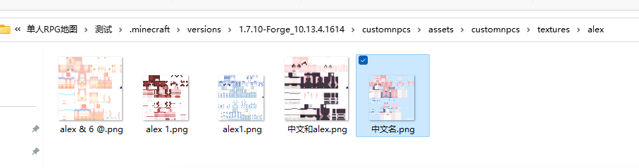 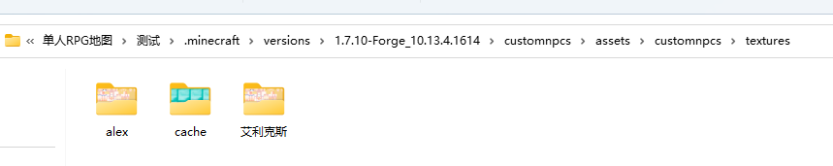 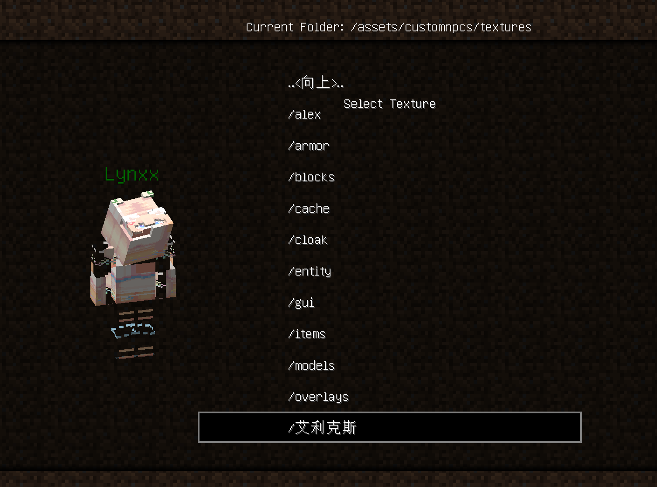 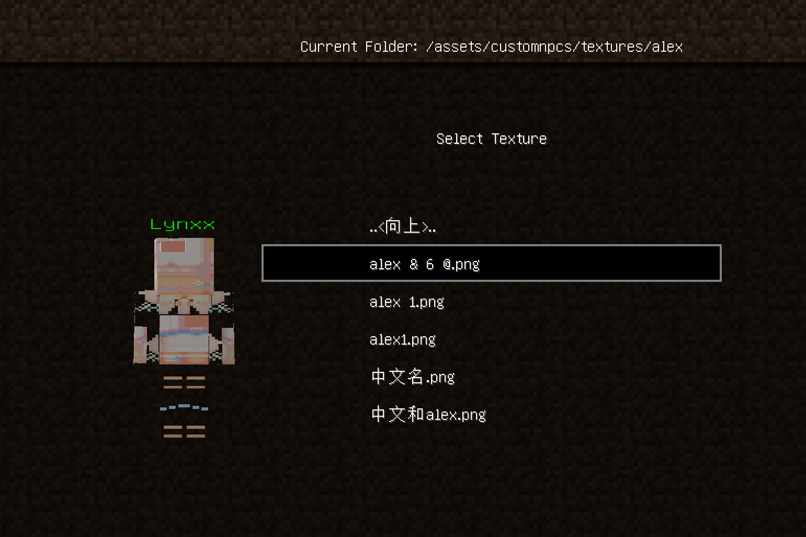

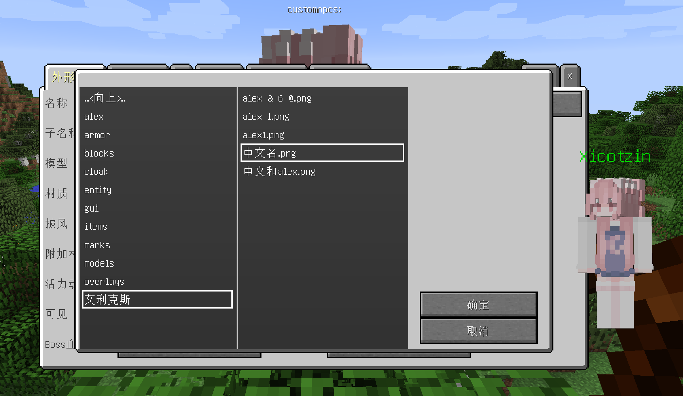

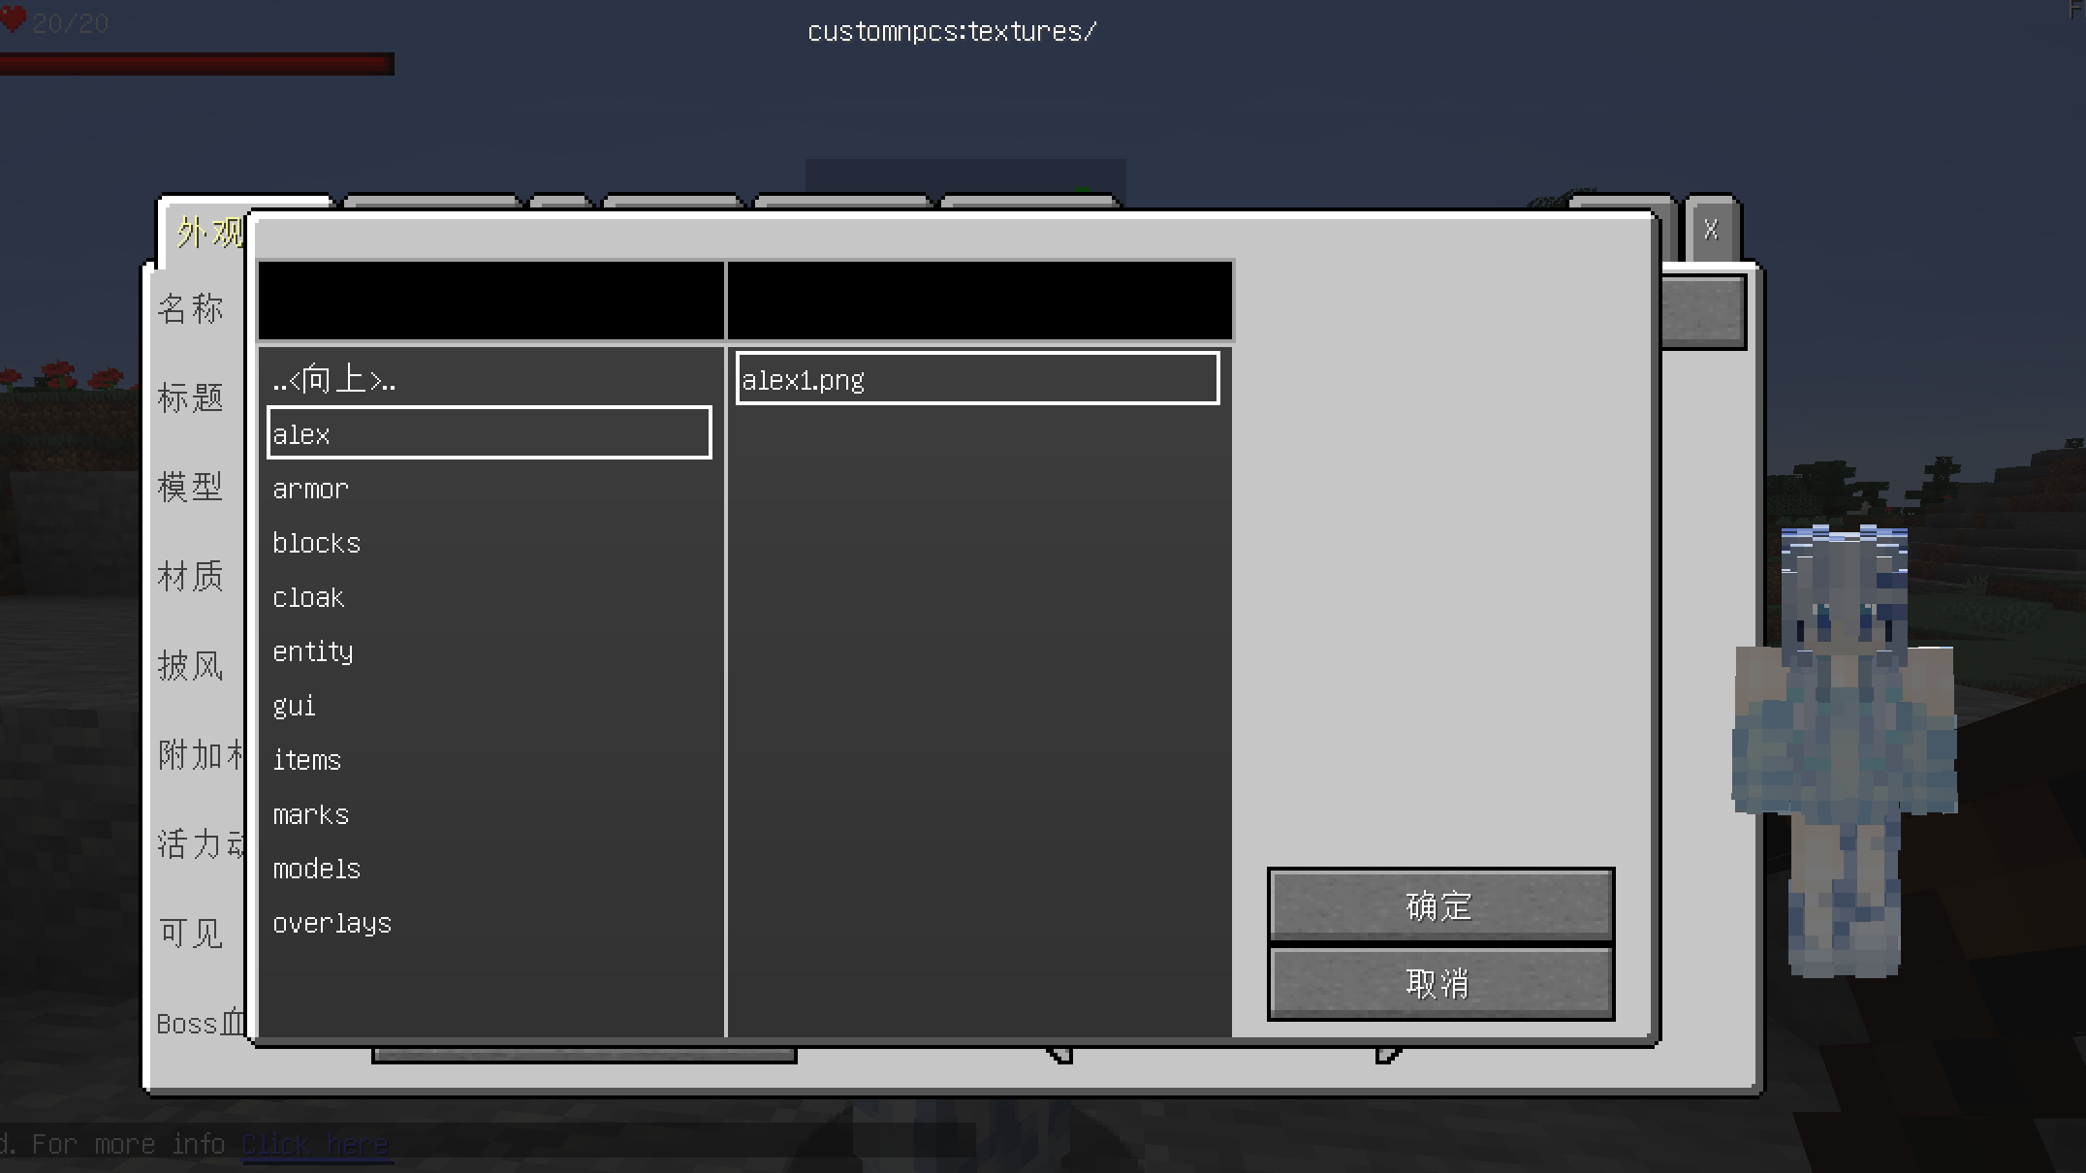

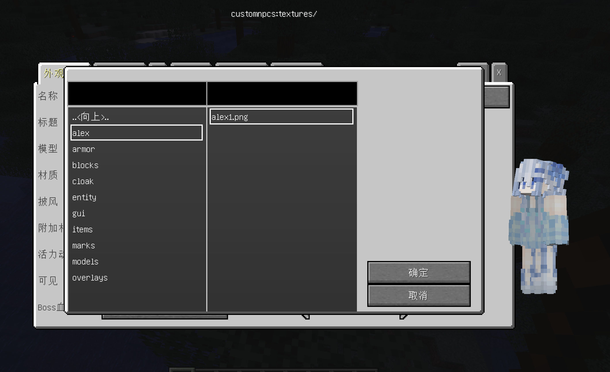

从上方的这几张图片中我们可以得知，在1.7.10和1.12.2版本中，由于没有受到扁平化的影响（该问题只是我猜的，也有可能并不是受到扁平化的影响），所以可以给材质的文件名和存放材质的文件夹名设置称中文和使用空格；而在1.13版本以后，也就是1.16.5和1.18.2中，无法再为材质名和文件夹名设置成中文和空格，需要使用英文的文件夹名称和英文的材质名。

如果你手里的材质图片文件数量很多，迁移到高版本时不方便自己一个一个更改图片名称的话，我推荐你去使用一款名为“ReNamer”的批量重命名软件，可以大幅节省你的时间。

## 我想删除某个自定义NPC模组自带的物品合成表，我应该怎么做？

答：目前仅在1.7.10版本做过测试，因为1.12.2版本和更高版本里，模组作者已经将木匠台的合成表功能移除了。如果你使用的是1.7.10版本，那么可以根据以下流程来删除对应的物品合成：“手持NPC魔杖右键NPC”->“在上方列表中找到‘全局设置’”->“在‘全局设置’里找到‘NPC合成表’”->“在中间的列表中可以找到对应的物品合成表”->“选中合成表后点击右侧的删除按钮”->“完成”。

## 自定义NPC模组目前可以在Bukkit端上运行吗？

答：很抱歉目前并没有能够在Bukkit端上运行的模组，Mod和插件在本质上是不一样的，插件只能添加指令和功能，而Mod可以添加新的生物、物品、方块、GUI界面等更丰富的内容。如果你真的很想在Bukkit端上运行模组，那么你可以试试使用[Mcpc plus](https://ci.md-5.net/job/Cauldron/)（2023年8月8日进不去了，貌似网站关闭了），它目前是测试版的Bukkit端，支持加载Forge的模组，可以作为临时的替代服务端。

## 如何让NPC进行远程攻击？

答：手持NPC魔杖对着NPC右键即可打开NPC的编辑界面，在编辑界面的顶部找到“物品栏”，然后在主手和副手的中间的箭矢图标处放置需要投掷的物品或者方块，只有在此处放置了物品后，NPC才能正常地进行远程攻击。当在箭矢图标处放置了物品后，就能在“属性设置”里的“远程选项”中为NPC配置各种参数。

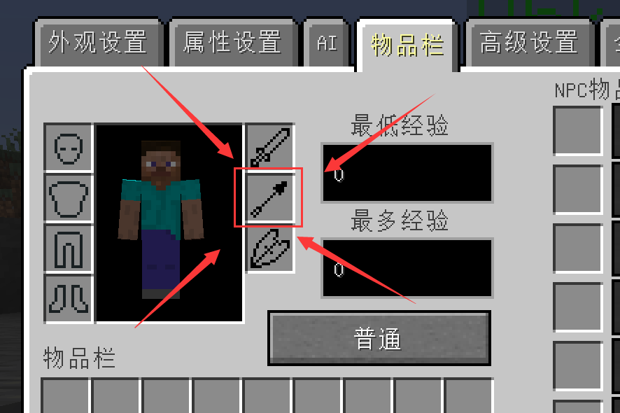

## 当我为NPC添加武器和装备时，它会不会影响NPC的各项属性？

答：你为NPC添加的任何武器和装备，哪怕拥有附魔，也不会影响NPC的任何属性，因为这些武器和装备只是装饰，所以如果装备有类似套装效果等属性，哪怕让NPC穿戴了这个装备，也不会给予NPC套装属性。

## 我可以为自定义NPC模组添加指定的生物模型吗？

答：很抱歉目前你并不能自行添加任何的生物模型，因为这是一个待开发的功能，但是你可以通过添加来自其他模组内的生物模型来让自定义NPC模组引用该模组内的模型。例如：你可以添加暮色森林模组，从而让自定义NPC模组内的生物类型读取来自暮色森林模组的生物模型。

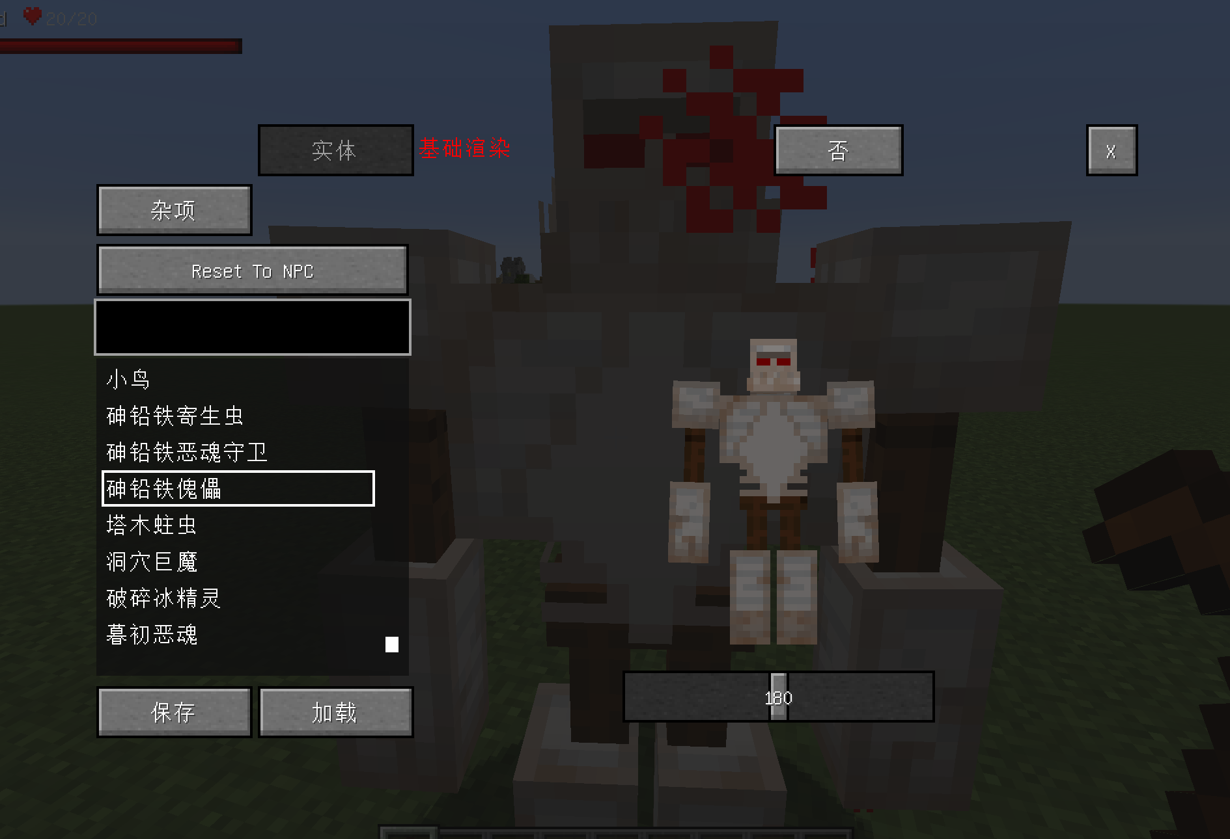

## 我想给自定义NPC模组添加声音，我应该怎么做？

答：添加声音的大致流程和制作材质包类似，但是需要重命名，你可以根据以下的步骤来添加：

首先需要准备一个后缀为.ogg的音频文件，然后将该文件放置在“.minecraft”->“customnpcs”->“assets”->“customnpcs”->“sounds”内，然后打开“.minecraft”->“customnpcs”->“assets”->“customnpcs”->“sounds.json”文件，使用任意文本编辑器打开即可，然后就需要在“sounds.json”文件内添加相对应的读取流程，如下：

{

"gun.empty": {

"category": "player",

"sounds": ["customnpcs:gun/empty"]

}

}

讲解：“gun.empty”：这是这段音频在自定义NPC模组内显示的名称；

“customnpcs:gun/empty”：这是音频所在的路径，如果音频在文件夹内的话，则需要在“customnpcs”右侧添加一个“/”符号，音频不需要添加ogg后缀。

示例：

{

"cs": {

"category": "player",

"sounds": ["customnpcs:cs"]

},

"wjj.qwq": {

"category": "player",

"sounds": ["customnpcs:wjj/wjj"]

}

}

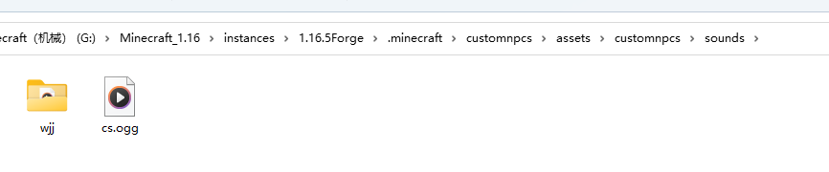 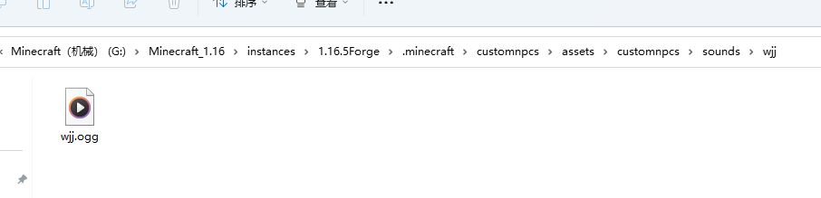 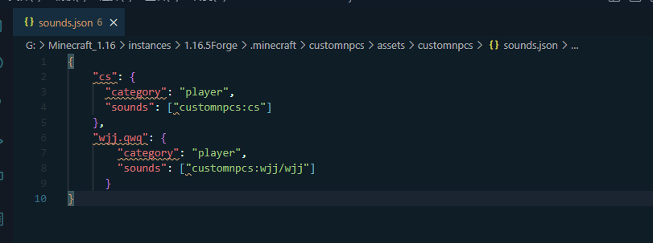

当然，上面的这个办法指的是使用材质包覆盖已有音频的情况，如果你想新增而不是覆盖的话，那么你需要根据以下流程来走：（该流程需要修改模组本体，修改前建议备份）

“选中模组”->“右键选择任意压缩软件打开”->“依次打开‘assets’”->“customnpcs”->“然后将准备好的后缀为.ogg的音频文件”->“最后打开‘sounds.json’文件”，在文件的底部添加上示例的那段文本，如下：

"cs": {

"category": "player",

"sounds": ["customnpcs:cs"]

},

"wjj.qwq": {

"category": "player",

"sounds": ["customnpcs:wjj/wjj"]

}

由于我们是在原有的基础上添加的新音频，所以你需要在“"cs"”上面的中括号上添加一个英文的逗号来让它变成一个整体，最后保存即可。如果保存失败，建议将“sounds.json”解压到桌面上，然后修改完成后覆盖掉自定义NPC模组自带的“sounds.json”文件即可。

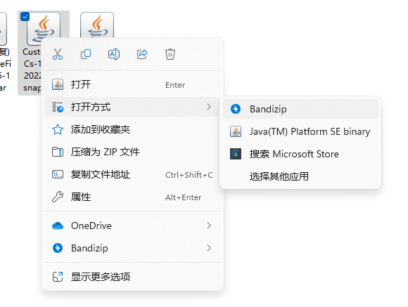

最后的效果如下：

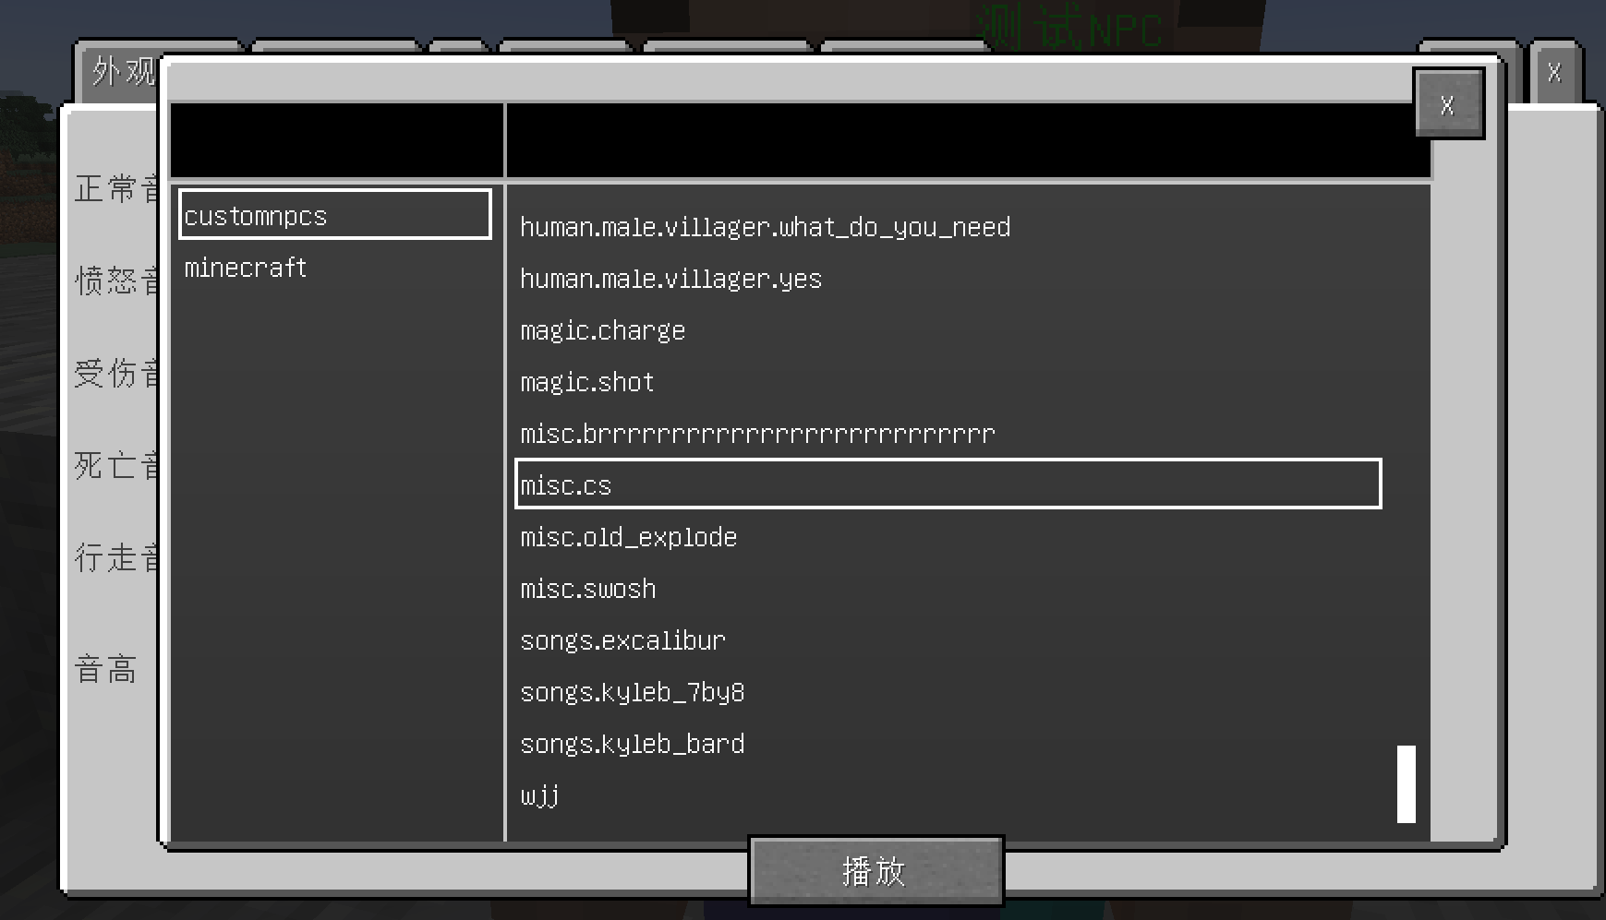 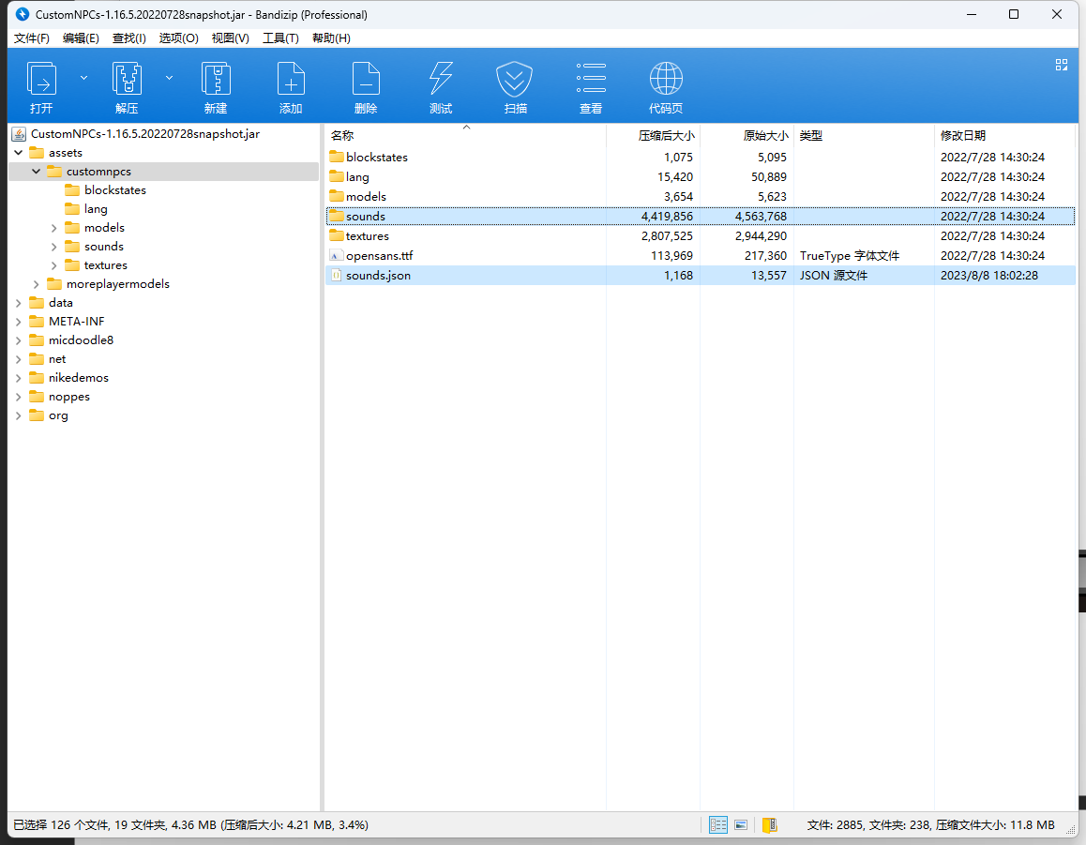

## 为什么我的自定义NPC模组在单人游戏里可以正常运行，而到了服务器上却发生了无法正常运行或无法生成NPC或NPC隐身了的情况？

答：你需要检查你客户端和服务端上的自定义NPC模组的版本，它们需要一样才能正常运行。其次为了防止实体的ID冲突，有一个名为getUniqueEntityId的函数可以让通过自定义NPC模组创建的实体获得其唯一的实体ID而不会与其他的模组或者原版的实体ID重复，如果在你的客户端模组里有更多的实体相关的模组，那么服务器和客户端上的实体ID就不会同步，从而发生错误。因为也有可能是因为其他模组使用了来自自定义NPC模组里实体的唯一ID而导致的问题，因此，请你不要在客户端上使用添加实体的MOD。如果你是使用了类似WorldGuard的领地保护类插件，那么也会导致NPC无法正常生成。

# 相关链接

官方网站：[[点击前往](http://www.kodevelopment.nl/minecraft/customnpcs)]

Curseforge：[[点击前往](https://www.curseforge.com/minecraft/mc-mods/custom-npcs)]

Minecraft Forum：[[点击前往](https://www.minecraftforum.net/forums/mapping-and-modding-java-edition/minecraft-mods/1278956-custom-npcs)]

Discord：[[点击前往](https://discord.gg/EjHKbVQ)]（可在Discord的snapshots频道里下载模组的最新测试版）

汉化GitHub仓库：[[点击前往](https://github.com/Annijang/Annijang-Modpack)]（1.7.10、1.12.2、1.16.5、1.18.2语言文件下载）

# 模组教程

以下教程均建立在模组的1.16.5-20220728snapshot版本上，如果你使用的版本不一样，可能会有略微的差距，但大多数功能的用法都是一样的，如果有错误的话请麻烦您在评论区帮我指正，谢谢。

## 外观设置教程

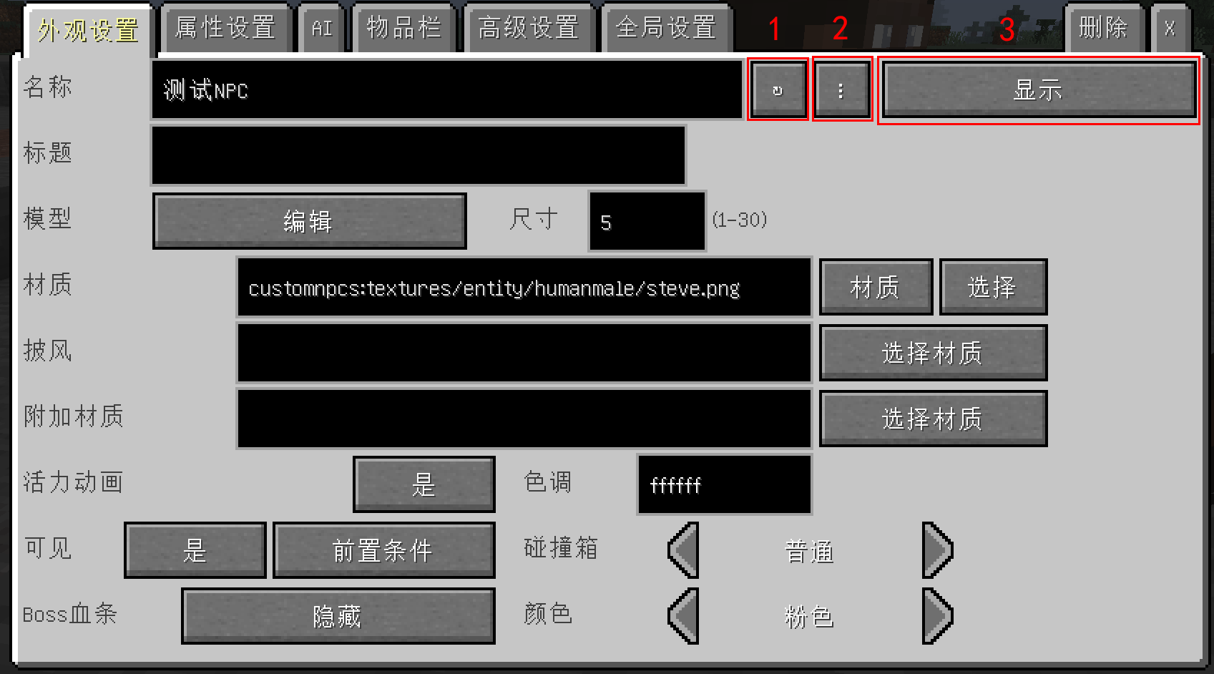

**讲解：**

名称：设置NPC的名称，默认为绿色，如果需要修改NPC显示的名称颜色，请修改该NPC的阵营颜色；

1：随机在库里选择NPC的名称，由于库是庞大的所以名字基本上不可能是中文；

2：设置NPC的种族和性别，用途并不是很大；

3：设置NPC名称的显示方式，默认是显示，其中有隐藏和攻击时显示两个拓展选项；

标题：设置NPC名称下方的子标题，字体偏小，大概比名称小50%左右；

模型：选择NPC的生物模型，默认只有原版和自定义NPC模组自带的部分生物模型，如果需要新增模型请安装其他自带模型的模组，例如：暮色森林。

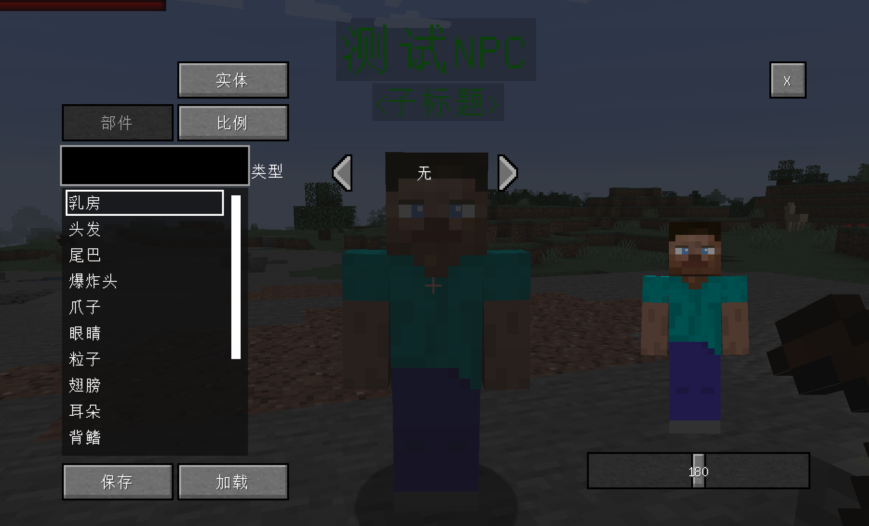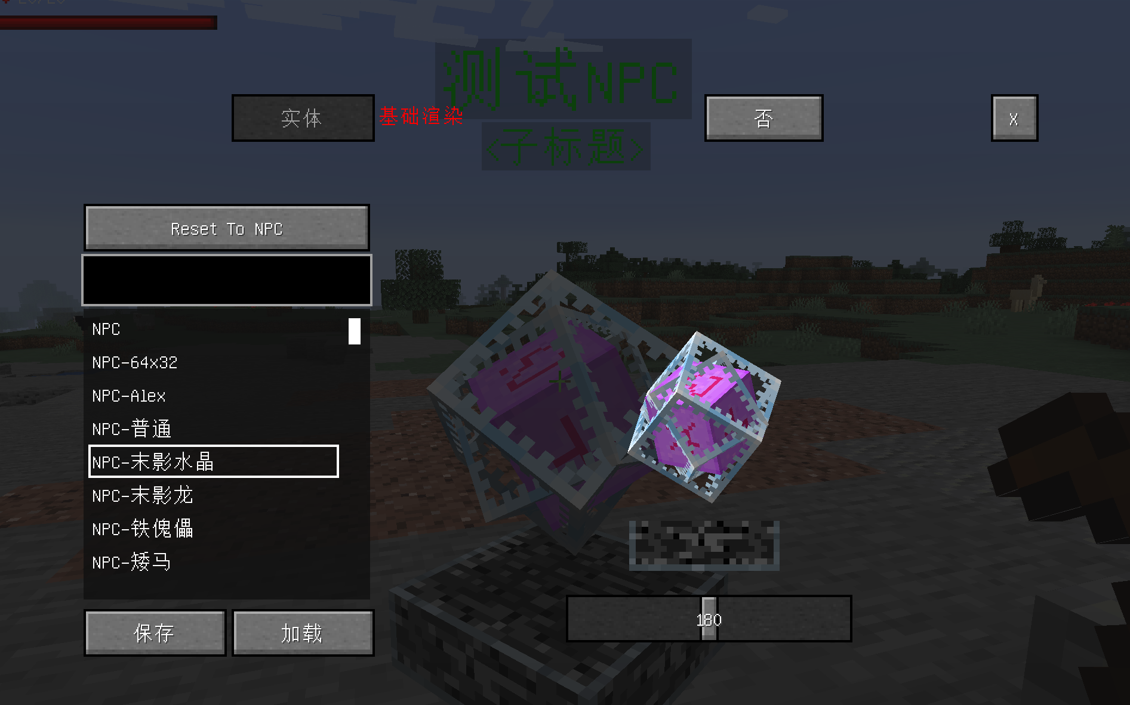

尺寸：选择NPC的比例大小，默认为5，可选范围是1-30；

材质：选择指定路径的NPC皮肤的本地材质路径，不仅限于史蒂夫的材质，你也可以为末影龙选择材质，但前提是要有对应的材质文件且能够正常读取，可选参数有玩家和网址，其中如果将“材质”更换为“玩家”，那么只需要在左侧输入正版玩家的玩家名称即可读取对应玩家的材质，但仅支持史蒂夫和艾利克斯模型且需要联网，如果将“材质”设置成“网址”，那么需要在其他网站上上传包含材质的物品文件，然后将该图片文件的网址放到左侧；

披风：选择NPC的披风，目前测试发现仅支持史蒂夫以及艾利克斯模型才能正常渲染披风，其他类型的实体大概率无法渲染披风；

附加材质：在材质的基础上额外新增部分材质，需要史蒂夫和艾利克斯模型，其他类型的实体大概率会导致渲染位置错误或者无法渲染；

活力动画：默认情况下，NPC的手臂会和玩家一样摆动，如果将活力动画关闭，那么NPC的手臂将不再会互相摆动；

色调：设置NPC皮肤的整体色调，默认是fffff，如果要设置成黑色请设置成00000；

可见：设置NPC的可见状态，默认是可见，如果设置成“部分”，那么NPC将会渲染成半透明，而如果设置成不可见那么NPC会被隐藏，直到满足右侧设置的条件（前置条件怎么设置会在下面讲）；

碰撞箱：设置NPC的碰撞箱，默认是玩家可以穿过的普通状态，也可以设置成和实心方块一样的玩家无法穿过的状态，还有一种是可以设置成无碰撞箱的状态，如果是无碰撞箱的话，那么玩家将无法与该NPC交互，只能看见有NPC存在而无法对其做任何事；

BOSS血条：设置NPC的血条显示方式，类似原版的末影龙那种状态，默认为隐藏，其中有显示和攻击时显示两种状态可作为切换选项；

颜色：设置BOSS血条的颜色，默认为粉色，其中有蓝色、红色、绿色、黄色、紫色和白色作为切换选项。

## 属性设置教程

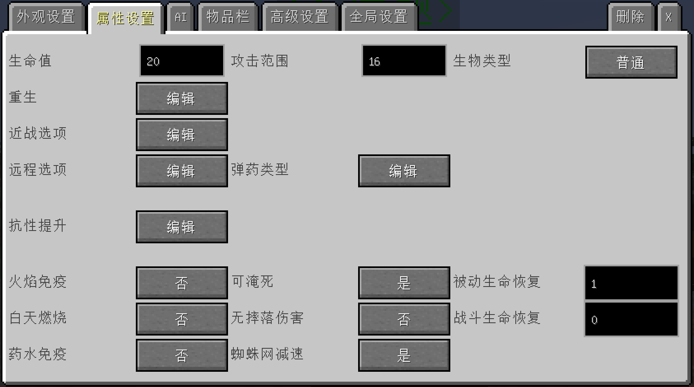

**讲解：**

生命值：设置NPC的生命值，在1.16.5版本开始，生命值的上限是1024点，如果要设置超过1024点生命值的话，需要安装属性修复模组；

攻击范围：设置NPC主动攻击玩家或者其他NPC的范围，这不仅包括近战攻击，同时也包括远程攻击；

生物类型：设置NPC的类型，设置成亡灵的话会和原版的僵尸一样受到亡灵杀手附魔的影响，设置成节肢则会受到节肢杀手附魔的影响；

重生：设置NPC是否能够反复重生，以及也可以在此处设置重生时间（单位：秒）和在死亡后是否会隐藏尸体；

近战选项：设置NPC的近战伤害、近战攻击范围、近战攻速、击退距离以及攻击生物或者玩家时会给予什么药水效果和药水时间等级等属性；

远程选项：设置NPC在进行远程攻击时的命中率、攻击范围、最低延迟、最高延迟、单独射击的弹药数量、连发次数、连发间隔以及发射音效、命中生物的音效、命中方块的音效等属性；

弹药类型：搭配远程选项使用，可用于设置本次发射的弹药可造成的伤害，以及弹药的尺寸大小、飞行速度、是否会受重力影响而下坠、是否会爆炸、命中生物或者玩家时会给予其什么药水效果、是否会对其造成击退、弹药是否在空中旋转、是否可以穿透生物、是否可以发光等属性；

抗性提升：设置NPC可以被其他生物或者玩家击退的距离、以及对箭矢等远程类、剑等近战类、爆炸类型的伤害减免情况，默认为0%，如果设置成100%即可免疫当前设置选项的100%伤害减免，也就是使用此类武器攻击NPC时将不会对NPC造成任何伤害，有效范围是：-100%-100%；

火焰免疫：当其他生物或者玩家使用例如带有火焰附加附魔的武器攻击NPC时，是否会受到火焰引起的灼烧伤害；

白天燃烧：设置NPC是否会和原版的僵尸一样在白天燃烧，哪怕给NPC戴帽子也无法避免白天的燃烧，因为NPC的盔甲是纯装饰没有任何的实际作用；

药水免疫：暂时未测试出具体的用法，如果你知道这项功能的具体用法，请联系我补充，谢谢；

可淹死：设置NPC是否会受到溺水伤害，玩家在水中的氧气值归零时也会受到溺水伤害；

无摔落伤害：设置NPC在高空掉落时是否会受到摔落伤害；

蜘蛛网减速：设置NPC在经过蜘蛛网时是否会受到来自蜘蛛网的减速效果，当玩家飞行时也不会受到来自蜘蛛网的减速效果；

被动生命恢复：当NPC脱离战斗状态时，设置NPC每秒的生命值恢复量，默认每秒恢复1点生命值；

战斗生命恢复：当NPC进入战斗状态时，设置NPC每秒的生命值恢复量。

## AI设置教程

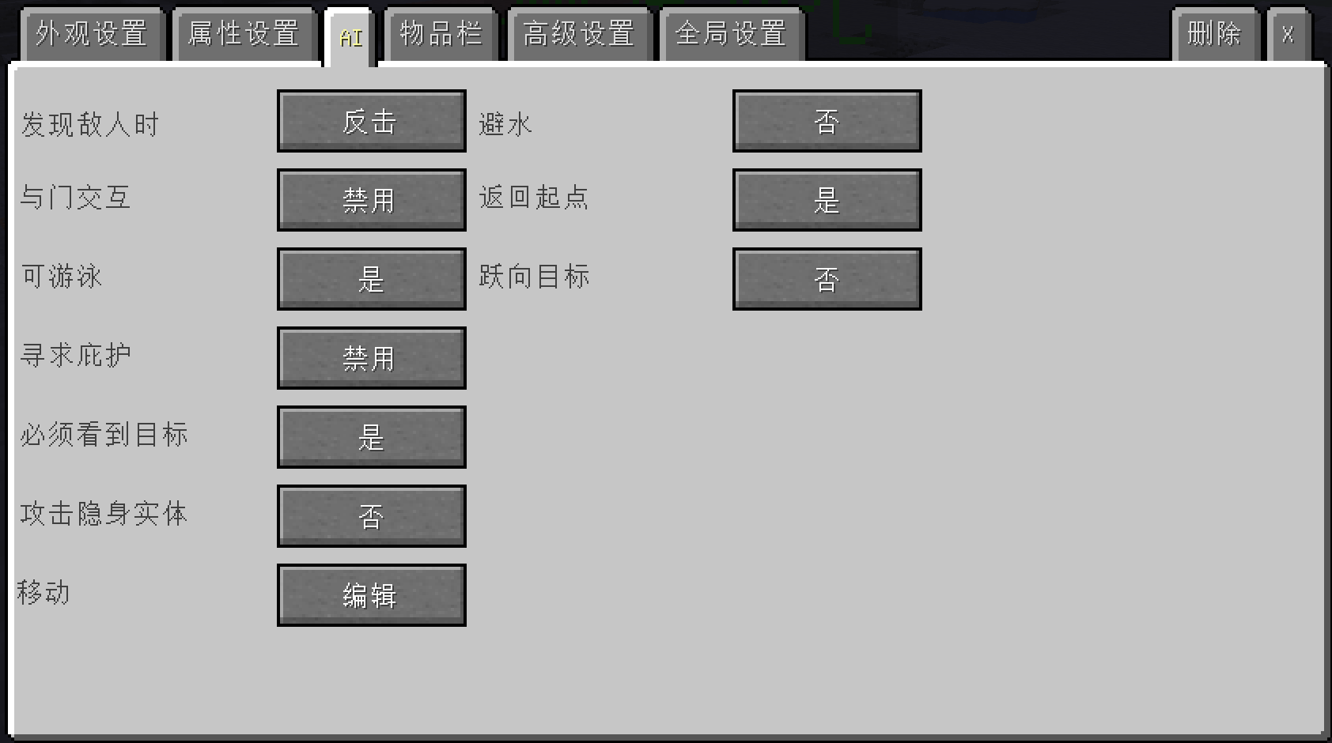

**讲解：**

发现敌人时：设置NPC在发现敌人时会采取什么行动，默认为反击，可以切换为恐慌、逃跑和无状态；

与门交互：设置NPC在遇到门时会采取什么措施，默认是禁用，可以选择直接将门破坏掉的破坏状态，也可以选择直接打开门的打开状态；

可游泳：设置NPC在水中时会进行游泳，默认为开启状态也就是会始终在水面之上，如果设置为禁用的话则会让NPC沉入水底；

寻求庇护：设置NPC是否会寻求庇护，默认为禁用状态，可以切换为黑暗和日光状态，这个功能就类似吸血鬼只会在夜晚出现一样；

必须看到目标：当NPC试图攻击生物或者其他阵营时，必须看见该实体才会进行攻击，如果设置为否的话，只要对应生物在NPC的攻击范围之内，NPC就会立即对其进行攻击；

攻击隐身实体：当有生物是隐身状态时，设置NPC是否会对其进行攻击，默认为否状态；

移动：用于设置NPC的移动方式，其中有“移动类型”、“状态”、“位置偏移”、“动画”、“旋转”、“交互功能”、“移动速度”等选项。其中，移动类型的可选参数：站立、游荡、路径移动；状态的可选参数：行走、飞行、游泳；位置偏移的意思是在距离创建NPC的起点偏移的位置，该选项会修改NPC所在的坐标；动画的可选参数有：普通的站立动画、坐下动画、躺下动画、拥抱动画、潜行动画、跳舞动画、瞄准动画、爬行动画；旋转的可选参数有：身体、被动、紧盯、头部，如果要禁用NPC会四处看的话，请将旋转设置成被动，如果要让NPC时时刻刻看着玩家的话请设置成紧盯，紧盯状态会一起移动身体，如果要让NPC只在原地随机转动头部的话请设置成头部；交互功能是意思是，是否禁止玩家对NPC右键时会让NPC看向玩家的交互动作，如果设置成否，那么玩家在对NPC右键时将不会让NPC看向玩家，如果设置成是的话，那么当玩家对着NPC右键时将会让NPC看向玩家；移动速度的顾名思义是修改NPC的基础移动速度，默认值是5，可选范围是0-10；当把移动类型设置成游荡时会出现一个范围选项，这个选项的功能指的是NPC的移动范围，设置成默认的10的话，那么NPC只会在其初始点附近的10格内随机游荡。当移动类型为“路径移动”时，会有一个“暂停”参数，这个参数是用来设置该NPC在达到路径点后是否会停下来休息，如果设置为否，那么NPC将会始终都在移动，不会停下来休息；

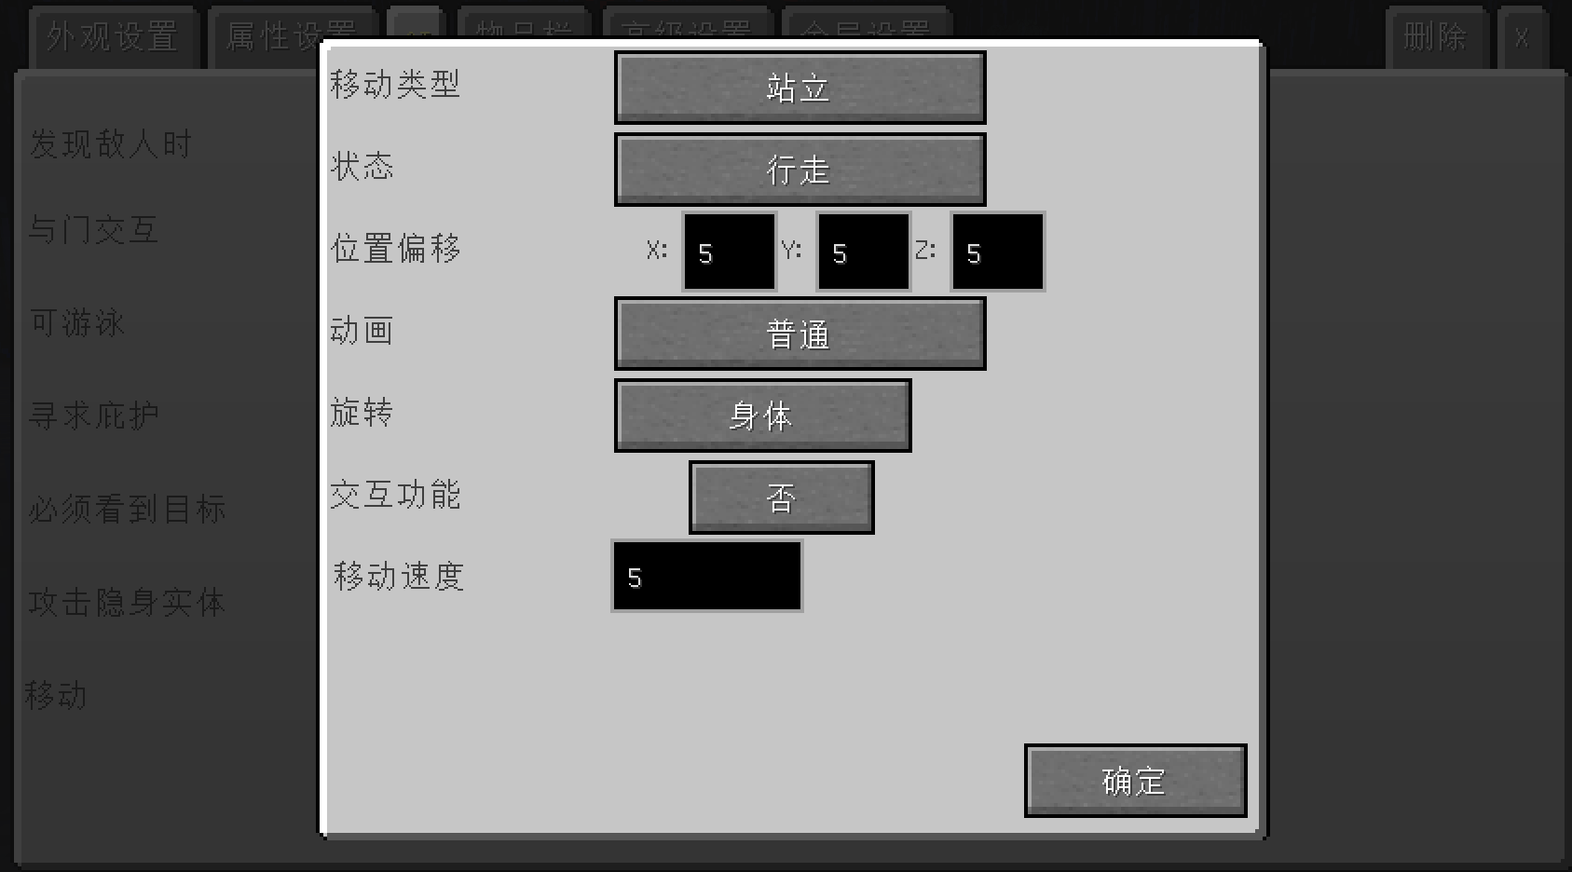

避水：设置当NPC遇到水时是否会避开水而不是直接跳下水里或者直接进入水中；

返回起点：设置NPC在脱战后是否会返回创建NPC时的坐标初始点；

跃向目标：设置当NPC攻击其他生物或者玩家时，是否会突然地冲向玩家，这会让玩家感到一瞬间的措手不及。

## 物品栏设置教程

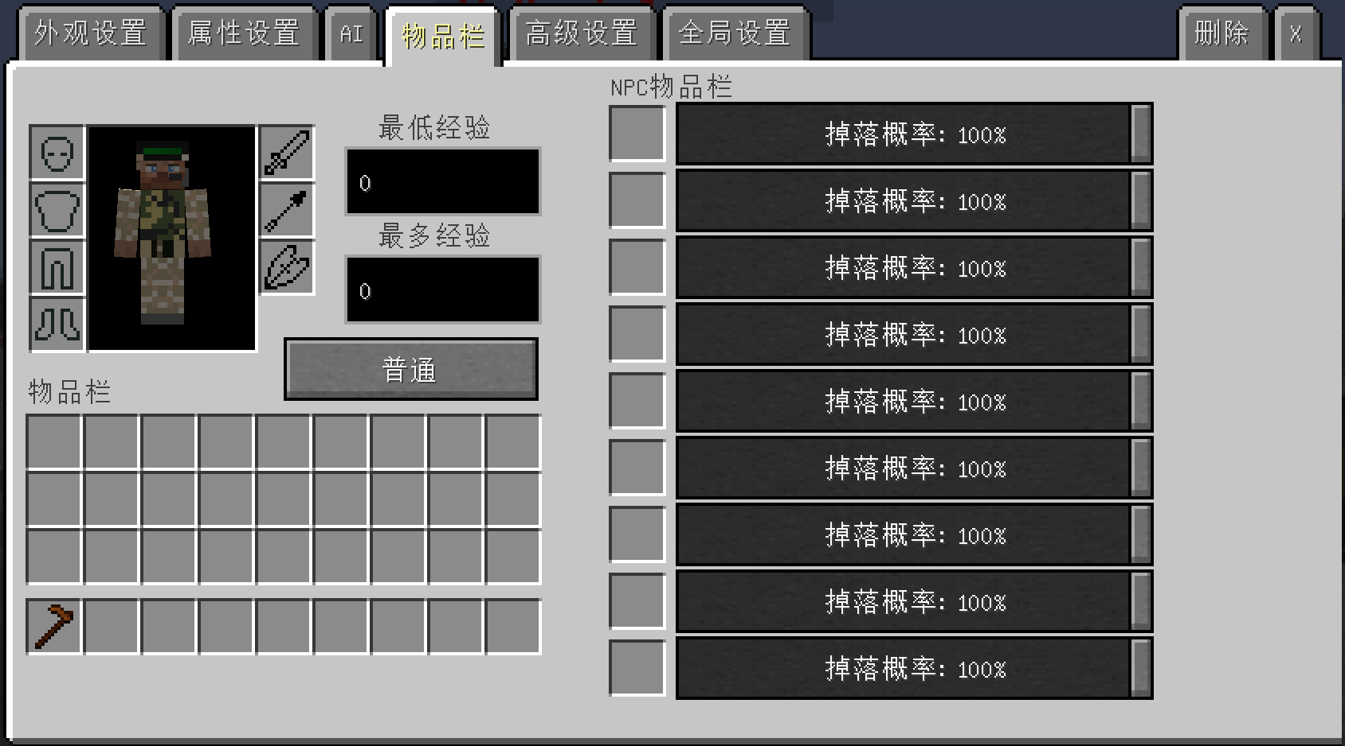

**讲解：**

在NPC的左侧的4个槽位分别对应着头盔、胸甲、护腿、靴子，右侧上面对应的是主手；右侧中间的是远程武器用的投掷栏，右侧下面的是副手栏；在副手栏的右侧对应着当NPC被击杀时会掉落的最低经验值和最多经验值；在经验值下方有个普通按钮是用来设置掉落物的掉落方式，如果设置成普通的话，那么当NPC被击杀后，物品的掉落是和原版一样直接掉落在地上，如果切换为自动拾取，那么NPC在被击杀后物品栏会直接进入玩家的物品栏中而不是直接掉落在地上等待玩家去拾取；在最右侧的NPC物品栏中可以设置NPC在被击杀后掉落的物品和该物品的掉落概率，同时如果物品上有NBT数据的话，那么也是支持掉落物品时会携带该物品在设置时的NBT数据。

## 高级设置教程

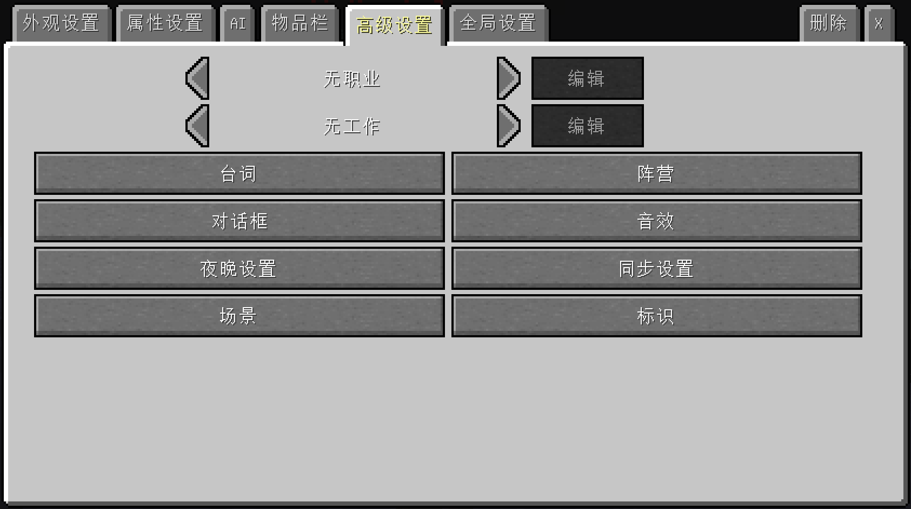

1. **职业**

职业是用来设置NPC职业类型的一个功能，目前总共有7种职业，分别是商人、雇佣随从、储物师、传送师、信使、伙伴（WIP）、对话，它们的功能如下：

商人：可用于设置当玩家对着NPC右键时的职业为和村民类似的商人一样可以和玩家进行交易，总共可以设置18个交易内容，也可以在右侧设置当交易类有武器工具类时是否忽略它们上面的已损耐久和附魔类的NBT数据，在下方的“同步交易内容”中也可以设置商店的名称或者代号，当其他商店输入了与本商店一样的名称或者代号，那么其他商店的交易内容也会被同步。

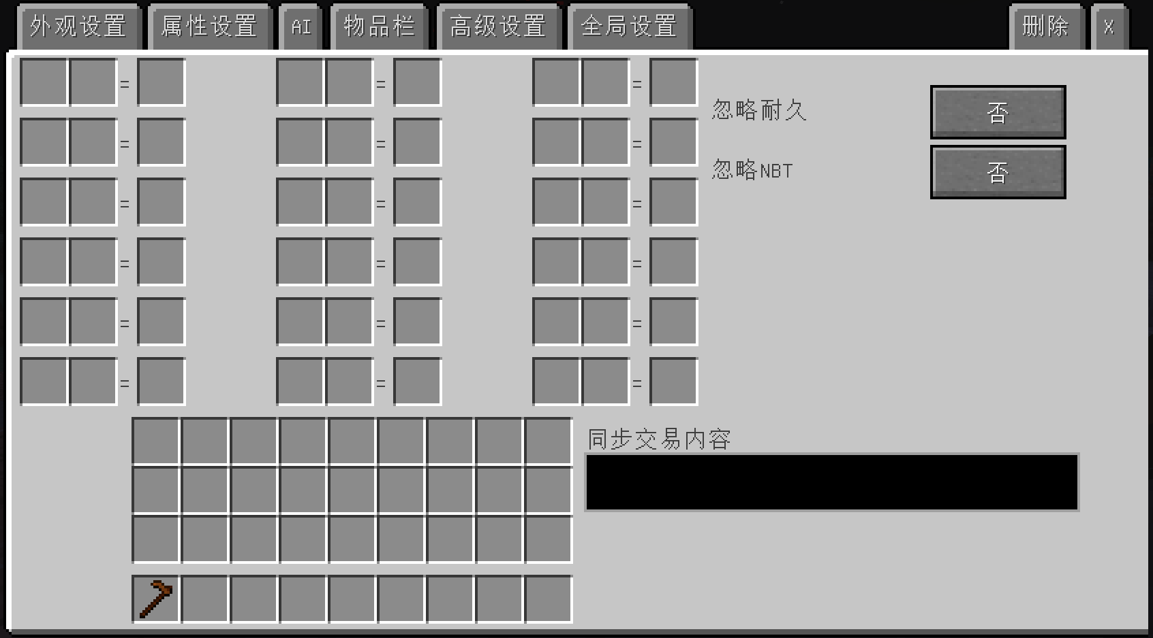

雇佣随从：可作为玩家的雇佣对象，雇佣NPC可作为守卫等类型，可在左侧设置雇佣NPC所需要的物品以及天数，在右侧可以设置在雇佣时和雇佣结束时的对应信息，在下方可以设置雇佣NPC的天数为无限，也可以禁用NPC的雇佣GUI界面，也可以设置该NPC能否被玩家使用灵魂之石。

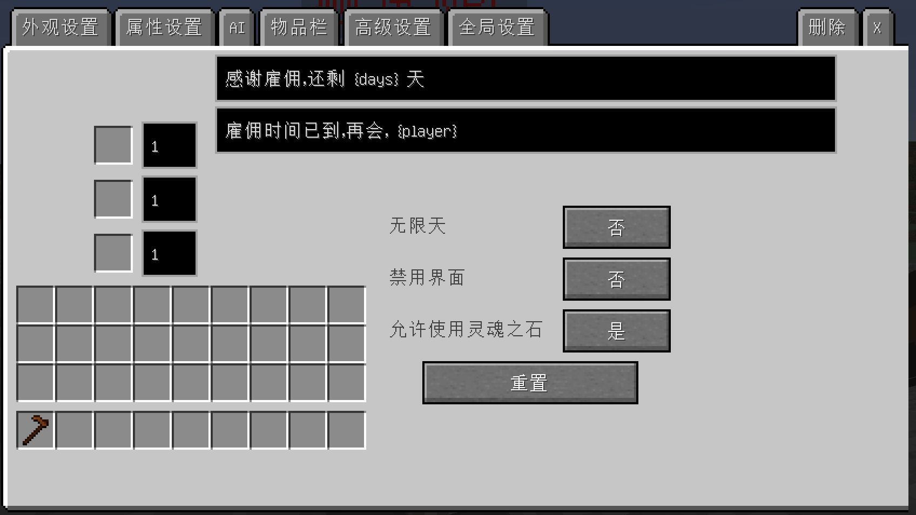

储物师：选择对应的储物仓库数据后玩家可直接将物品存入储物师的仓库中，储物仓库总共有6个可用于解锁的标签费用和升级费用，可以添加多个同类储物仓库，默认的储物仓库和原版单个箱子的容量一致，具体设置方法请查看下方的“全局设置教程”。

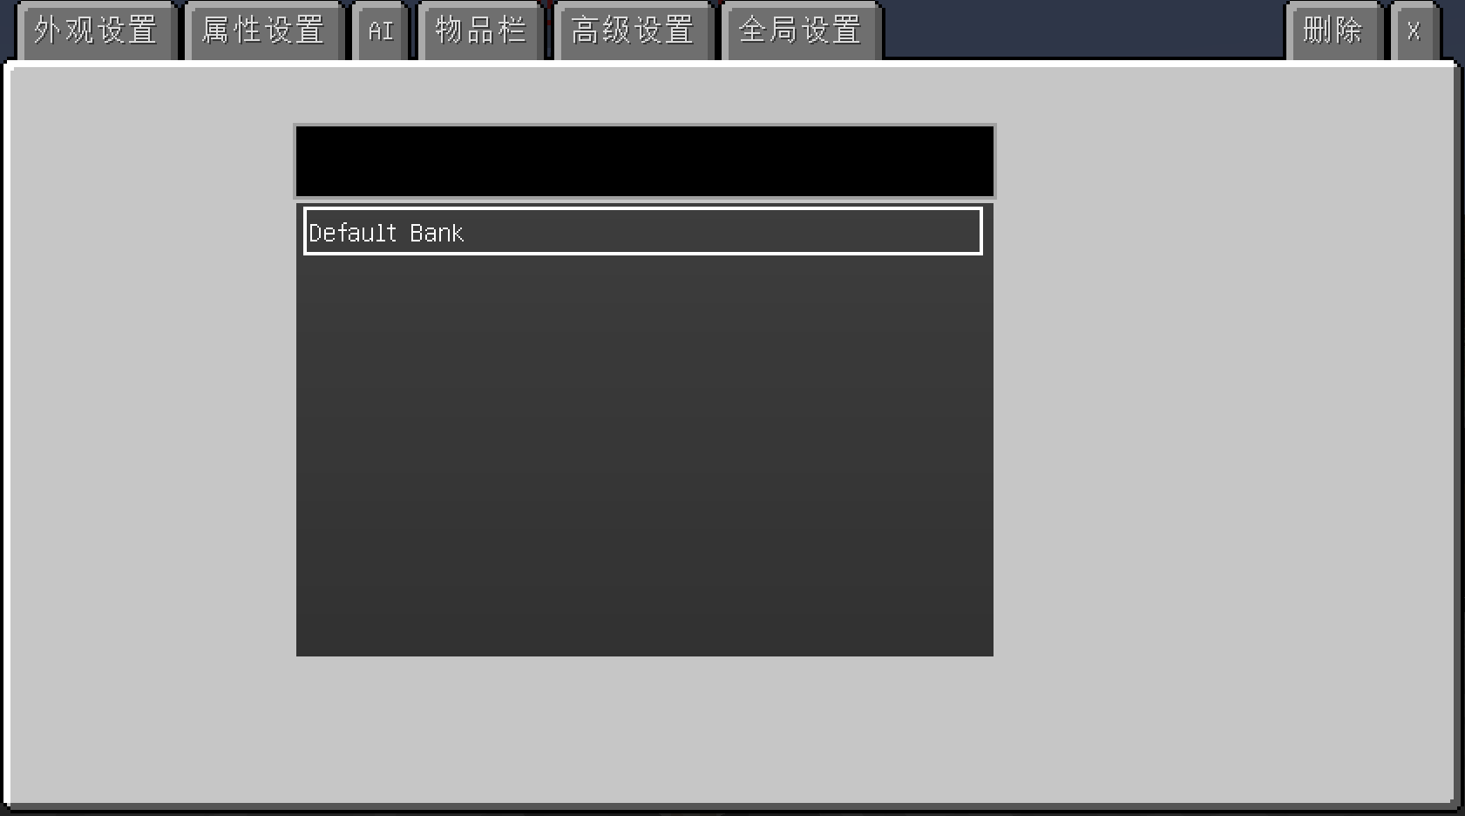

传送师：传送师允许玩家传送到其他的传送点，在左侧设置完传送点名称后需要在右侧选择组，如果不选择组的话那么也无法传送。传送点解锁的方式总共有3种，分别是发现时解锁、默认解锁、交互后解锁，具体设置方式请查看下方的“全局设置教程”。

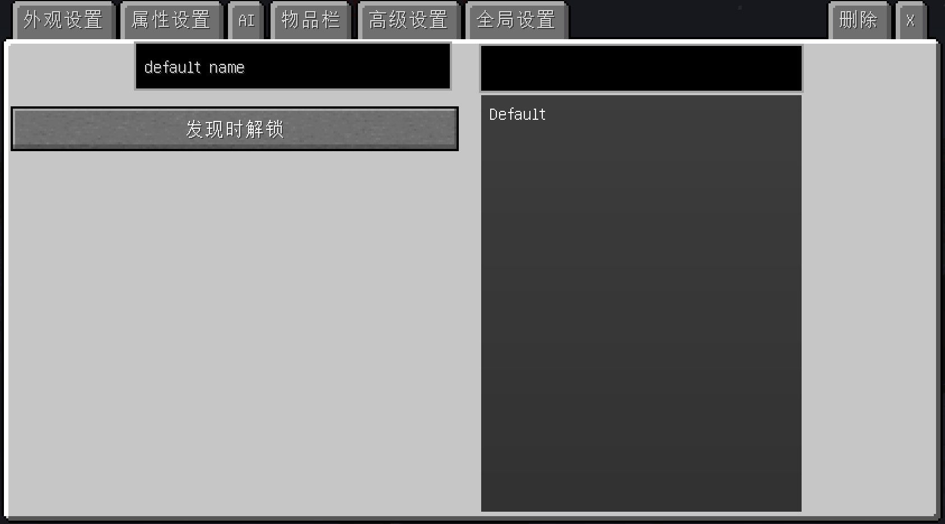

信使：当玩家与信使NPC交互时，可向其他玩家发送信件，也可以通过新建来为玩家发送任务，在左侧界面可以编辑信件的文本，在右侧输入信件的名称和玩家的用户名，在右键的右下角可以放置4种物品。当玩家收到信件后默认是没有提示的，靠近信使即可得知自己有没有新建，玩家可通过信箱来阅读邮件。

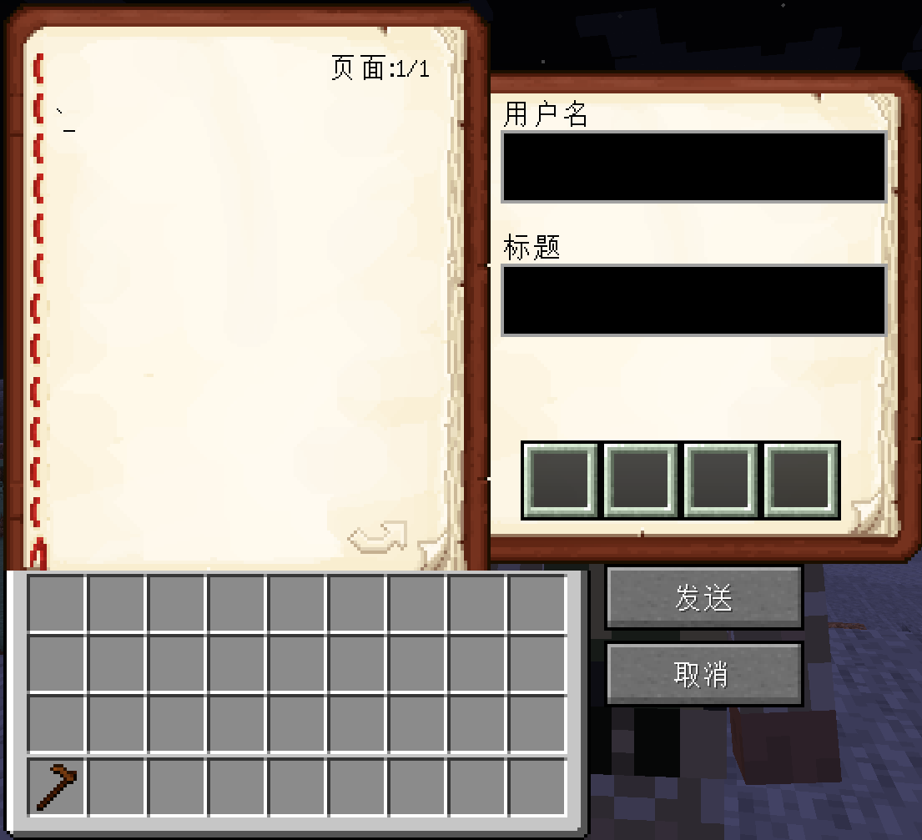

伙伴（WIP）：目前想让NPC跟随的办法就是将其装到灵魂之石中，目前伙伴只能跟随一个玩家，如果要进入伙伴的物品栏中需要对着伙伴按住潜行键和右键，如果要让伙伴吃东西的话需要让其坐下并且物品栏中需要存放食物，伙伴功能目前还正在开发中，敬请期待。

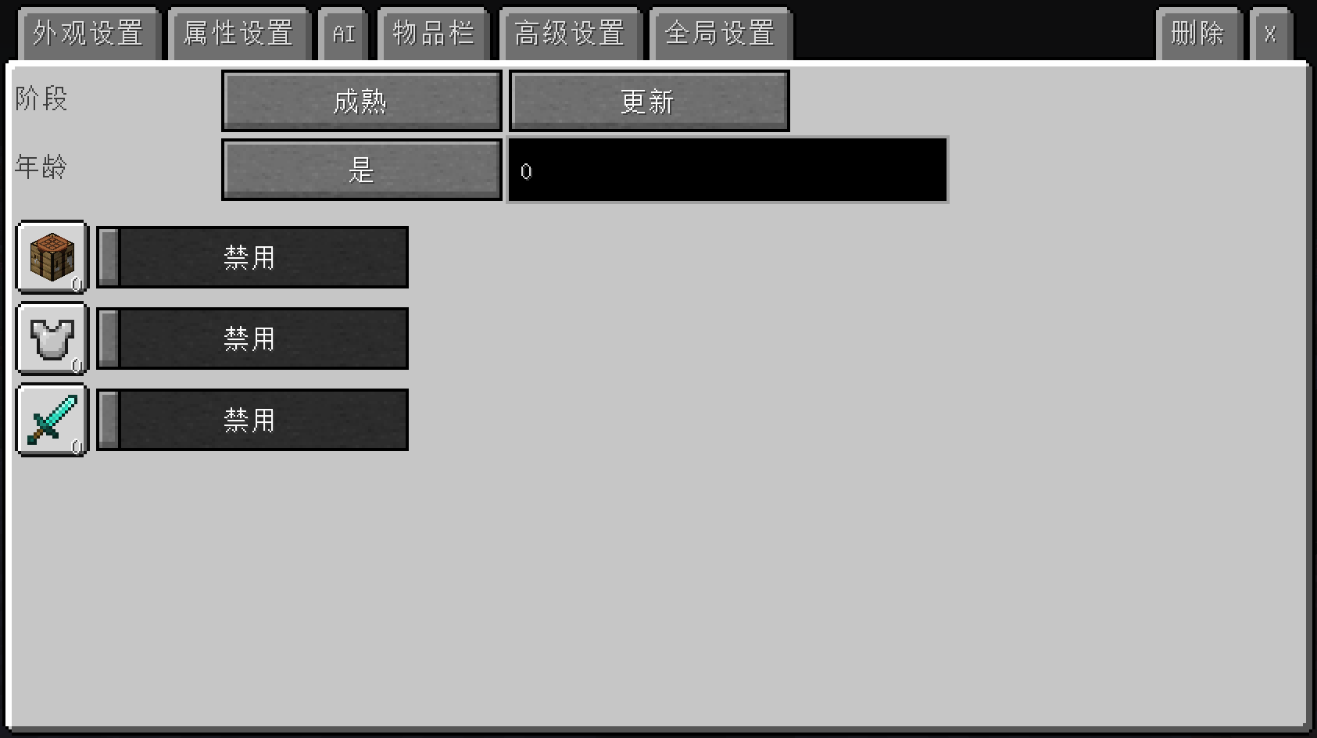

对话：对话的功能很简单，就是1个初始文本+6个选项和6个选项对应的文本，除此之外没有其他的任何功能，相比于使用对话框来制作对话，使用对话的话可以让这个过程更加的简单。

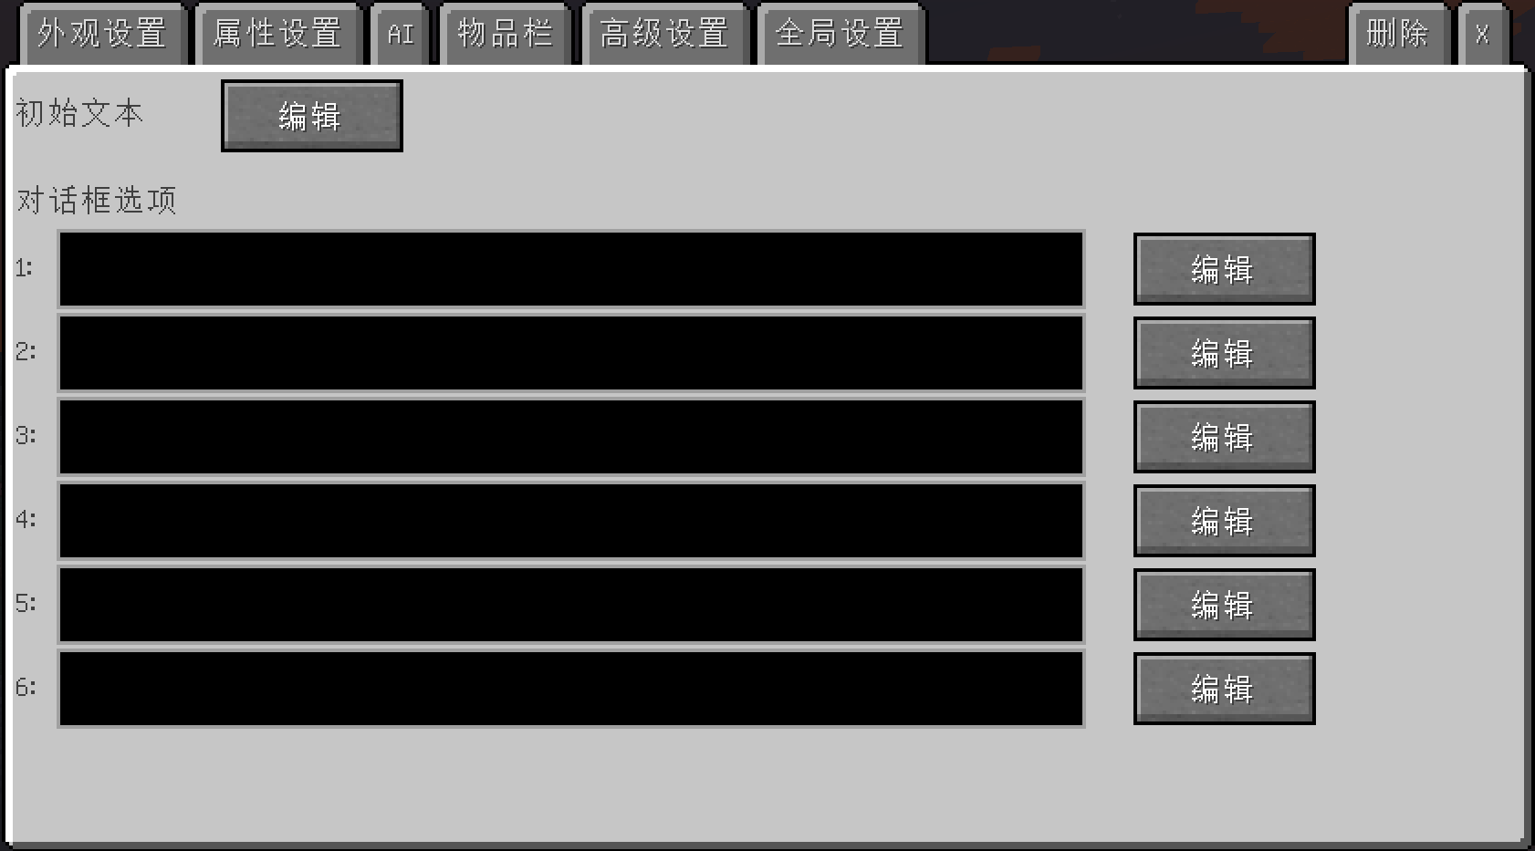

1. **工作**

工作是用来设置NPC工作类型的一个功能，目前总共有11种，分别是：诗人、治疗师、守卫、物品给予者、雇佣随从（追随）、召唤师、对话者、区块加载师、木偶、建筑师、农民。

诗人：诗人可用于播放指定的一首音乐或者音效，当玩家进入诗人的范围内时将会播放该音频。可以将诗人设置成点唱机，当玩家远离后可关闭音频的播放。当NPC的工作是诗人时，可以手持五弦琴或者小提琴，只不过会在受到攻击后切换为普通的武器。如果设置成以唱片机的形式播放，玩家可通过关闭游戏内的声音选项来关闭，那么当玩家远离诗人时，声音会逐渐变小直至关闭；如果设置成以背景音乐播放时，那么无法关闭，但是当玩家远离诗人时，声音也会逐渐降低。添加的音乐后缀必须是.ogg格式，推荐使用[在线转换器](http://audio.online-convert.com/convert-to-ogg)或者[FFCoder](http://www.videohelp.com/tools/FFCoder)等程序来转换。如果你打算使用音乐来制作RPG地图，或者在YouTube上发布视频，推荐你去使用免版税音乐或者你自己制作的音乐，如果你想添加音乐或者音频，请你在“常见问题”的第18项个问题里找到详细的添加的方式。

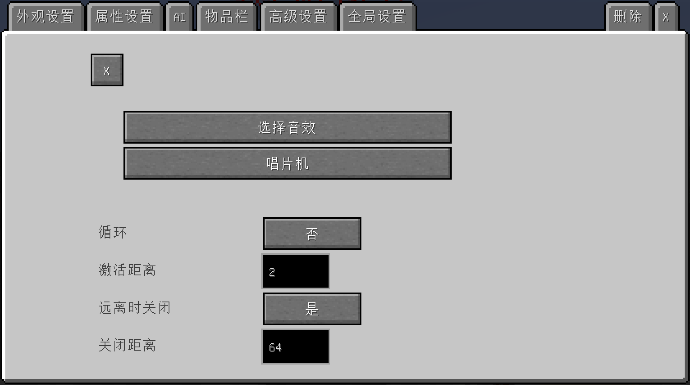

治疗师：在低版本里是只能治疗一定范围内的同阵营实体生命值，在我目前的版本里是可以设置给予任意BUFF而不是仅限生命恢复，可以设置具体的药水效果生效范围、药水等级、持续时间等内容。[[点击前往原版药水效果列表](https://minecraft.fandom.com/zh/wiki/%E7%8A%B6%E6%80%81%E6%95%88%E6%9E%9C)]

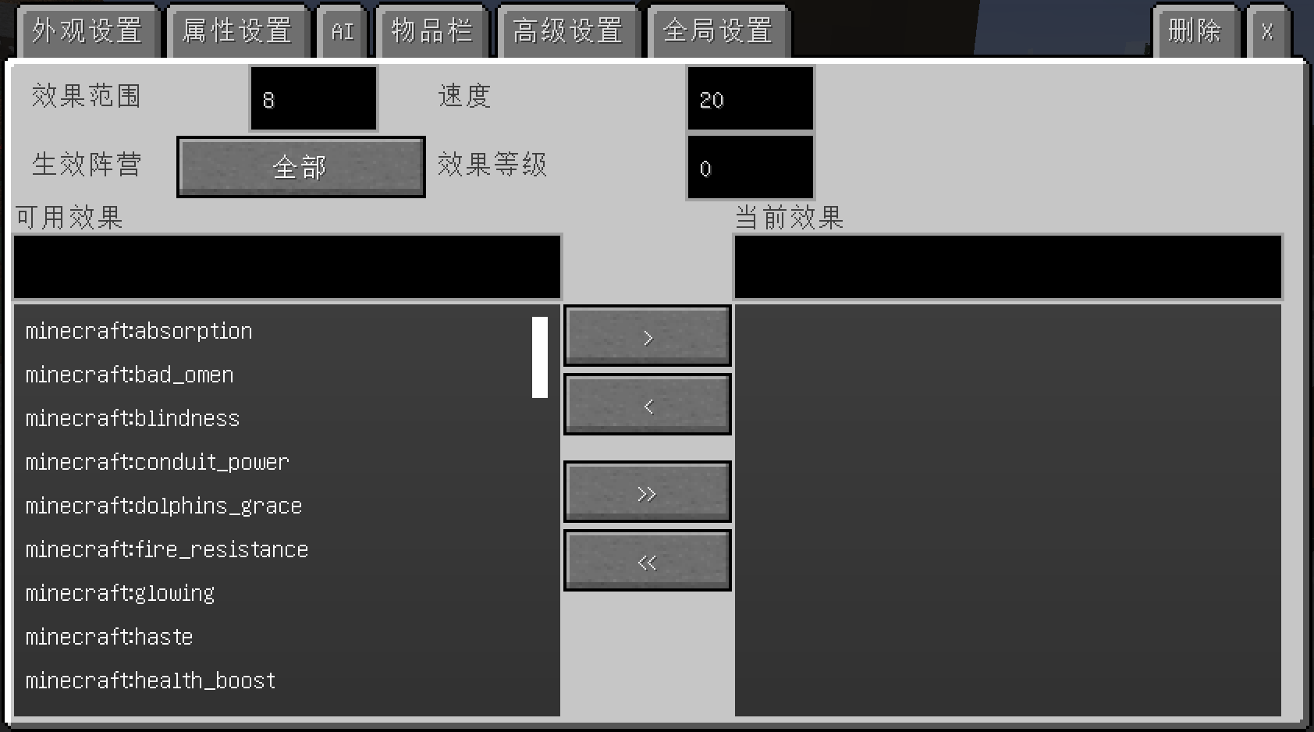

守卫：一种可以用来当守卫的工作，可以设置只会攻击指定类型的生物而不会攻击其他类型的生物，例如：只攻击僵尸而不攻击骷髅，攻击范围是从2到25格之间。

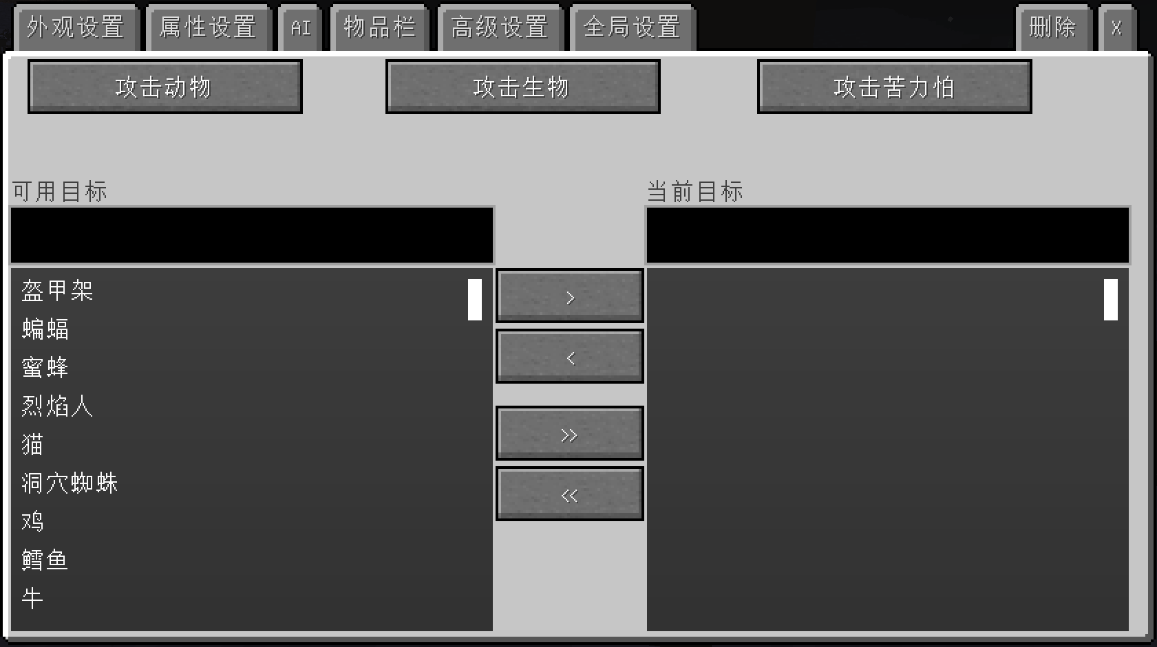

物品给予者：当玩家在物品给予者的NPC的范围内，便会通过内置的给予方式给予指定的物品，目前有多种给予物品的模式，分别是：随机给予物品的模式（Random Item）、给予所有物品的模式（All Items）、当玩家物品栏中有给予列表中的部分物品但是存在缺失的物品时则会给予缺失的那一部分物品（Give Not Owned Items）、当玩家物品栏中没有任何在给予列表中的物品时给予的模式（Give When Doesn’t Own Any）、每次都是从左往右依次给予物品（Chained）。

在模式的下方也有三种模式，分别是指定冷却（Timer）、一次性（Give Only Once）、MC的一天（Daily），它们的意思：

指定冷却（Timer）：在“Cooldown”里可以设置冷却时间，单位是秒。如果设置成10，那么代表的意思是：当玩家本次领取物品完成后，需要等待10秒才能进行下一次领取。

一次性（Give Only Once）：根据给予模式来一次性给予物品，当成功给予物品后，该玩家永远都不能再次领取。

MC的一天（Daily）：MC的一天的时间是20分钟，所以如果选择的该模式，那么当玩家成功被给予物品后，需要等待20分钟才能继续领取物品。

注意：如果你发现你无法领取物品，请务必在每次设置完NPC后远离NPC至少10格，然后再回到NPC的3格范围内，否则哪怕始终呆在NPC的旁边也无法给予任何物品。

示例：

假如给予的列表是：石头、花岗岩、闪长岩、橡木木板、红沙、沙子、铁矿石、金矿石、玻璃，那么不同的模式会有不同的给予方式效果，如下：

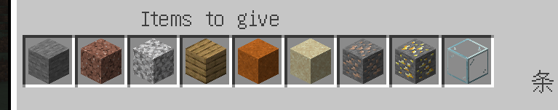

随机给予模式（Random Item）：该模式给予物品的方式是，在这9种方块中随机选择一种方块来给予，随机选择，列表中的物品数量越多概率越低，如果只有2种物品，那么每种物品的给予概率都是50%，如果是5种，那么就是20%，以此类推。

给予所有模式（All Items）：该模式给予物品的方式是，一次性给予玩家这9种方块，无论玩家的物品栏是否拥有。

给予缺失物品模式（Give Not Owned Items）：该模式给予物品的方式是，假如玩家的物品栏中存在石头和花岗岩这两种方块，那么如果当物品给予者给予玩家物品时，则只会给予闪长岩、橡木木板、红沙、沙子、铁矿石、金矿石和玻璃，而不会给予石头和花岗岩，因为这两种方块在玩家的物品栏中已经存在了，所以会被忽略。

物品栏没有列表物品时给予模式（Give When Doesn’t Own Any）：该模式给予物品的方式是，假如玩家的物品栏中存在了石头和花岗岩，那么当物品给予者给予玩家物品时，将不会给予任何物品，除非玩家的物品栏中没有石头和花岗岩，否则不会给予任何物品。当玩家的物品栏中没有石头和花岗岩时，则会给予所有物品。

链式给予模式（Chained）：该模式给予物品的方式是，每次都是按照从左往右的顺序依次给予，无论玩家的物品栏中是否有该物品。

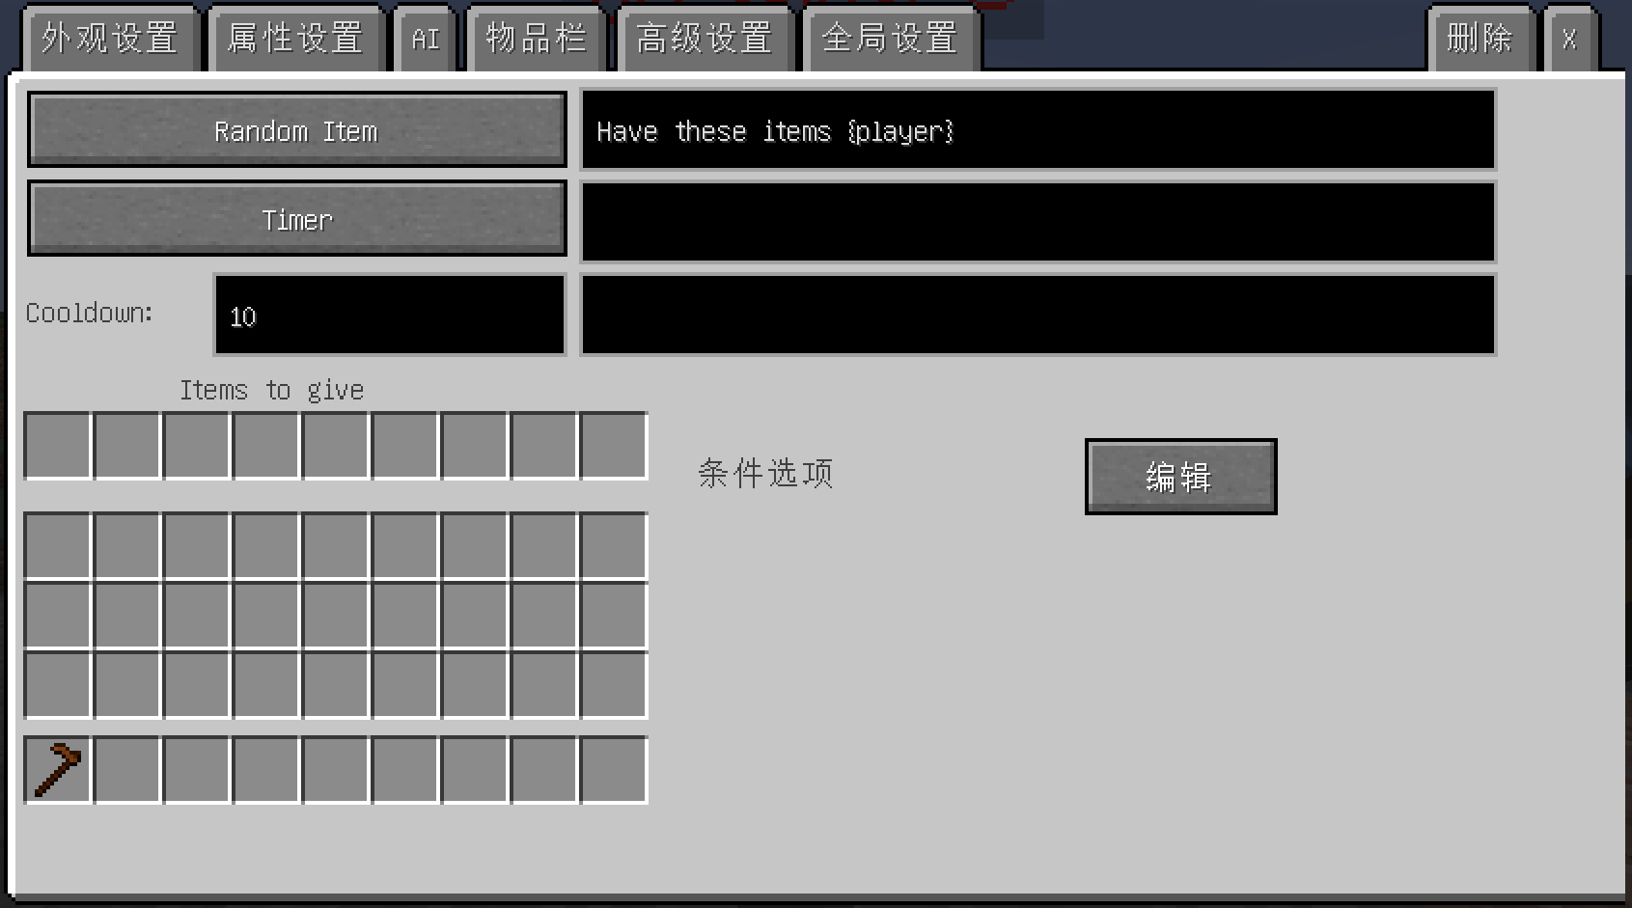

雇佣随从：准确来说，这个名称不能叫雇佣随从，但是因为模组作者只引用了职业的语言文件ID，所以才会显示成雇佣随从，但实际上这个功能并不是雇佣，而是跟随指定NPC。例如：假如现在存在一个名为“僵尸”和“骷髅”的NPC，此时将骷髅的工作设置雇佣随从，并且在随从界面里选择了僵尸来作为让骷髅跟随的NPC，那么设置完成后，骷髅将会始终跟随在僵尸的旁边，跟小跟班一样。如果你发现你的跟随功能失效了，那请在“AI”->“移动”里将移动类型从站立更改为游荡，因为当移动类型是站立时NPC无法行走，从而无法跟随。

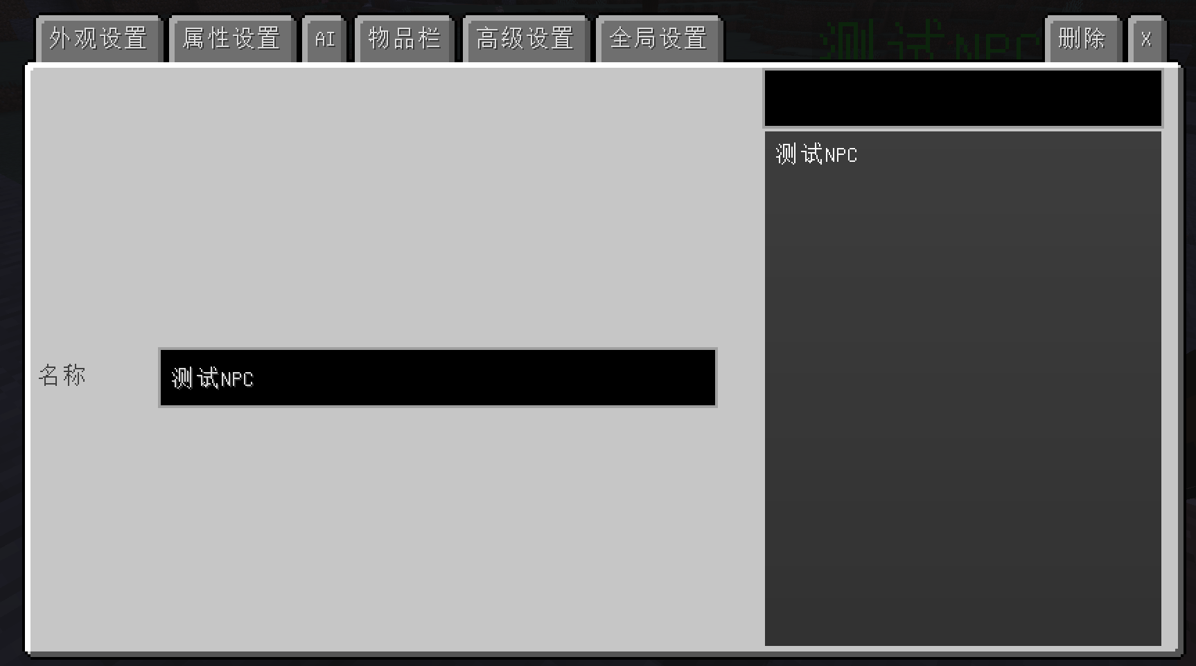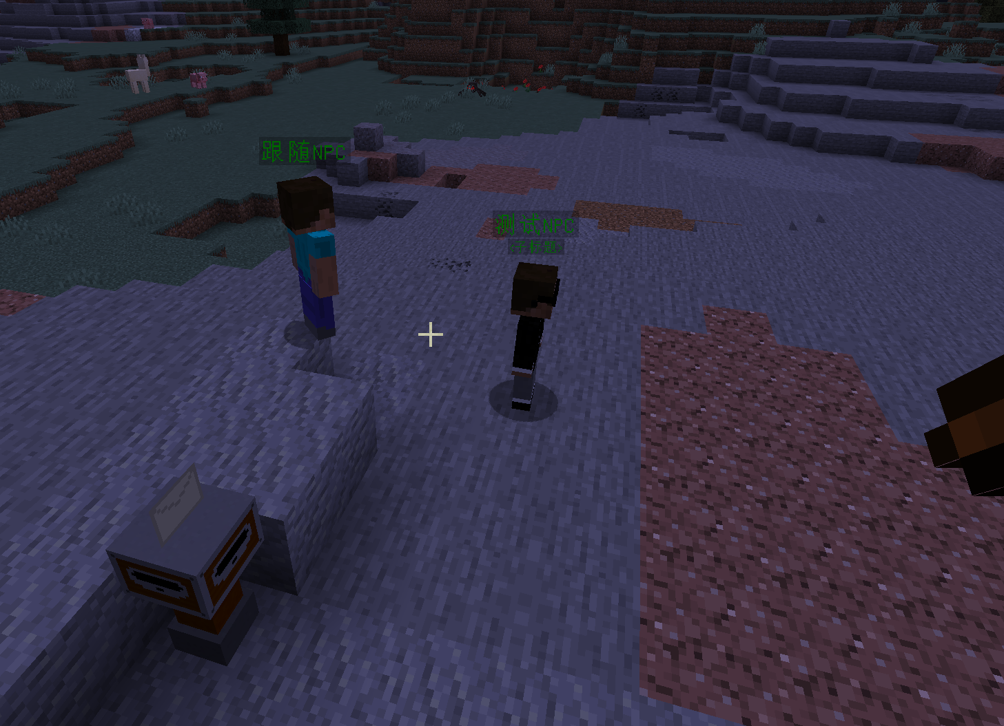

召唤师：召唤师是一个可以召唤NPC的一种特殊工作，你可以总共选择6种NPC，这些NPC需要先由克隆魔杖克隆，才能被选择；拥有召唤师工作的NPC可以设置当所有的召唤物死亡后，母体也就是召唤师NPC本身也会跟着一起死亡，也可以设置当召唤师NPC脱离战斗后就能召回所有由召唤师生成的NPC，也可以为这些被召唤的NPC设置召唤位置偏移；在生成类型中，也可以设置召唤师在召唤NPC时的召唤顺序，召唤的顺序目前有依次、全部、随机三种。

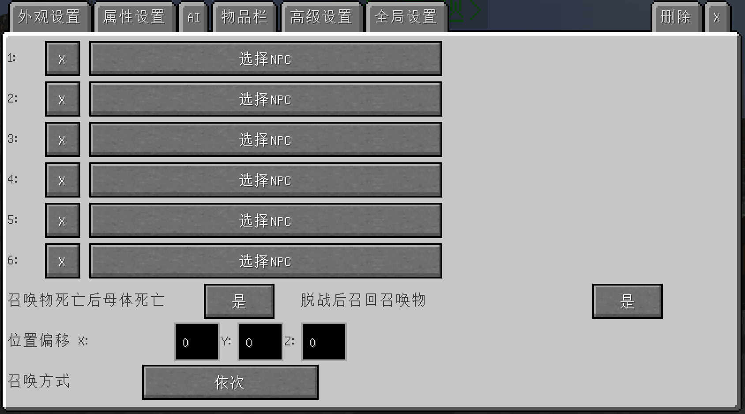

注意：如果你使用的自定义NPC版本太低，是不会显示选择了什么NPC，只会显示“选择NPC”而并不是我下图中显示的“1：测试NPC”，在低版本目前没有解决办法只能升级模组版本。

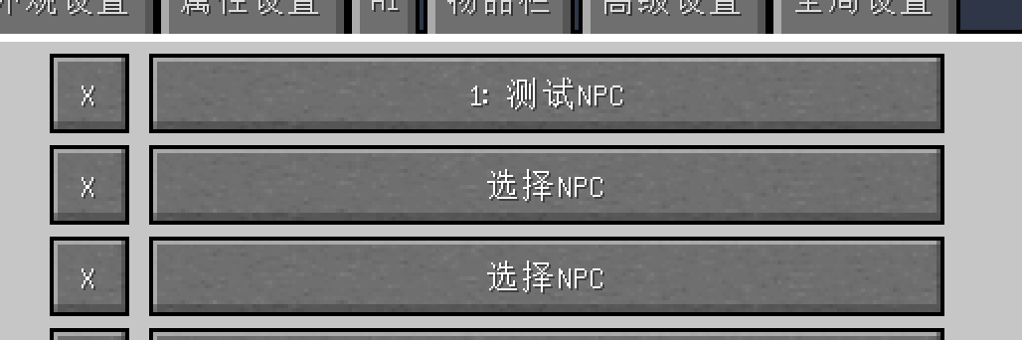

对话者：对话者的主要用途是和其他NPC对话，对话后可以设置为玩家添加任务，左侧黑色框里输入NPC的名称，右侧“台词”输入该NPC和其他NPC的对话台词，总共可以输入14句话，其中延迟的意思是NPC每说完一句话后说下一句话之间的延迟，单位是tick（1秒=20tick）。任务是用于当NPC说完所有话之后，会给予玩家的任务，前置条件是用来限制玩家，只有当玩家满足了所有需求后才会触发这个NPC的对话以及获得对话内包含的任务，下方右侧的延迟是指玩家在触发完所有对话后再次触发需要等待的时间，范围指的是只有当玩家在该范围内才会看见NPC的对话，右下角也有一个“始终开启”的按钮，可以设置为只有当NPC的对话是只有等到玩家进入NPC的范围内才会开始触发对话。

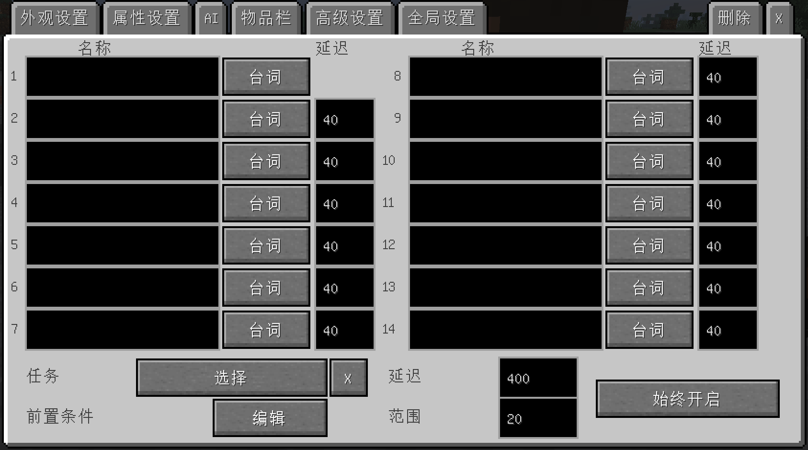

区块加载师：当玩家离开区块加载师所在的区块时，区块加载师可以为当前区块持续加载10分钟，默认情况下可以有最多20个区块可以加载，也可以在配置文件（CustomNPCs.cfg）中修改区块加载的数量上限。

人偶：允许设置该NPC的不同身体部位的角度，可以使其摆出任何的姿势，也可以将姿势设置成只会在站立时、行走时、攻击时触发。

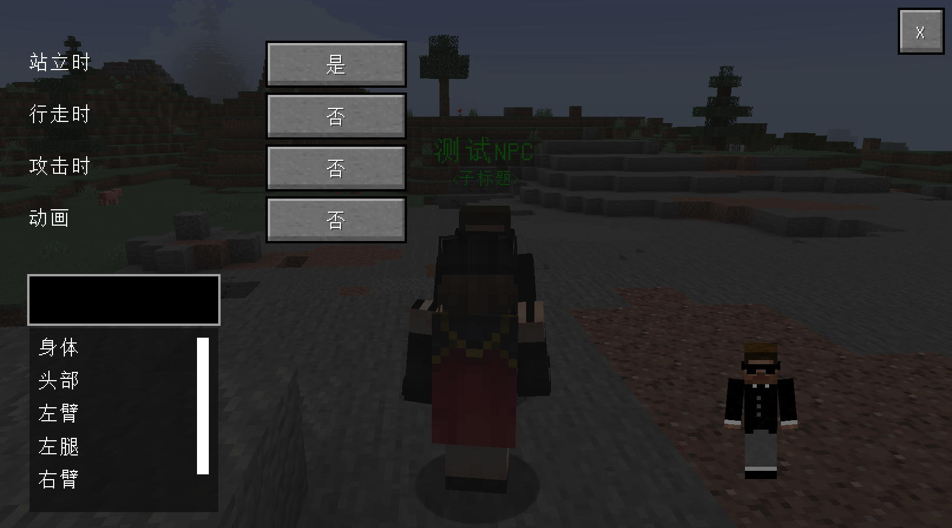

建筑师：需要搭配自定义NPC模组的“建筑方块”使用，当通过建筑方块放置后缀为. schematic的原理图文件时，拥有建造师的NPC便会自动建造建筑。使用方式：先在自定义NPC模组自带的“建筑方块”内选择原理图，然后在“开启”的右侧将“否”更改为“是”，此时如果附近有建筑师，那么就会自动建造，不会消耗材料。如果想在“建筑方块”内添加新的原理图文件，那么请将后缀为. schematic的原理图文件放到“.minecraft”->“saves”->“[世界名称]”->“customnpcs”->“schematics”路径内，此时就能在“建筑方块”内查看到刚刚添加的原理图文件（需要重启游戏）。

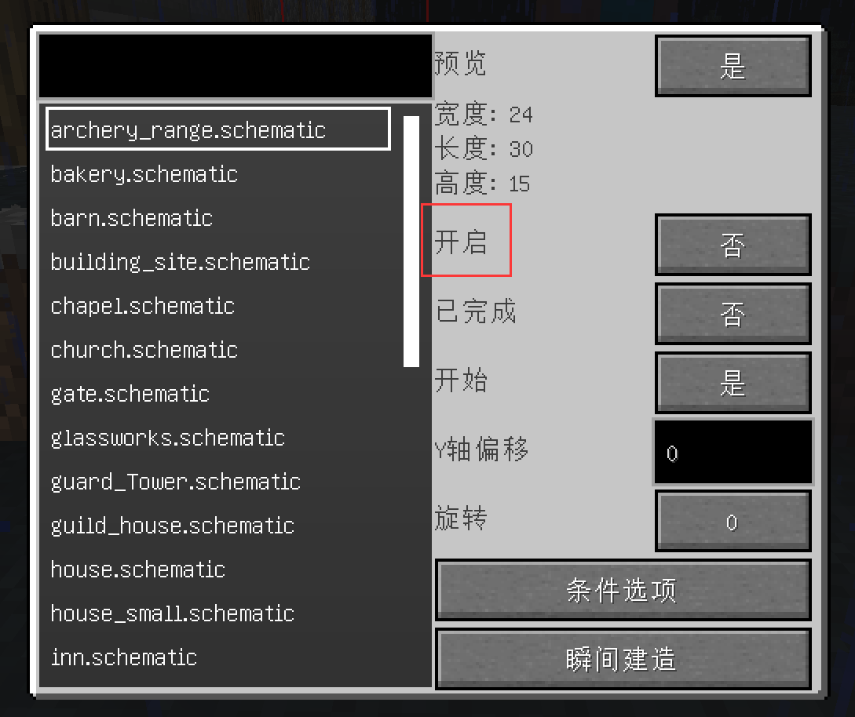

农民：农民会自动收割附近完全生长的农作物，收割完成后农民会重新播种且可以设置放进附近的箱子中，也可以设置成直接丢到地上或者无操作。

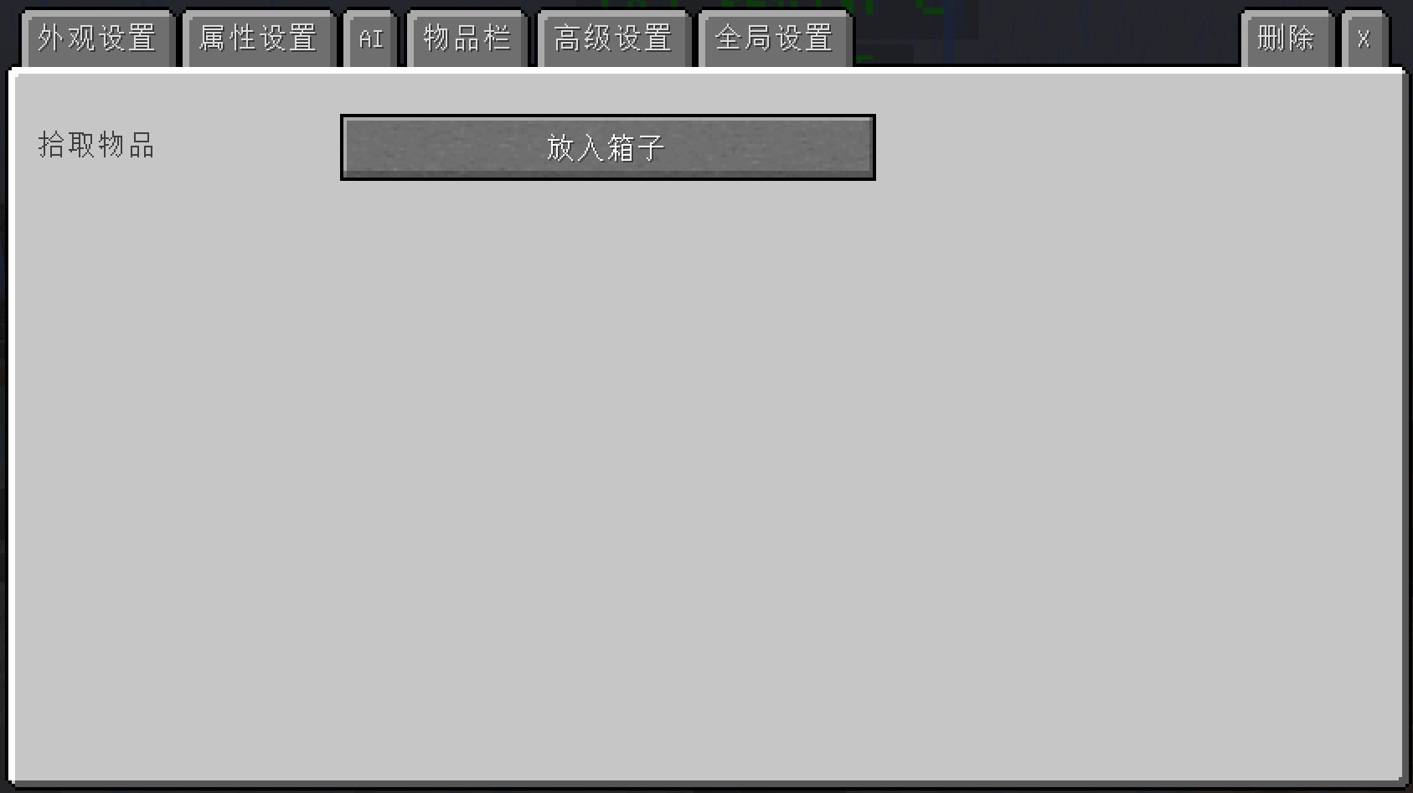

1. **台词**

目前台词总共有6种，分别是正常台词、攻击台词、交互台词、死亡台词、击杀台词、NPC交互台词，可以在每种台词的编辑界面右侧选择当触发到当前台词时会播放什么音效。

正常台词：NPC在闲暇之余会偶尔的说一下来自该分类中的台词，随机说；

攻击台词：当NPC攻击其他阵营的NPC或者玩家时会说的台词；

交互台词：当玩家对着NPC右键时触发，默认为“Hello @p”，可在配置文件里关闭；

死亡台词：当NPC被其他阵营的NPC或者玩家死亡时会说的台词（玩家击杀NPC）；

击杀台词：当NPC击杀了来自其他阵营的NPC或者玩家时会说的台词（NPC击杀玩家）；

NPC交互台词：NPC和其他NPC交流时会说的台词。

随机台词：随机在对应类型的台词中选择台词发送，如果设置为否的话，每次触发对应类型的台词时只会按顺序发送。

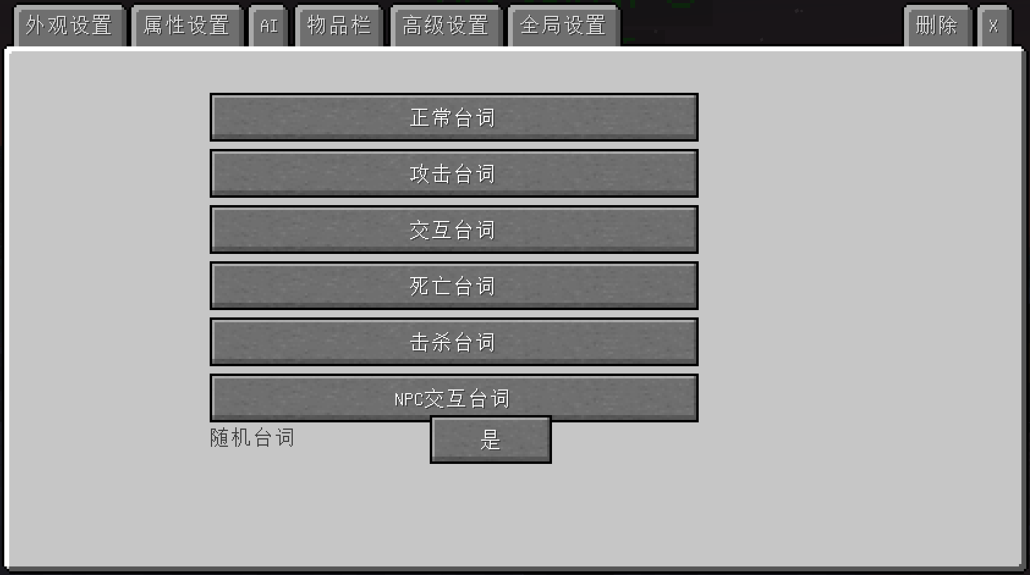

1. **阵营**

设置当前NPC的阵营，默认有中立、友好、敌对三种，可在“全局设置”的“阵营”里添加新的阵营或者修改已存在的阵营，详细的阵营教程请查看下方的“全局设置教程”。

攻击敌对阵营：当NPC的攻击范围内存在敌对阵营的玩家或者NPC时，会对其攻击；

保护本方队友：当NPC的攻击范围内存在友方阵营的玩家或者NPC时，此时如果存在敌对阵营，则会向敌对阵营发起攻击；

NPC死亡后：用于设置当该NPC死亡后，对其他阵营的点数变化，例如：当该NPC死亡后，会降低玩家在“敌对”阵营中的点数，如下图：

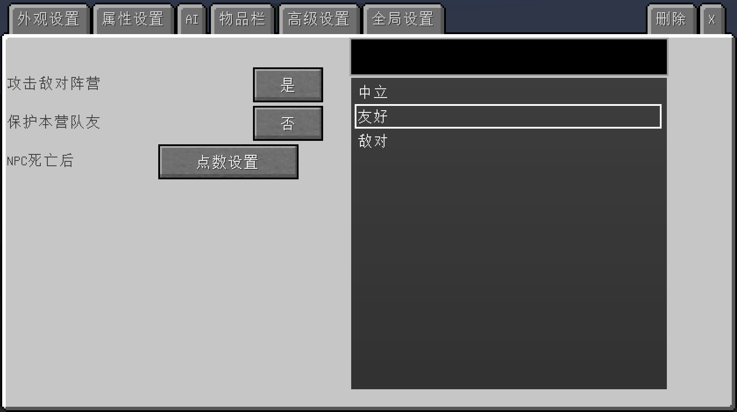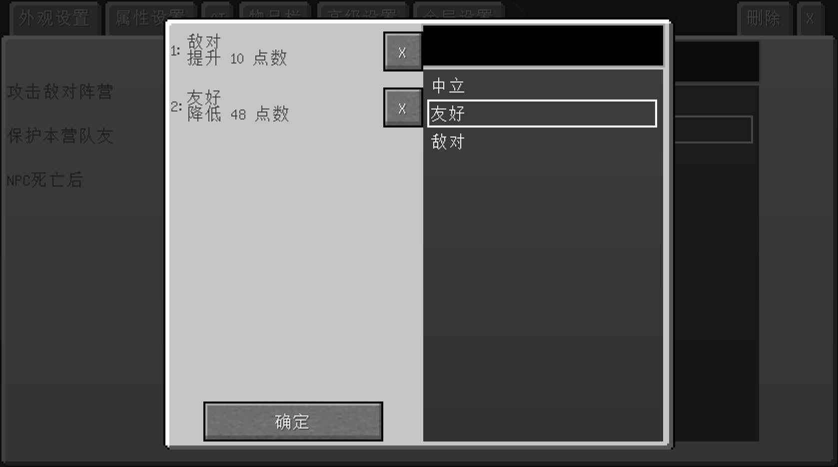

1. **对话框**

在“高级设置”里的对话框是用来选择已存在的对话框，无法新增对话框，新增和修改对话框请查看“全局设置教程”。

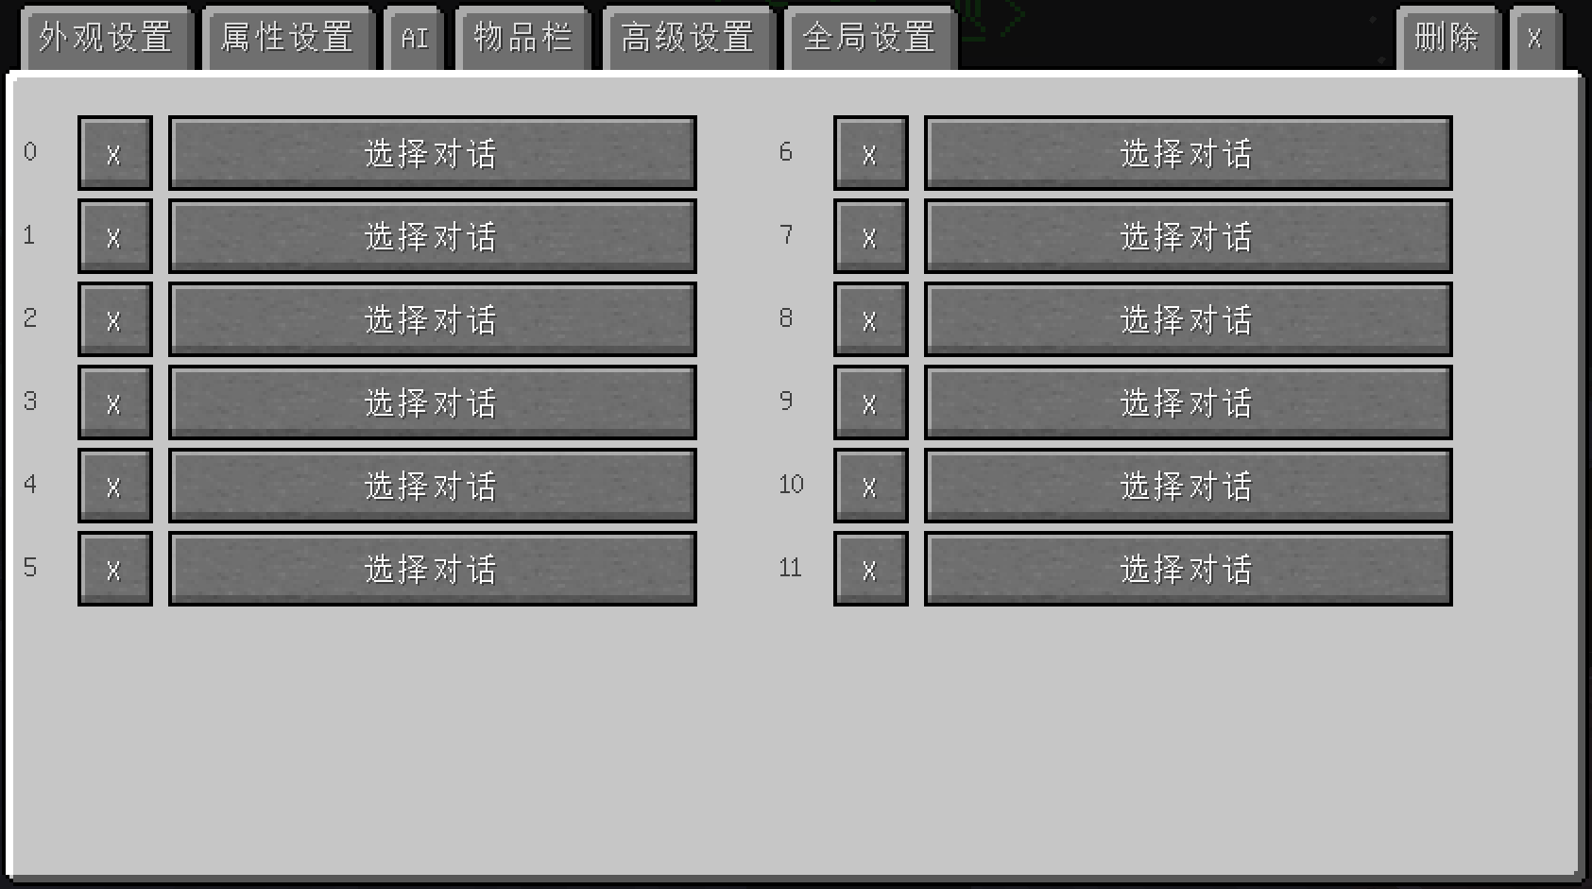

1. **音效**

设置NPC在执行对应动作时会发出的音效，目前总共有5种，分别是正常音效、愤怒音效、受伤音效、死亡音效、行走音效。

正常音效：当NPC脱战后会发出的音效；

愤怒音效：当NPC进入战斗状态后发出的音效；

受伤音效：当NPC受伤后会发出的音效；

死亡音效：当NPC死亡后会发出的音效；

行走音效：当NPC行走时会发出的音效。

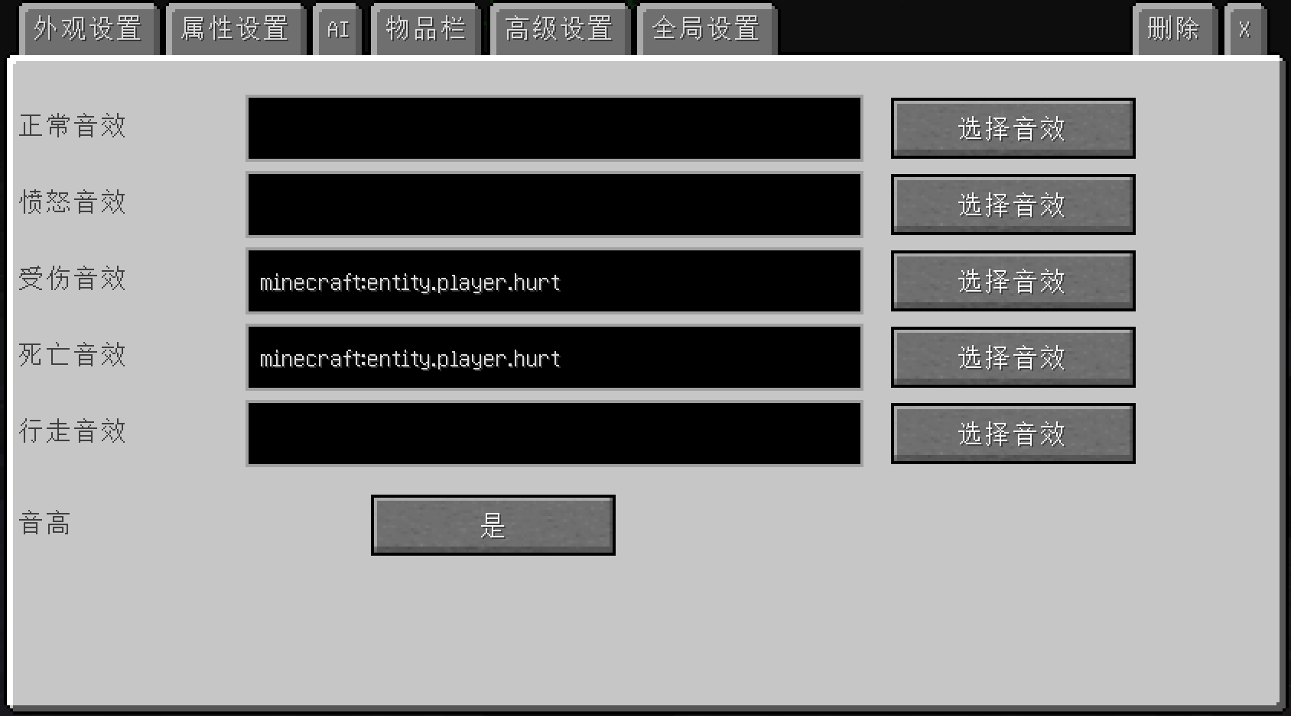

1. **夜晚设置**

可用于设置该NPC在夜晚和白天的不同状态，需要先在右侧的编辑模式里开启编辑，可以制作就类似白天和玩家是好朋友，到了夜晚就是敌人的这种情况，大概的效果可以从下方图片中看见。

当开启编辑模式后，请先在编辑模式的下方点击“加载白天设置”或者“加载夜晚设置”后再编辑NPC，否则可能会编辑到和自己想法里不一样的NPC，就好比想编辑白天状态的NPC但是忘记点“加载白天设置”而去编辑了夜晚状态的NPC一样，编辑错误后不能反悔，除非在编辑之前就克隆了NPC且没有同步。

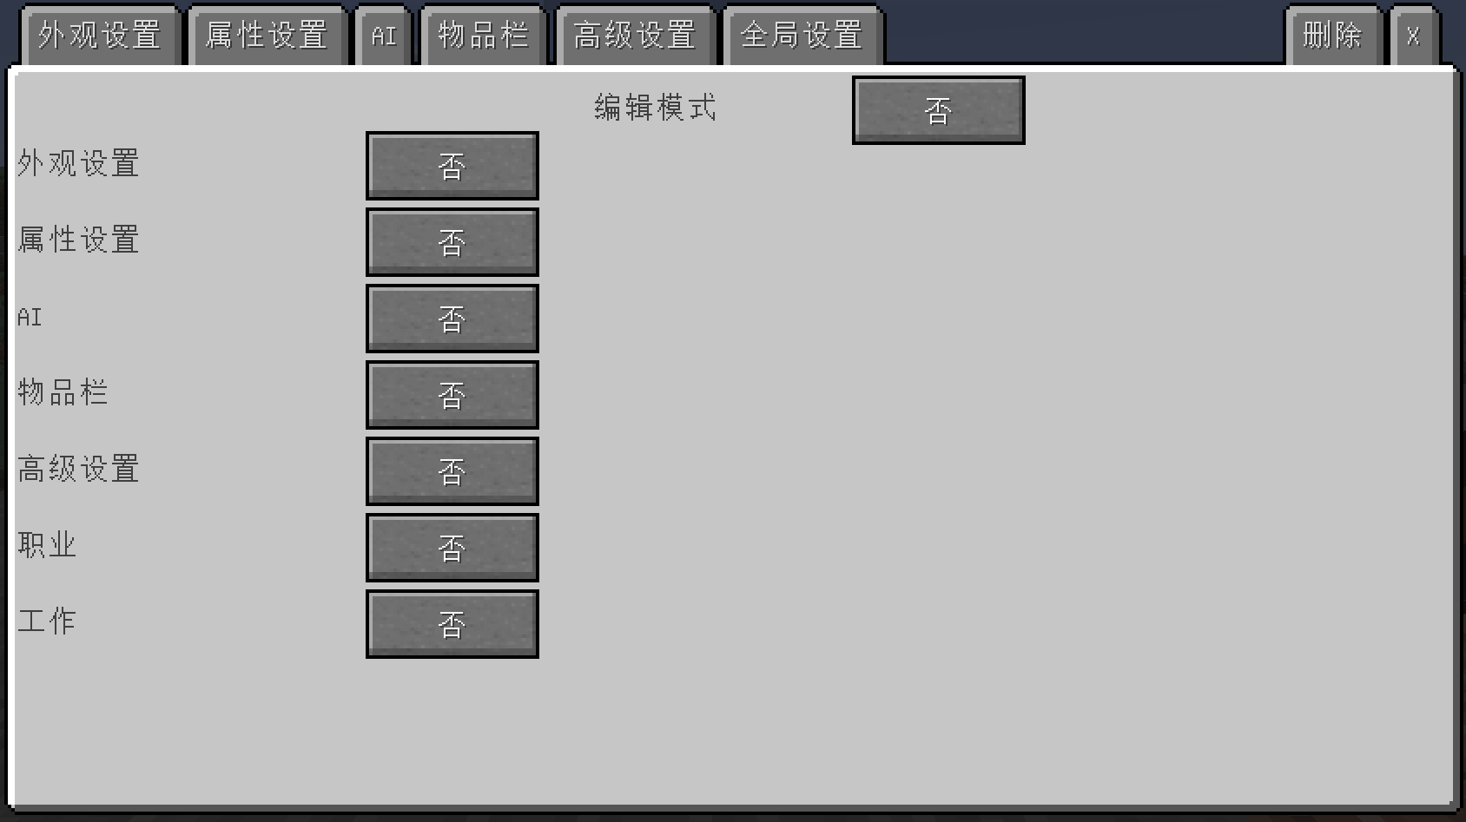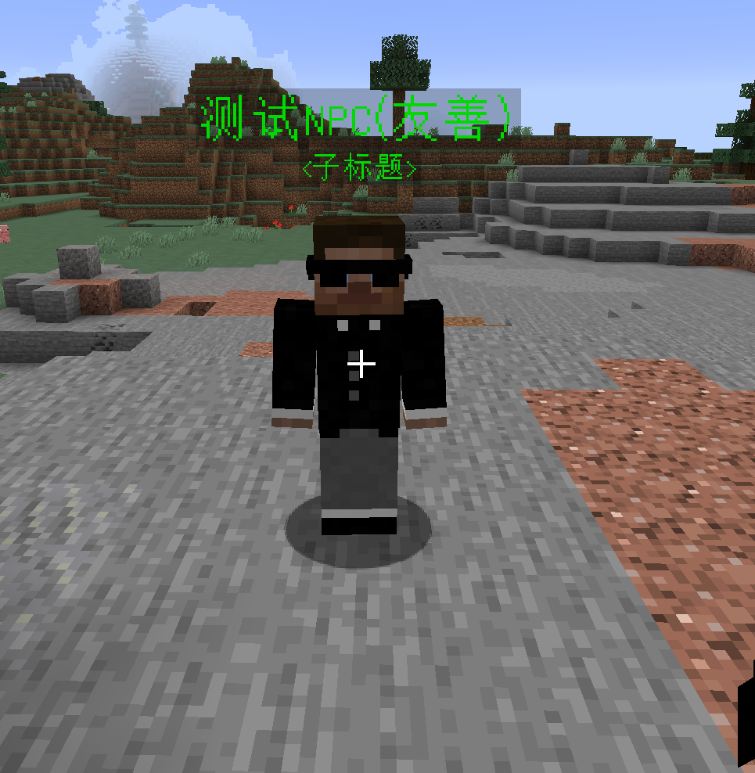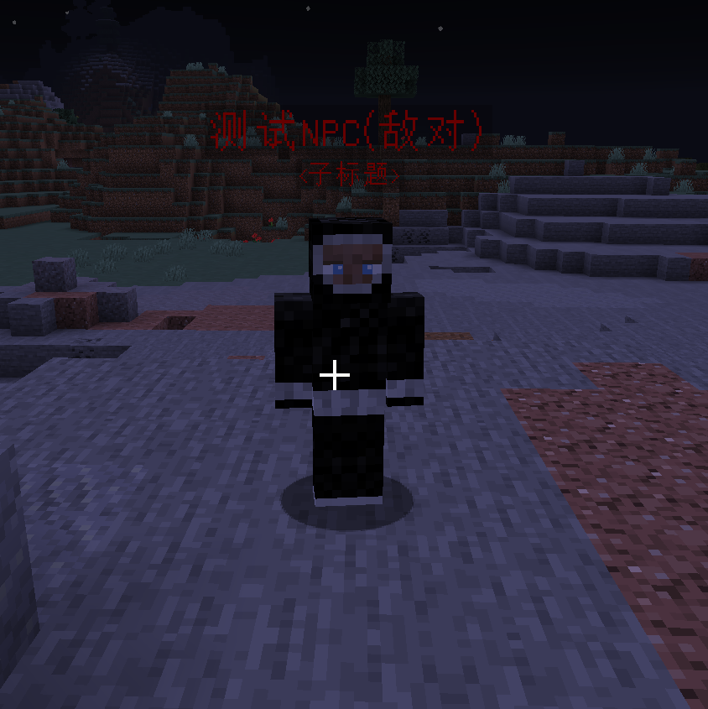

1. **同步设置**

同步的主要功能是让所有选择了该同步的NPC的所有参数同步，就好像跟克隆NPC一样，只不过当同种NPC数量过多时，使用同步标签来为这些NPC添加一个同步数据会极大地降低工作量，从之前需要给每个NPC单独配置更改为只需要为同种同步数据的NPC配置一次就可以达到为所有同类NPC配置的目的。

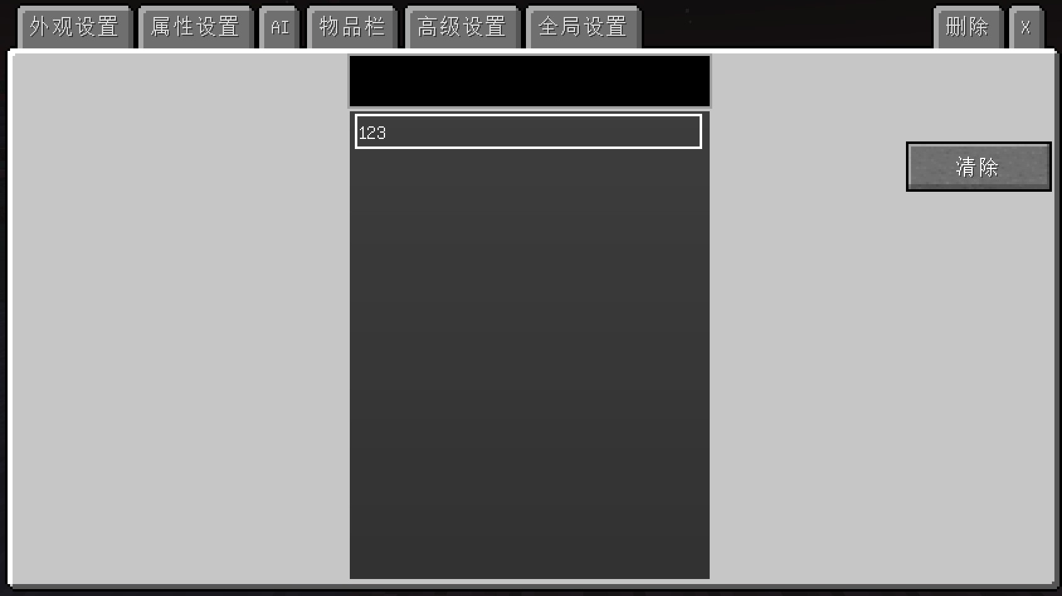

1. **场景**

场景的功能主要是用来复现设置的操作，类似导演，有关场景的用法请查看[[此视频](https://www.bilibili.com/video/BV1R14y1b74v/?spm_id_from=333.880.my_history.page.click)]。

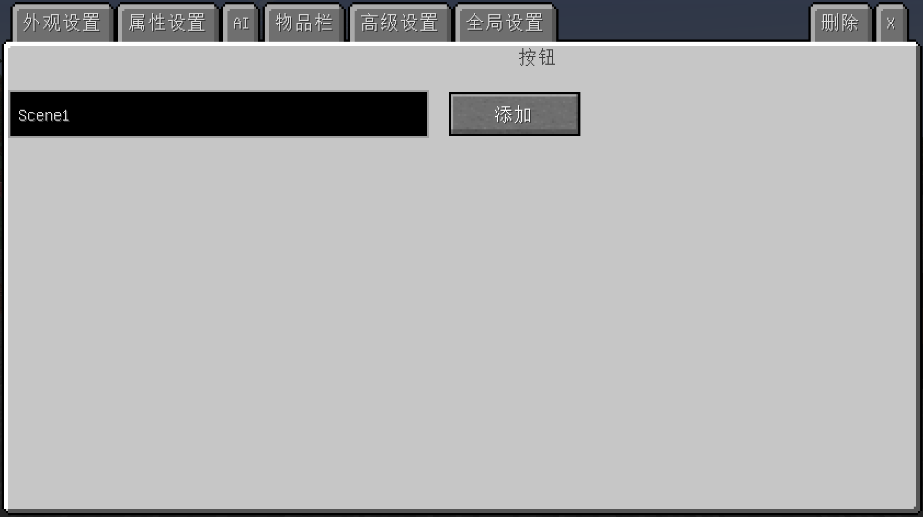

1. **标识**

可在NPC的头顶生成一个标识，可作为分类，右侧也可以选择标识颜色和前置条件，关于前置条件的用法请查看下方的教程，目前总共有6种标识，分别是问号、感叹号、倒三角、骷髅、叉、星星。

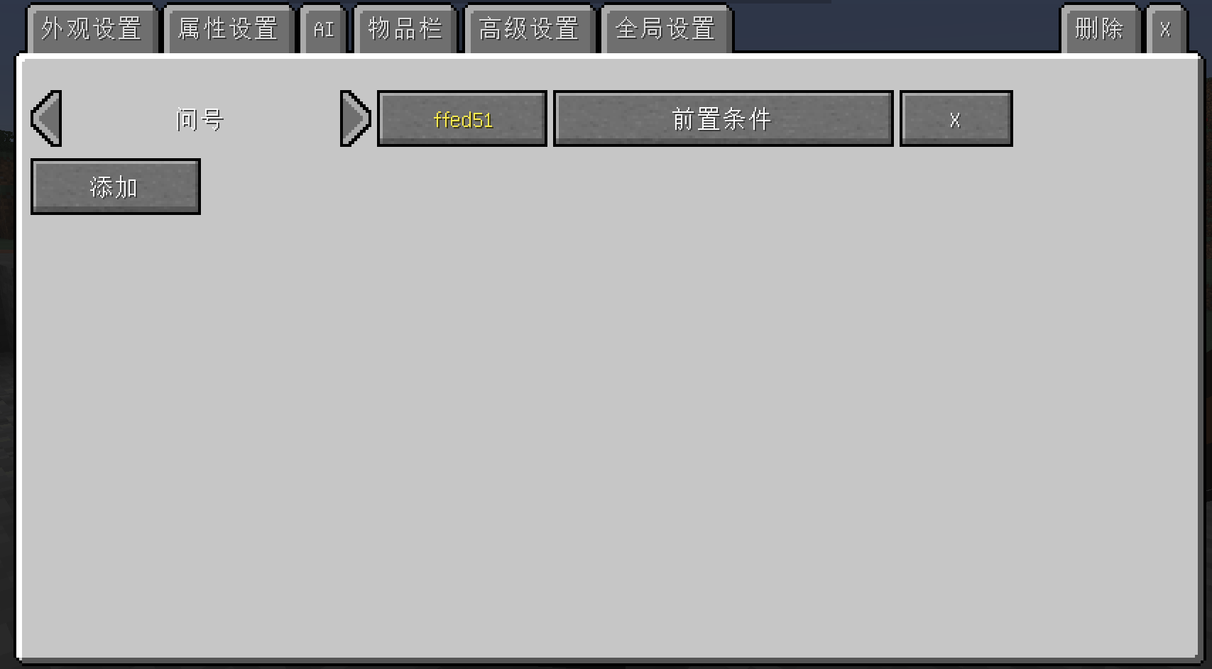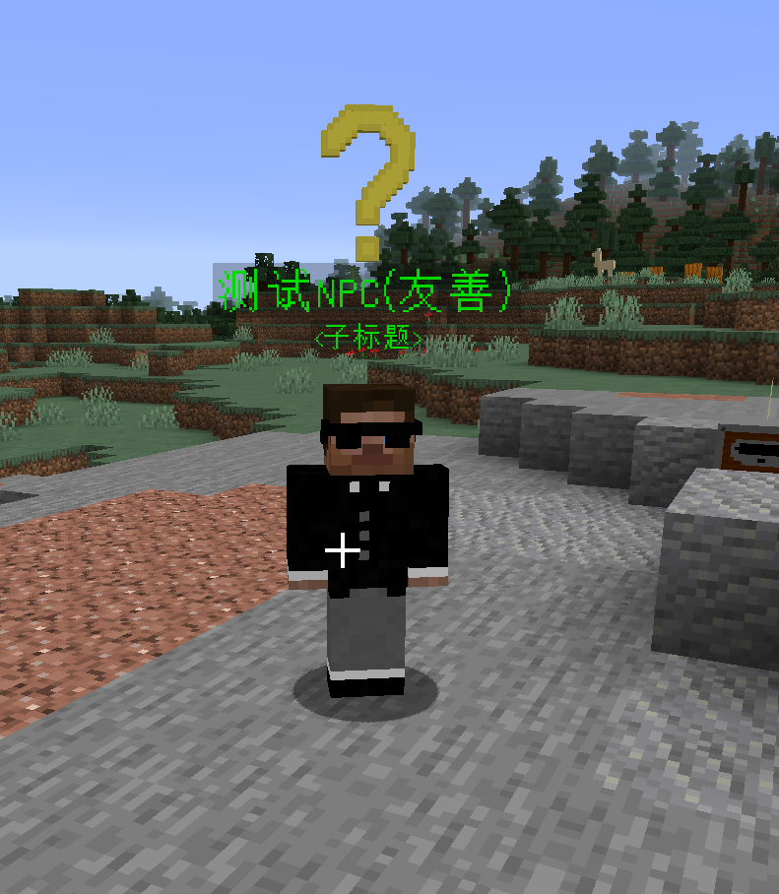

## 全局设置教程

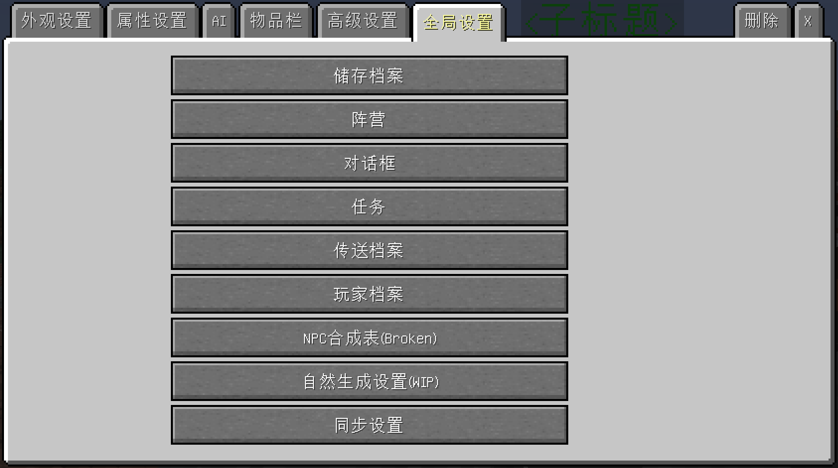

1. **储存档案**

当在“高级设置”里将职业设置成“储物师”时，储存档案才会发挥作用。

储存档案的功能是设置玩家在使用储物师的储存物品功能时的相关升级费用、标签的解锁费用，以及仓库的最大值和升级方式。

“可升级”的左侧和右侧可以设置升级费用，在费用的左侧的“开始”和“最大”里可以设置仓库的初始大小和仓库上限，每个仓库都可以单独解锁和升级，在“可升级”中也可以切换成“不可升级”和“已升级”两个选项。

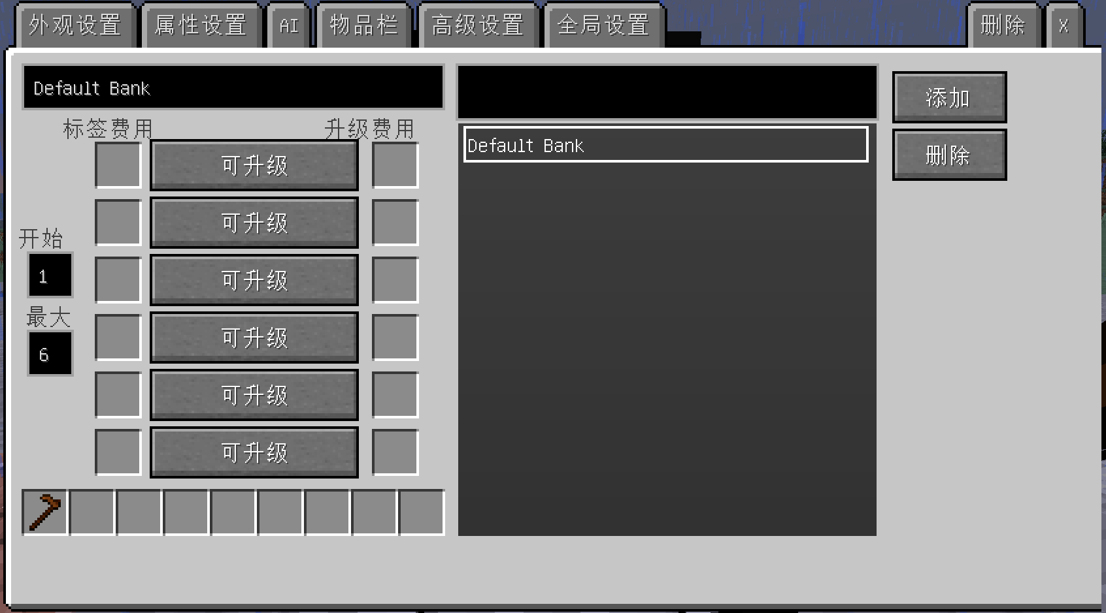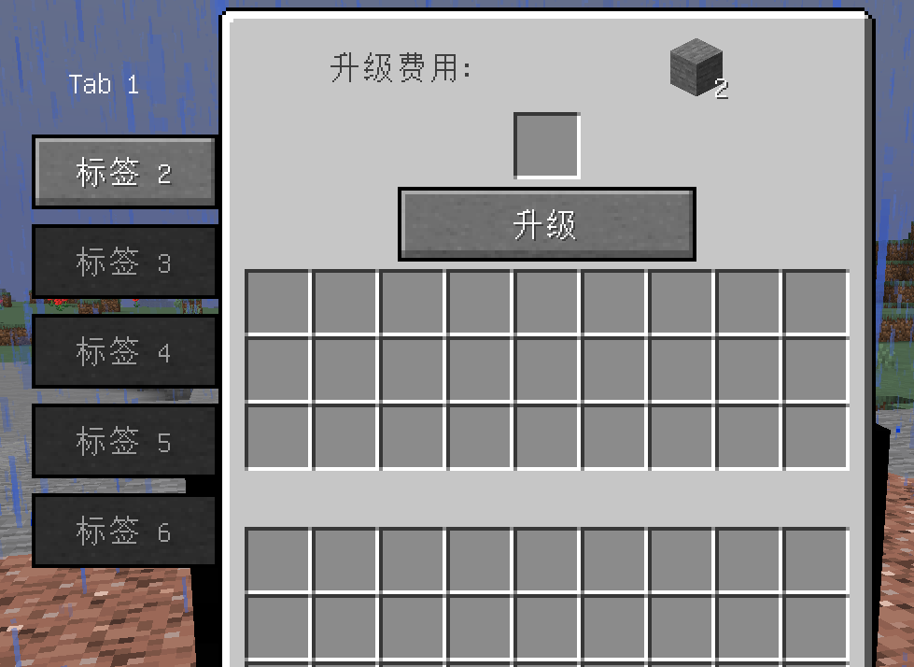

1. **阵营**

在新建阵营之前，我们需要了解一些与阵营有关的信息，如果你是老玩家，可以无视掉这些信息。

在1.5版本中，模组添加了阵营点数参数，每个玩家都有对应的阵营点数，玩家拥有的阵营点数决定了该阵营和玩家的关系是敌对或中立还是友善的。

默认情况下，玩家在“敌对”阵营拥有0点数，也就是和“敌对”阵营在一起时，“敌对”阵营会攻击玩家，在“全局设置”->“阵营”->“[阵营]”->“点数”中可以设置玩家在该阵营中的默认点数和达到中立和友善级别所需要的点数。例如：假如玩家在“敌对”阵营有0点，那么根据下方图片中的信息可以得知，玩家需要在“敌对”阵营拥有500点才能由“敌对”转为“中立”，如果想从“中立”转为“友善”，那么就需要再拥有1000点数也就是1500点，只要拥有的点数大于1500点，那么就会始终都是友善，直到点数不足1500时才会由“友善”转为“中立”。

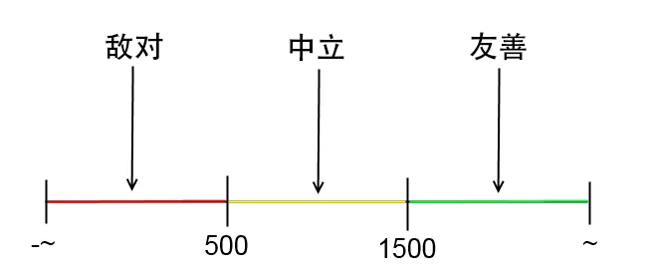

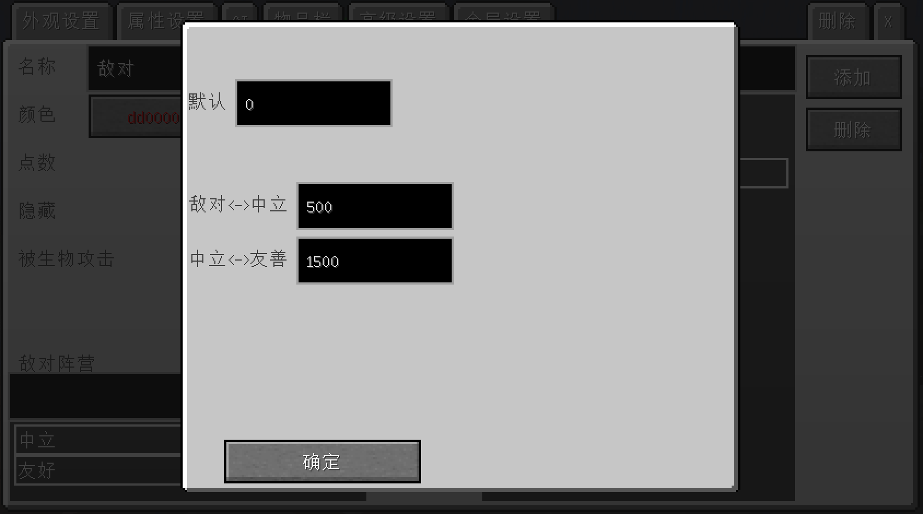

说完阵营和点数的关系之后，我们现在还需要直到一个事情，当玩家和该阵营达到敌对/中立/友善时，可以与此类NPC做什么事，请看下述讲解：

当玩家和该阵营的关系是敌对时，该阵营的NPC会直接攻击玩家，且玩家无法跟该阵营的NPC右键或者其他方式互动；

当玩家和该阵营的关系是中立时，该阵营的NPC不会直接攻击玩家，除非玩家攻击了该阵营的NPC，则会和僵尸猪人一样群攻攻击该阵营的玩家，同时只要该阵营的NPC不是在战斗状态，玩家可以和该阵营的NPC右键或者其他方式互动；

当玩家和该阵营的关系是友善时，该阵营的NPC不会攻击玩家，玩家也无法对该阵营的NPC造成攻击，除非使用了特殊的攻击方式，只要该阵营的NPC不是在战斗状态，玩家就能和该阵营的NPC右键或者其他方式互动，例如：打开该NPC的商店界面或者对话框界面等等。

在比1.5的更高版本中，还可以在“高级设置”->“阵营”->“[阵营]”->“NPC死亡后”设置当玩家击杀了该阵营的NPC后，会和该阵营的点数发生什么变化，例如：当玩家击杀了来自“中立”阵营的NPC后，玩家在“中立”阵营中的点数会下降5点，当玩家的点数降到一定数量后就会和该阵营的NPC由“中立”转为“敌对”，除了击杀NPC之外，也可以通过在完成任务和和NPC对话的方式来让阵营点数发生变化，有关任务和对话框，请查看本章下方的教程。

在“全局设置”->“玩家档案”里可以重置玩家的阵营数据，同时还可以通过使用“/noppes faction [玩家名称] [阵营ID] [修改方式] [数量]”指令重置玩家对应的阵营点数，关于指令的更多用法请查看下方的指令教程篇。

如果你想添加新的阵营，请在“全局设置”->“阵营”的右上角点击“添加”按钮，删除阵营也是同理，点击“添加”按钮下方的“删除”按钮即可。同时也可以在左上角的名称那里查看到该阵营的名称，也可以修改该阵营的显示名称。在名称的下方可以修改阵营的RGB颜色，可以自行在下方颜色板中点击或者在上方输入颜色代码。“隐藏”按钮的意思该阵营是否会在玩家的阵营列表中被隐藏，阵营列表默认是在生存模式玩家的物品栏顶部第二个位置，如果将“隐藏”设置为是，那么该阵营将不会显示在玩家的阵营列表中，同时也不会显示玩家和该阵营的点数变化信息。“被生物攻击”的意思是该阵营的NPC是否会被原版或者其他模组的生物攻击，例如：被僵尸攻击等。最下方的“敌对阵营”的意思是目前编辑的这个阵营和其他的阵营是否是敌对关系，如果需要让该阵营和其他阵营敌对，请在“敌对阵营”下方点击对应的阵营，如果出现了白色框框则说明目前编辑的该阵营和目标阵营是敌对状态，默认为不会互相攻击的友善状态。

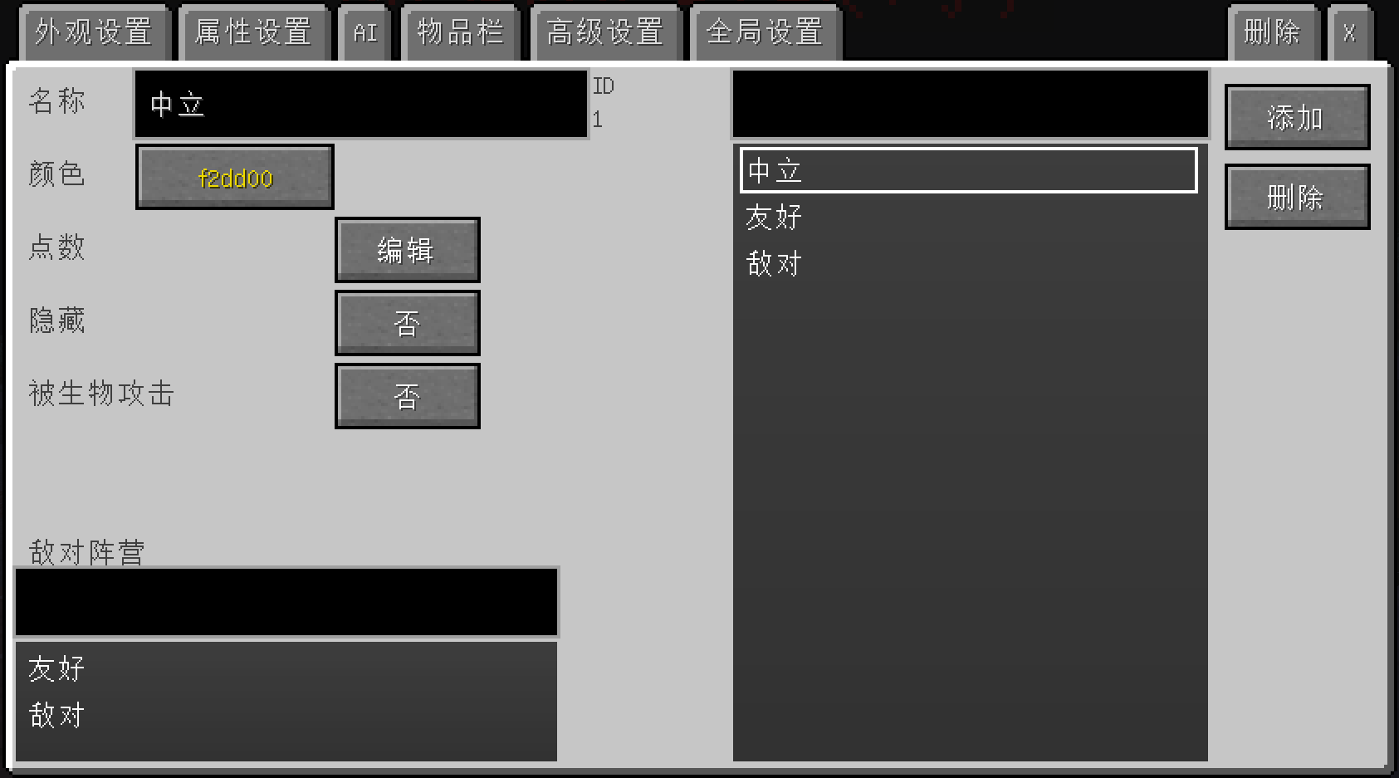

1. **对话框**

对话框的目的是用来单纯和玩家交流或者交流后给予玩家任务等，也可以设置对话完成后会向玩家发送一封信件以及信件内会自带任务等内容，详细内容请看下方的教程。

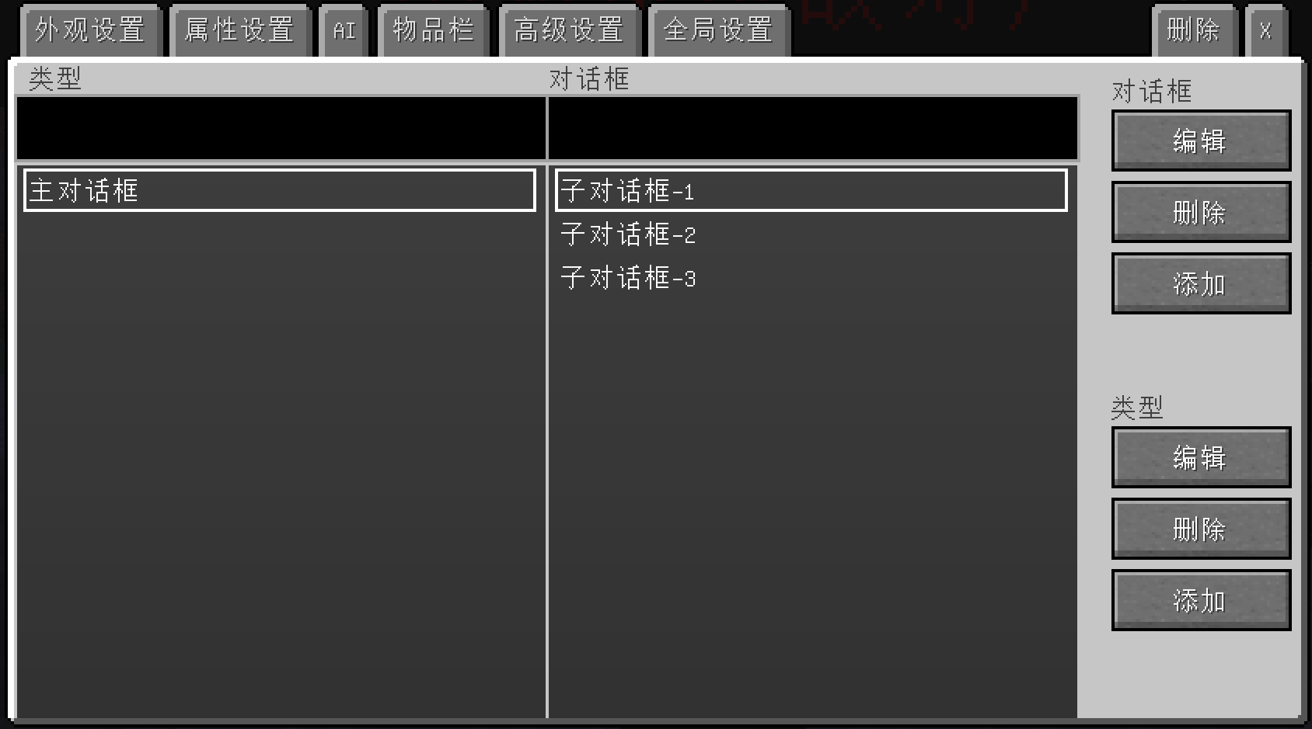

标题：设置该对话框的标题，可以设置为中文；

ID：该对话框的ID，可用于通过模组自带的指令读取；

对话文本：设置该对话框显示的文本；

前置条件：具体内容讲解请看本章教程下方的“前置条件教程”；

阵营选项：选择当玩家和拥有该对话框的NPC对话完成后对对应阵营点数的变化；

对话框选项：用于设置对话的不同选项和结果，例如：当玩家点击了该对话之后，可以运行一条指令或者打开该NPC设置的职业以及直接关闭该对话框等等，也可以设置选项文本的颜色；

控制台指令：设置当玩家点击该对话框之后会运行的指令，和原版在聊天栏中输入的指令一致，都是需要使用“@a”或者“@p”这种选择玩家的方式；

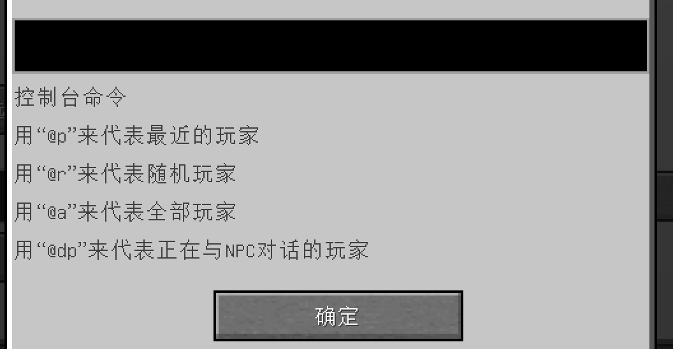

隐藏NPC：当玩家与拥有该对话框的NPC交互时，是否会在对话界面的左下角渲染NPC；

显示对话轮盘：设置NPC的对话框的显示方式，默认是垂直向下排列，如果想设置成类似圆形轮盘的对话方式，请打开该选项；

禁用Esc：设置玩家是否可以通过按Esc键来结束该对话框而不是需要点击对话选项才能结束；

选择音效：选择当玩家点击该对话框时会播放的音效；

设置信件：设置玩家在点击完该对话框之后会向玩家发送的信件以及信息，还可以用于设置信件携带的任务。

当一切设置完成后，只有在“高级设置”->“对话框”中选择了对话之后才会显示在“全局设置”中设置的信息，否则只会停留在后台而不是会显示在游戏中，因为没有在“高级设置”中引用该对话框。

1. **任务**

任务是自定义NPC模组最重要的一个功能之一，可以为游戏带来许多乐趣和想法，目前任务总共有6种，分别是：物品收集任务、对话任务、击杀任务、定点任务、定点击杀任务和手动指定（需要搭配脚本）。

物品收集任务：物品收集任务主要可以用来设置任务的类型为需要玩家的物品栏中拥有指定的物品才能完成，可为剑类等武器设置武器已损耐久和无视剑类等武器上面类似附魔等包含NBT标签数据，在顶部的“拿取物品”里也可以设置当玩家完成该物品收集任务后，物品是会被消耗还是会直接保留在玩家的物品栏中。

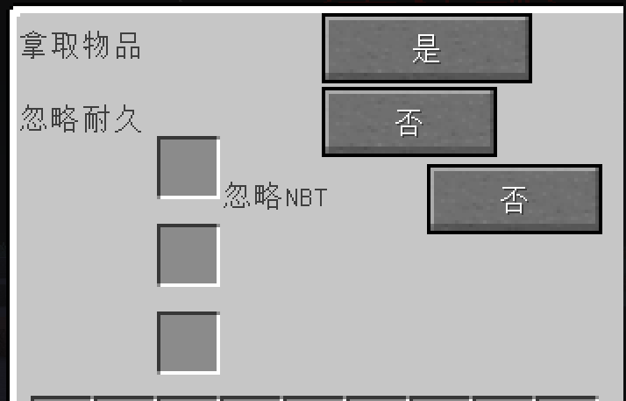

对话任务：对话任务需要玩家和拥有指定对话框的NPC对话之后才能完成任务，例如：我在名为“测试NPC”上选择了名为“测试对话框”的对话框，那么玩家当接到了需要和拥有“测试对话框”的NPC对话的任务时，需要找名为“测试NPC”的NPC交互后对话到指定的对话框之后才能完成这个对话任务。

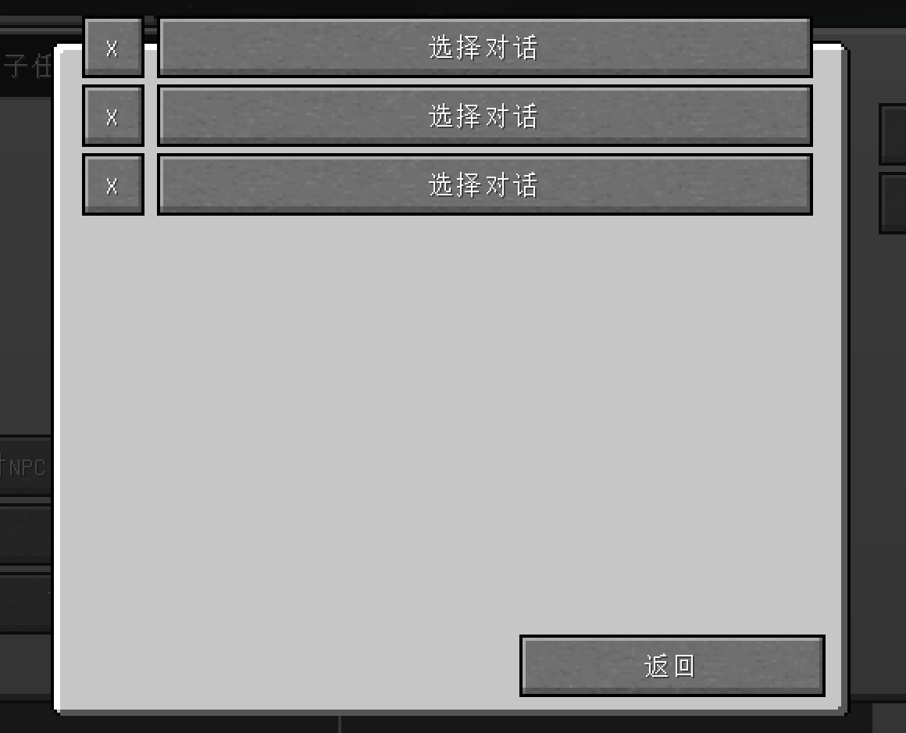

击杀任务：击杀任务可以用来将任务类型设置为击杀指定名称的NPC或者玩家，同时在右侧也可以设置击杀原版生物或者其他模组的生物，在中间“1”那里可以设置击杀生物的数量，总共可以设置击杀三种不同的生物。

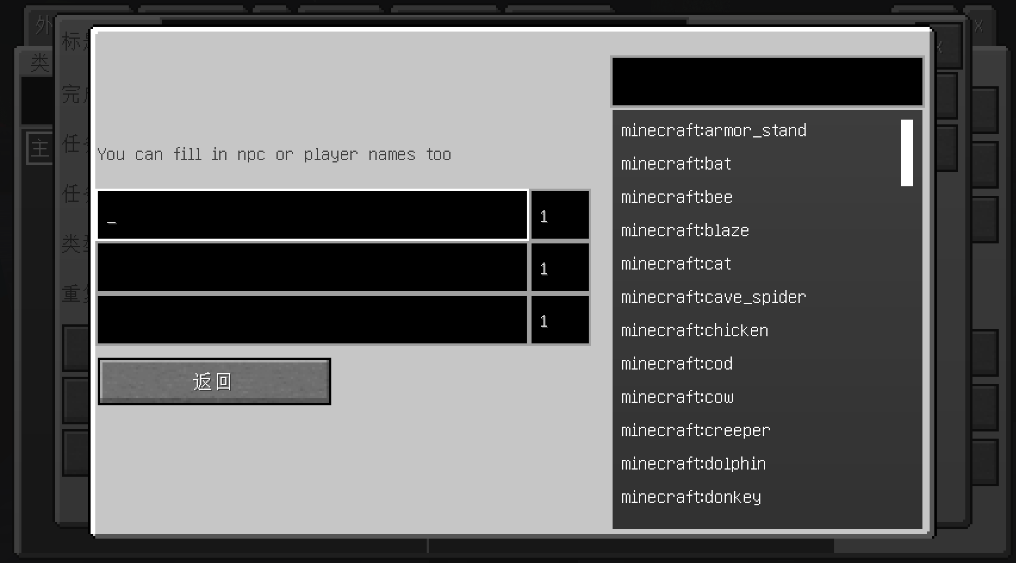

定点任务：定点任务需要搭配自定义NPC模组自带的“定点方块”使用，在下方可以设置三种定点方块的位置，下方直接输入和定点方块内的名称一样的即可完成设置。

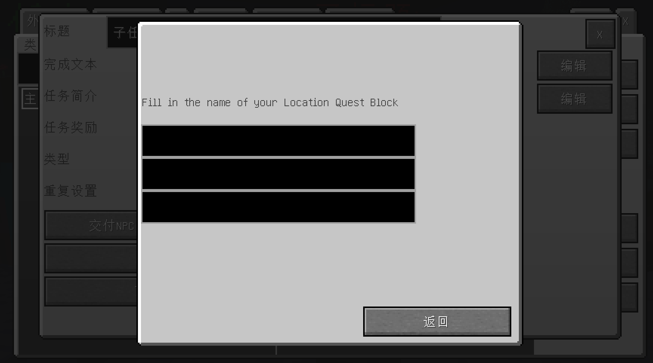

定点击杀任务：定点击杀任务和击杀任务整体一样，但是区别在于击杀了此类任务的NPC后，在该NPC的附近所有人都可以一起记录本次击杀NPC而无需让每个人都击杀一次该NPC，类似FTB任务模组内的团队功能一样。

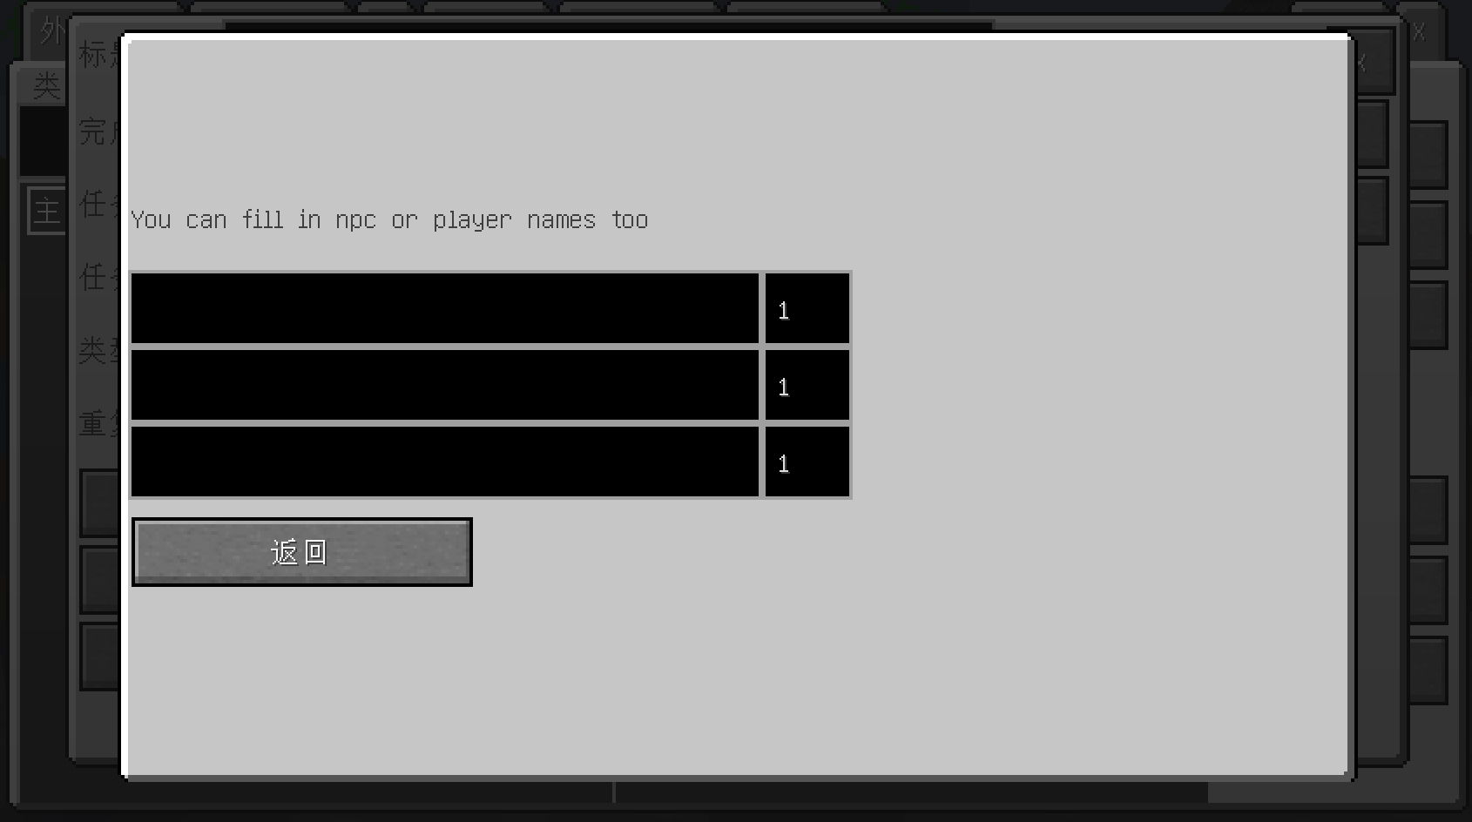

手动指定任务：手动指定任务是需要搭配脚本或者指令来完成，你可以输入“/noppes quest objective <player> <quest> [objective] [value]”指令来了解内容，或者查看下方的指令教程页面。推荐你不要对我只做的脚本教程带有太大的希望，因为我不会写脚本所以对于脚本这个东西我并不是很会。

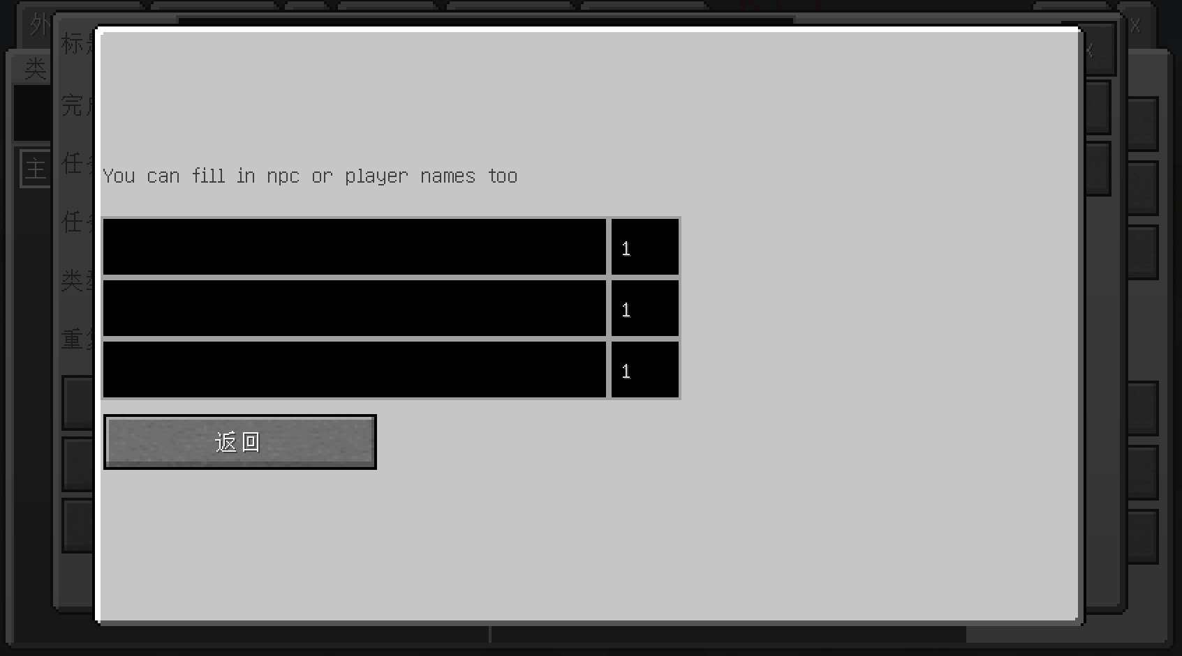

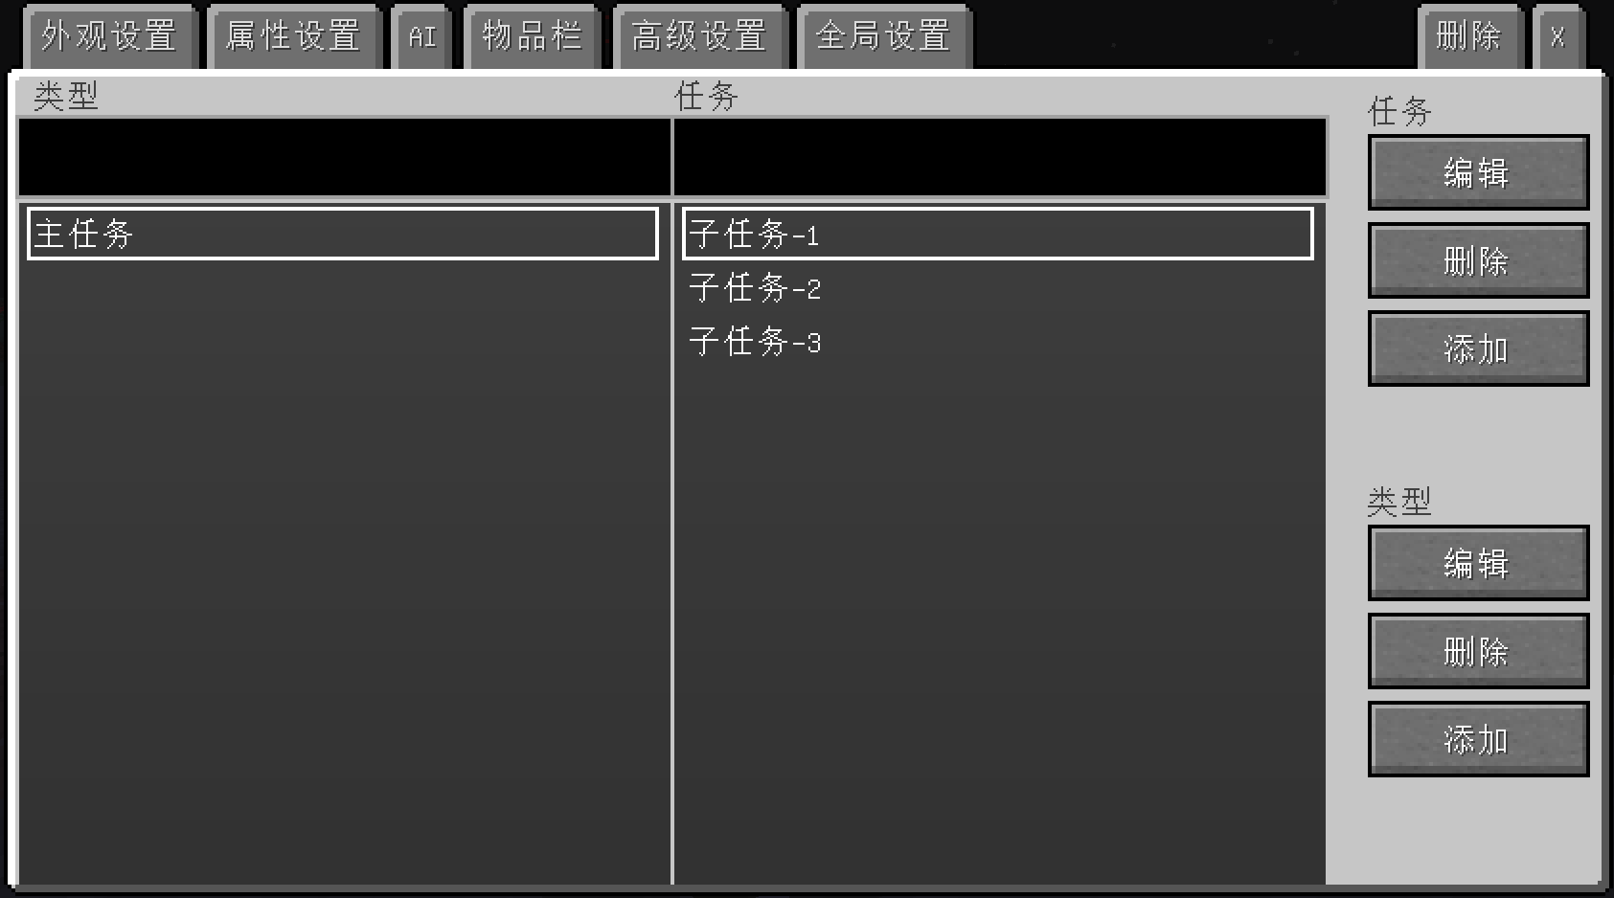 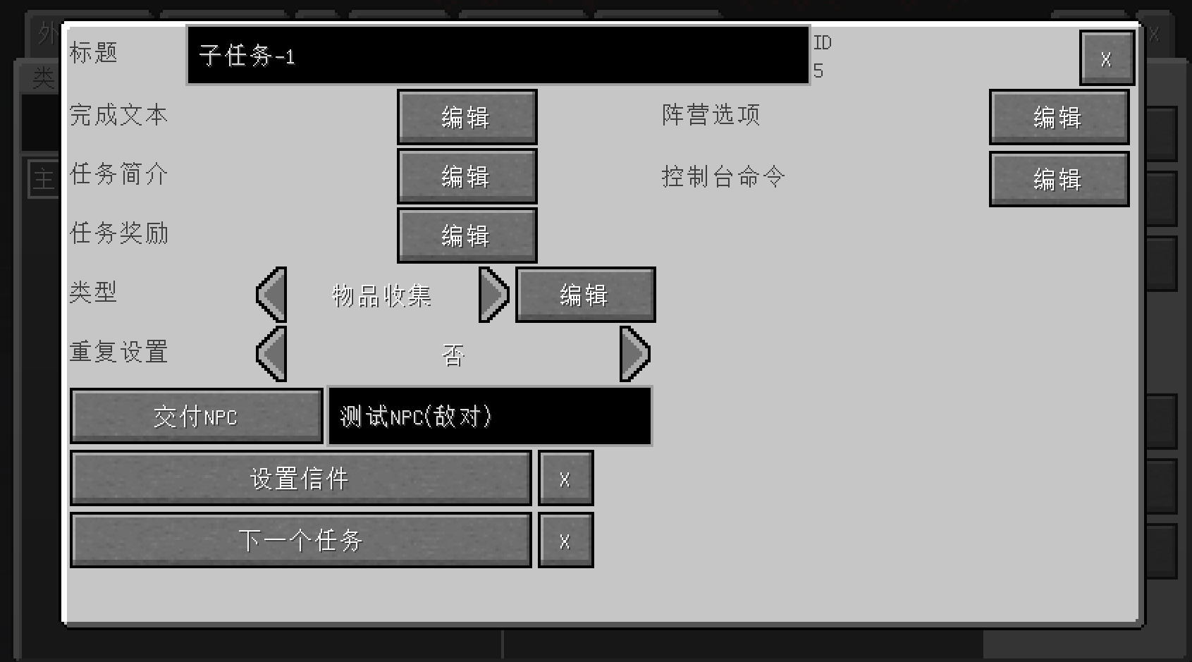

完成文本：该任务在完成后会告诉玩家的内容；

任务简介：当玩家在接取了任务后，可在此处设置提示文本；

任务奖励：当玩家完成了该任务后，可设置物品奖励、随机选择1个物品奖励和经验奖励；

重复设置：此处是用于设置该任务是否是可持续完成的，如果设置为否，那么该任务只能完成一次；如果设置为是，那么玩家在完成该任务后可以立即再接取任务；如果设置为20分钟，那么当玩家完成了该任务后需要等待20分钟后才能继续接取任务，类似每日任务；如果设置为140分钟，那么当玩家完成了该任务后需要等待140分钟后才能继续接取任务；如果设置为24小时，那么当玩家完成了该任务后需要等待24小时后才能继续接取任务；如果设置为168小时（现实的一周），那么当玩家完成了该任务后需要等待168小时后才能继续接取任务；

阵营选项：当玩家完成了该任务后，可以设置是否会增加或者降低玩家在其他阵营的点数；

控制台指令：当玩家完成了该任务后，可以设置完成后会运行什么指令；

设置信件：当玩家完成了该任务后，可以设置是否会向玩家发送信件以及信件内是否会再为玩家新增任务；

下一个任务：设置当玩家完成了该任务后是否会开启下一个任务，类似主线任务。

1. **传送档案**

传送档案的功能是用于管理传送点，如果你在使用传送师这个职业时你就会发现，在传送师的编辑界面右侧只有一个默认的“Default”，因为这是默认的传送点分类，你可以自己在“传送档案”这里信件分类然后在传送师那里将传送师所在的坐标归类到你新建的这个分类里。在“传送档案”里新建的是一级传送菜单，在“传送师”里新建的是二级传送菜单，同时在“传送师”界面的右侧点击的是一级传送菜单。

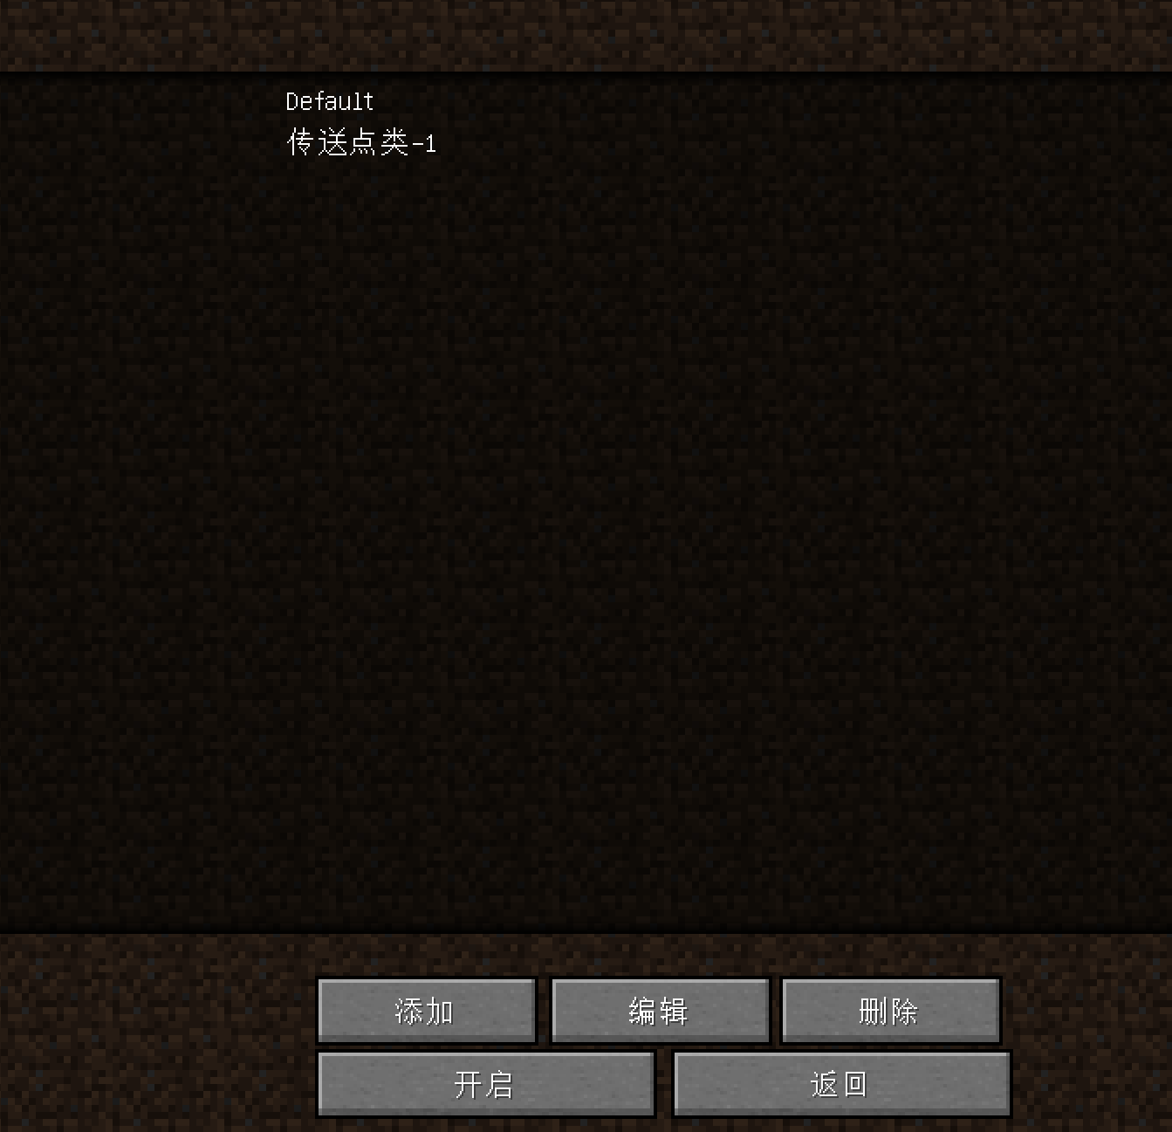 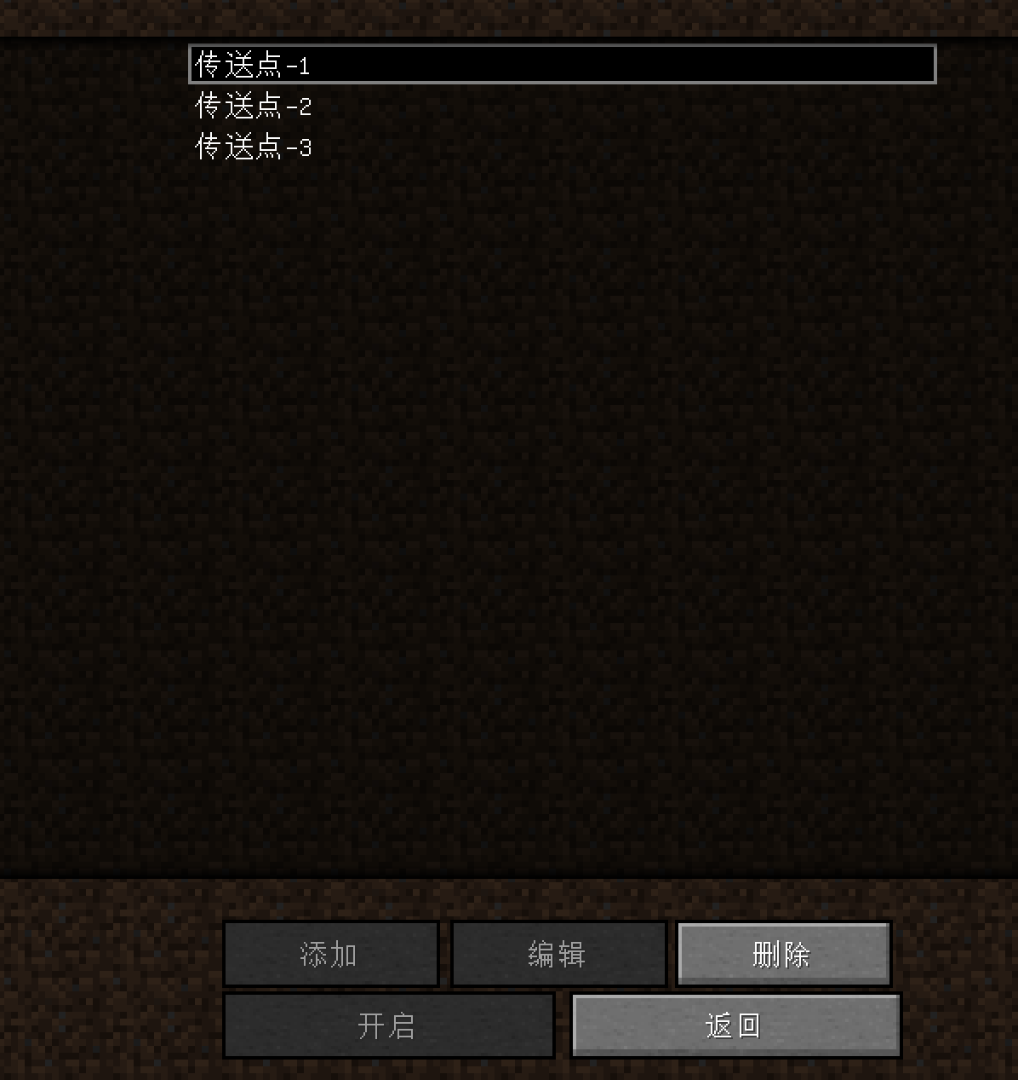

1. **玩家档案**

玩家档案可以用来管理对应玩家的任务数据、对话框数据、传送点数据、储物数据和阵营数据，也可以查看到总共有多少玩家有传送数据，目前只能够删除，无法新增。

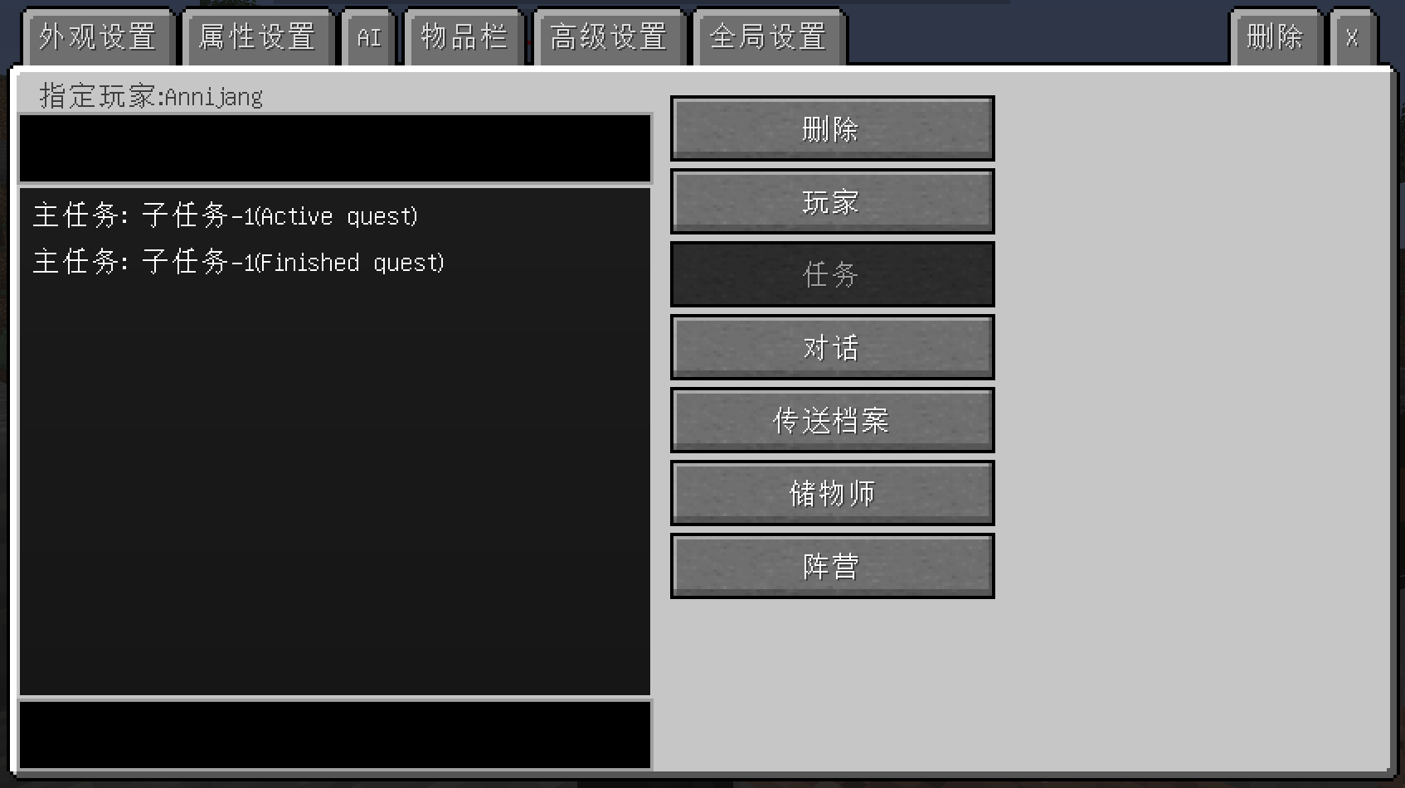

1. **NPC合成表（Broken）**

由于在1.12.2和更高版本中，NPC合成表的功能被作者删除，所以以下内容均来自自定义NPC的1.7.10版本（模组名称是：CustomNPCs_1.7.10d(29oct17)）。

合成表功能可以用来在RPG地图和服务器中自定义合成表，在合成表的左侧可用于设置合成是否会忽略武器类已损耐久和附魔类的NBT数据，下图中有个合成表实例图片。

在合成表中的右上角这个“全局设置”指的是该合成表在原版的工作台中就可以合成，“木匠台”指的是该合成表需要在自定义NPC模组的木匠台中才能合成。

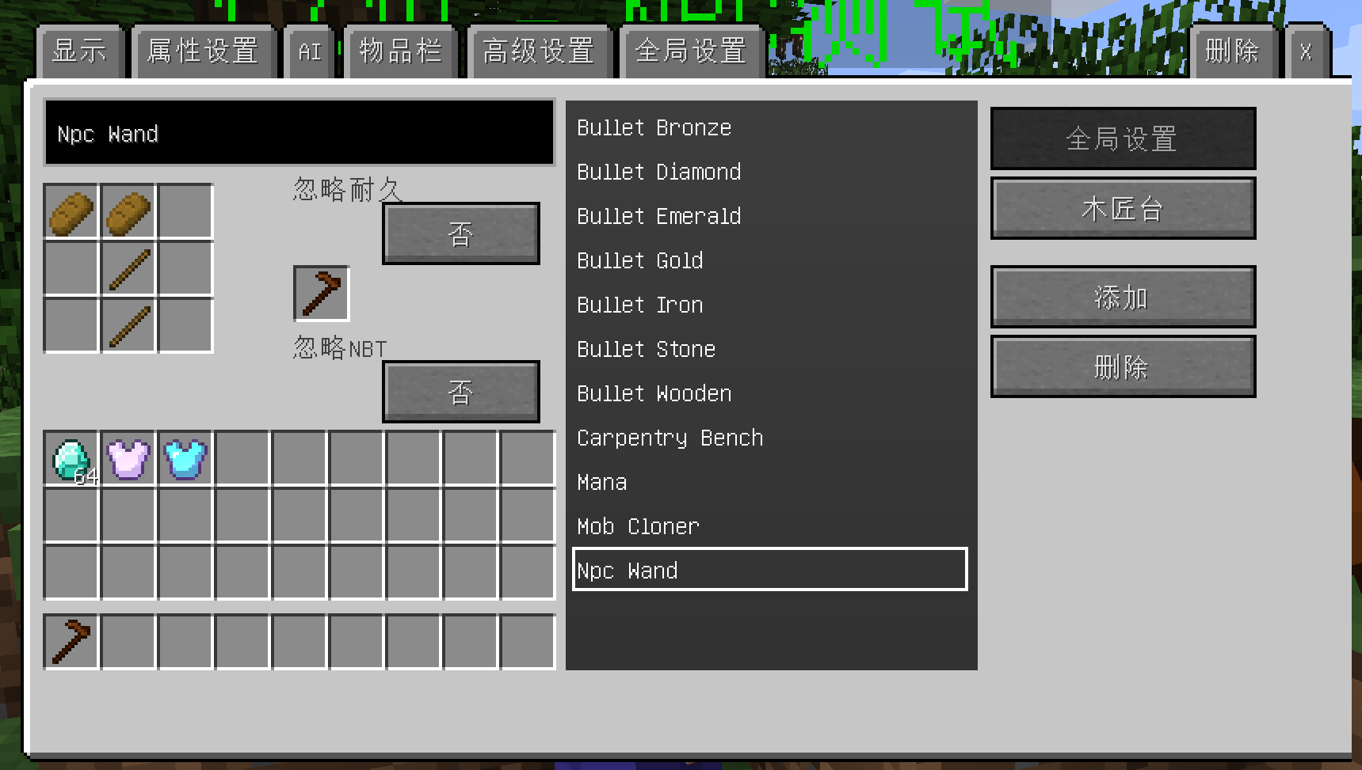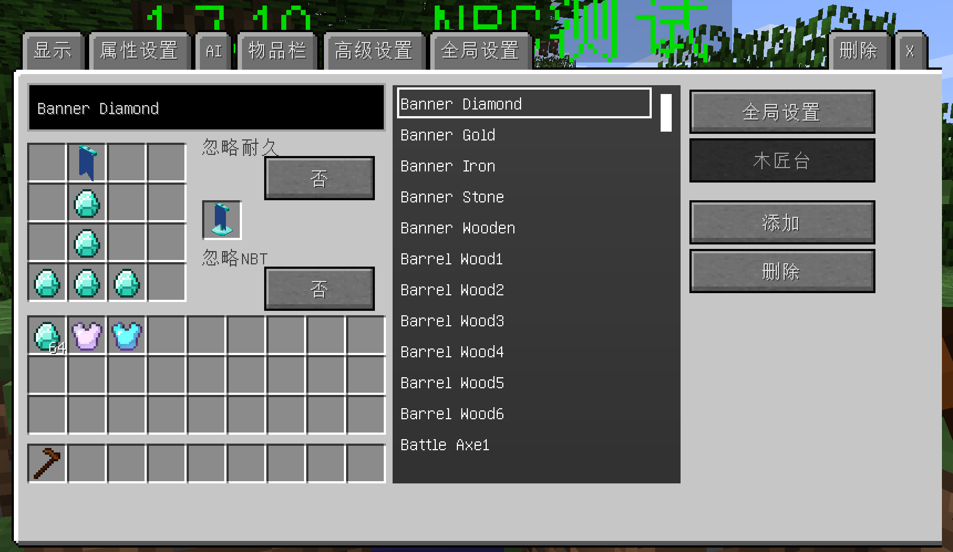 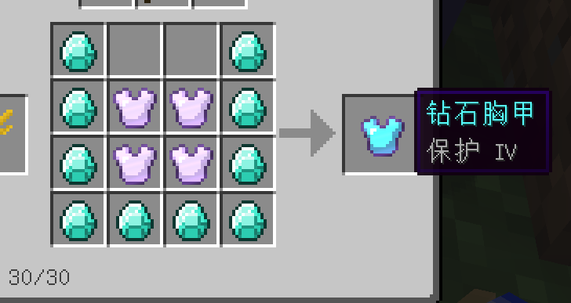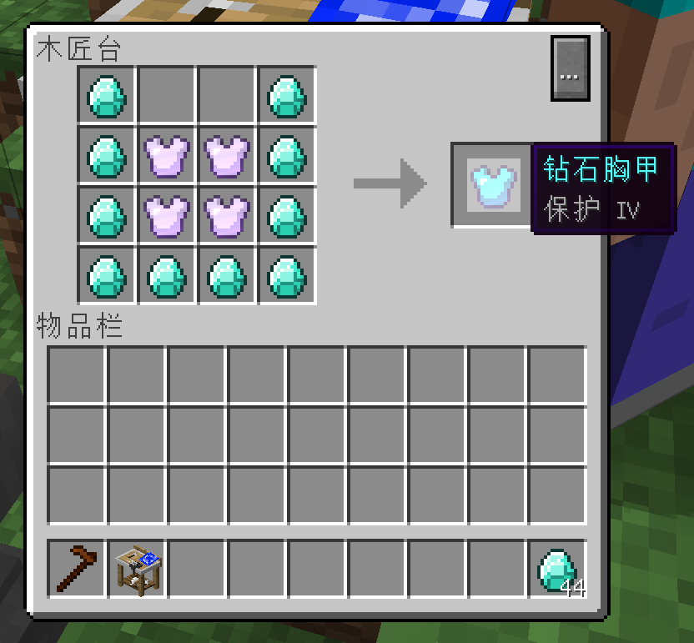

1. **自然生成设置（WIP）**

自然生成NPC的功能目前暂时还并不是很完善，该功能的主要用途是将自定义NPC模组内的NPC以随机生成的方式生成在相对应的群系的不同环境中，下方的“类型”右侧可以设置生成环境是黑暗的环境还是太阳下的光环境。

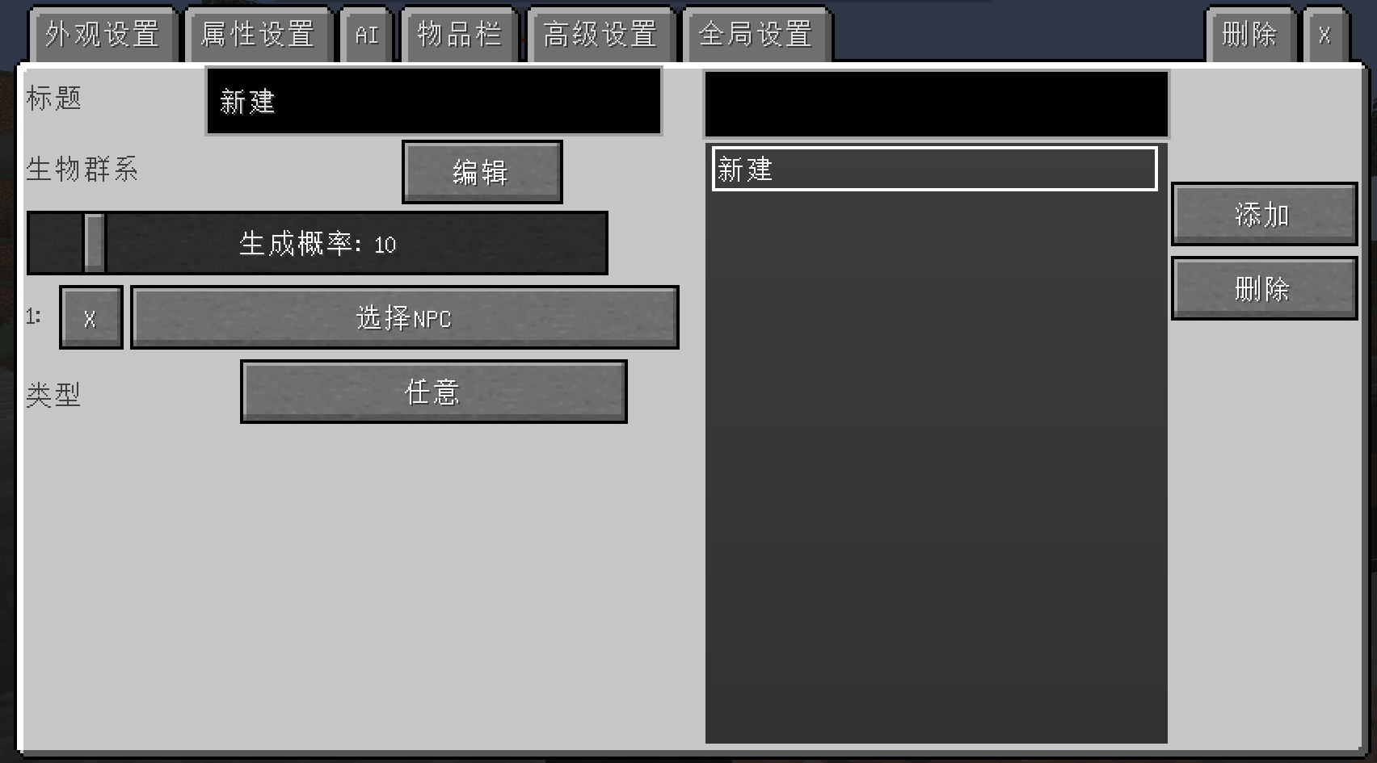

1. **同步设置**

同步设置功能需要搭配“高级设置”中的“同步设置”功能使用，当在“全局设置”中的这个同步设置里添加了同步标签之后，那么在不同的NPC上就可以在其“高级设置”中的同步设置里选择该标签来作为该NPC的同步标识。可以理解为在“全局设置”的这个同步功能是用来新建同步标签，而在“高级设置”中的这个同步是用来选择已经有的同步标签。

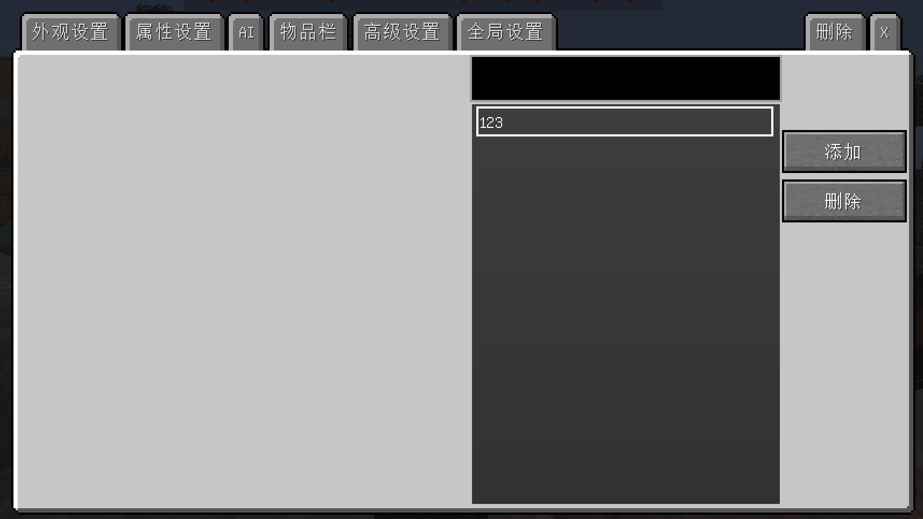

## 自定义NPC-工具介绍

目前将会介绍的工具有18种，分别是NPC魔杖、克隆魔杖、脚本魔杖、路径魔杖、骑乘魔杖、传送魔杖、空的灵魂之石、脚本物品、NBT编辑书、红石块、信箱、定点方块、结界、脚本方块、脚本门、建筑方块、复制方块、木工台。

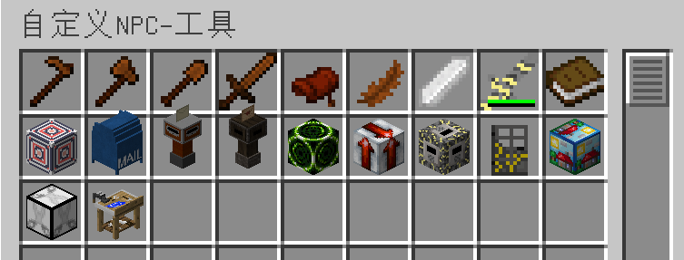

NPC魔杖：自定义NPC的合成工具，右键任意方块即可在该方块的顶部新建一个NPC，同时也可以用来打开红石块、定点方块、结界等工具的GUI界面。

克隆魔杖：手持克隆魔杖对着NPC右键即可将该NPC克隆岛玩家的本地客户端或者服务端，在“Tab”按钮那可以设置保存在第几页，然后手持克隆魔杖对着方块右键即可在对应的页数里找到该NPC，并且可以设置让选中的该NPC直接以刷怪笼的形式生成，同时也可以直接原版或者模组的实体。

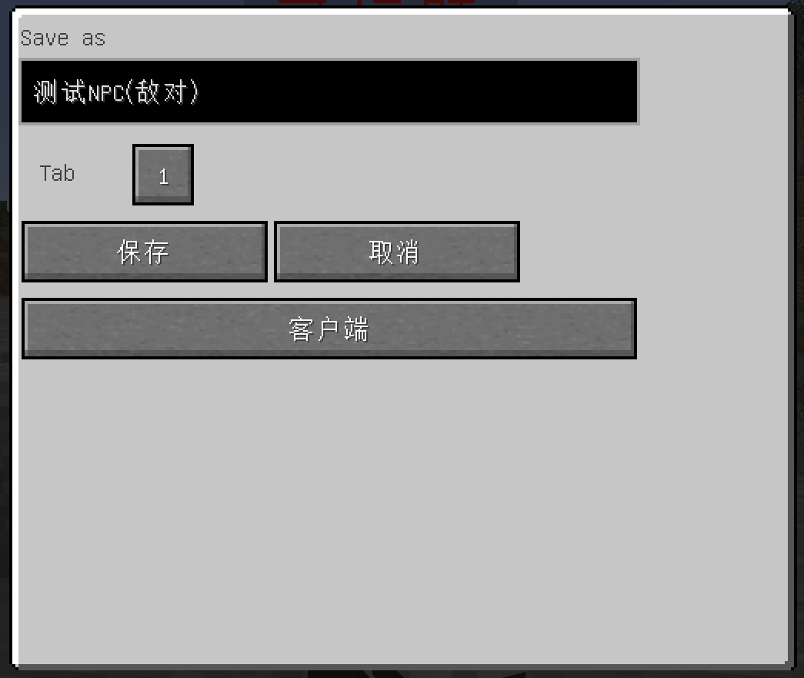 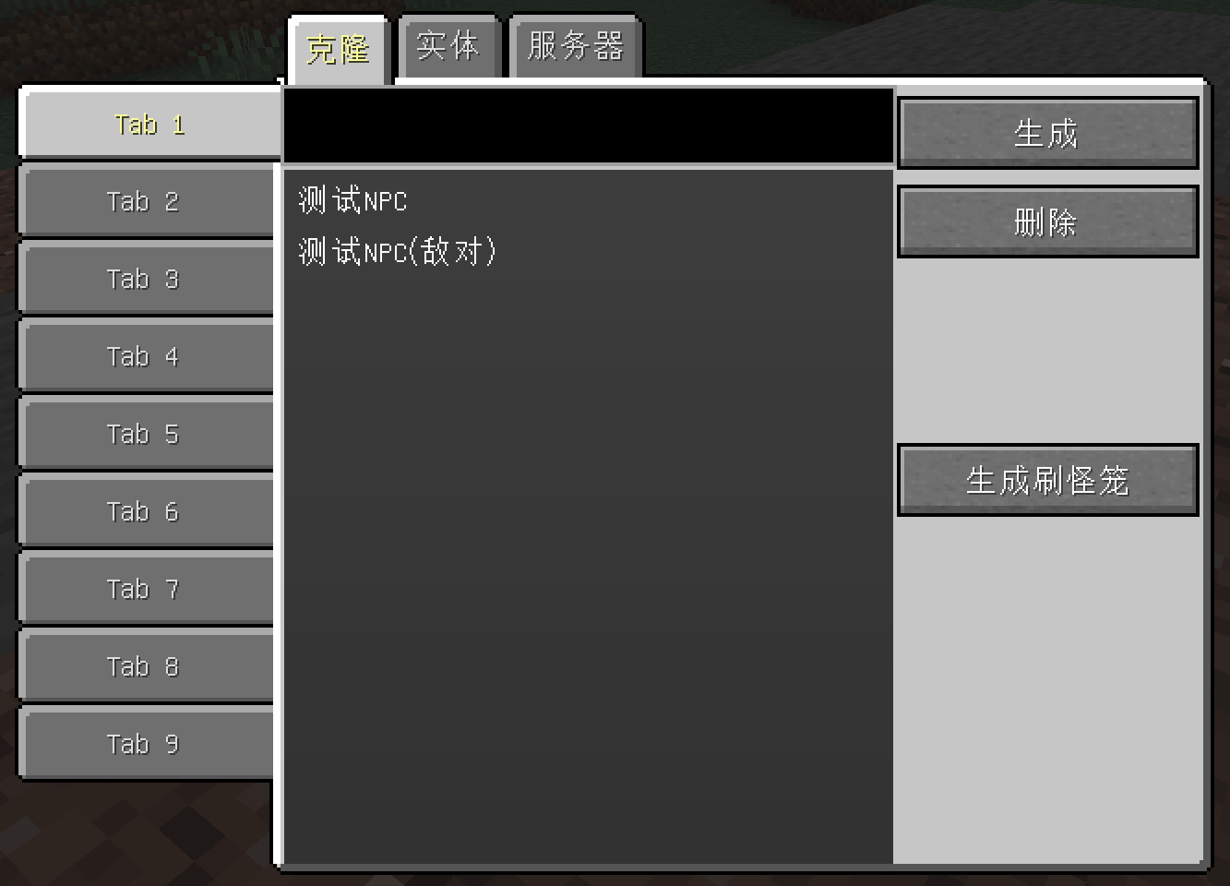

脚本魔杖：手持脚本魔杖对着NPC右键即可打开该NPC的脚本编辑界面，当对着其他位置右键时即可打开玩家的Forge编辑页面。

在使用脚本之前，你需要了解脚本的各种语言，目前自定义NPC内的脚本总共列举了4种语言，分别是ECMAScript、Python、Lua、Ruby，除了现在列举的四种语言之外，你也可以通过在谷歌搜索里搜索“java scriptengine [你的语言名称]”来了解更多语言。

ECMAScript（简称javascript）：你需要在电脑里安装java8或者更高版本，然后进入java8的 “java”->“jre”->“lib”->“ext”路径中，将nashorn.jar复制到mods文件夹中，然后重启游戏即可使用该语言。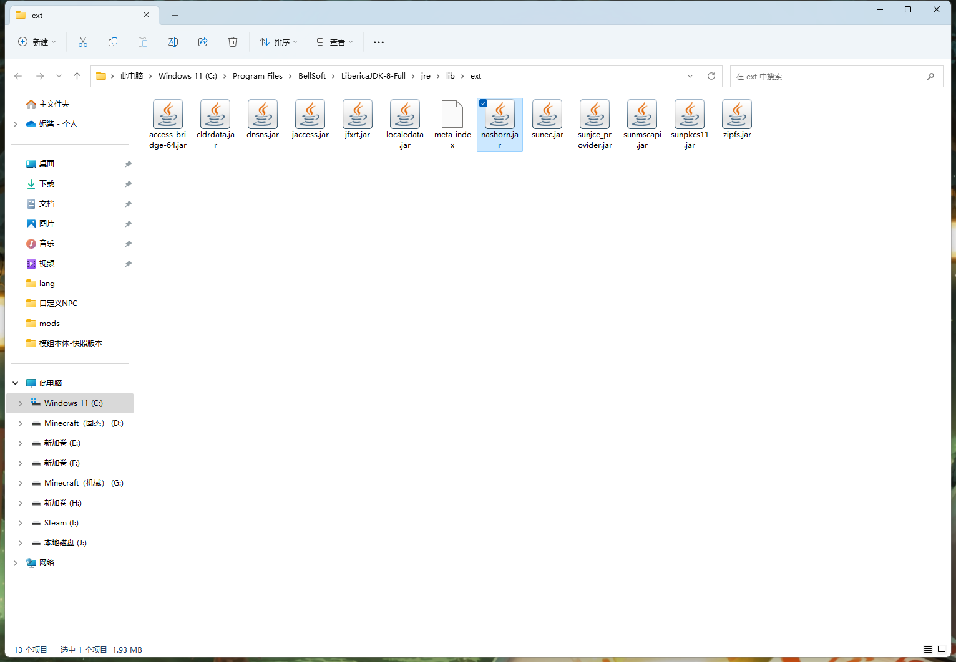

Python：你需要在[Jython网站](https://www.jython.org/download)上下载独立且后缀为jar的文件，并将其放入mods文件夹中。

Lua：你需要从[Luaj网站](http://luaj.org/luaj/README.html)上下载名称为luaj.zip的文件，然后打开后lib文件夹后将luaj-jse.jar放入mods文件夹中。

Ruby：从[JRuby](http://jruby.org/)网站上下载名称为jruby.zip的文件，然后打开后lib文件夹后将jruby.jar放入mods文件夹中。

关于脚本的API和其他额外功能，请在[[作者的网站](http://www.kodevelopment.nl/minecraft/customnpcs/scripting)]上查看，因为我并不会写脚本，所以请不要问我与脚本有关的内容，谢谢。

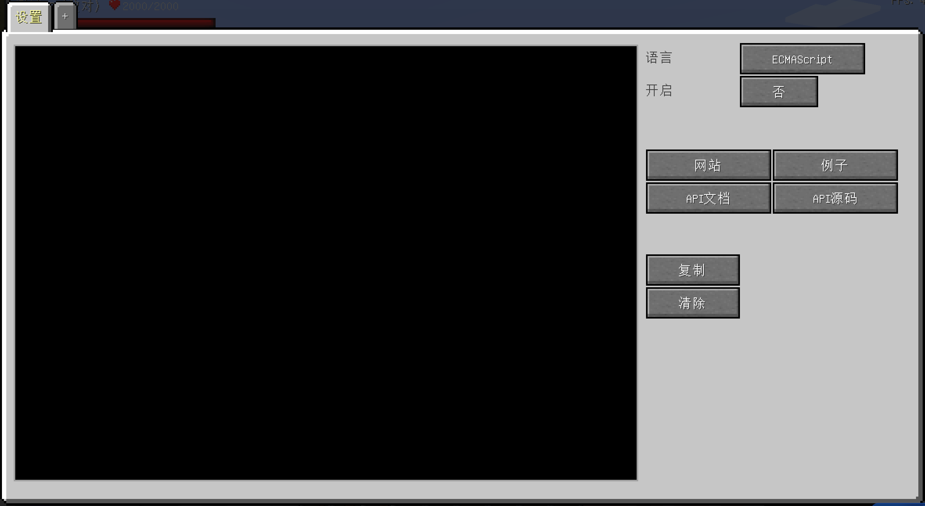

路径魔杖：当NPC的移动类型是“路径移动”（“AI”->“移动”->“移动类型”->“路径移动”）时，可通过手持路径魔杖对着NPC右键的方式将该NPC添加到路径魔杖中，此时再右键任意方块，即可将坐标添加到NPC的移动路径列表中。

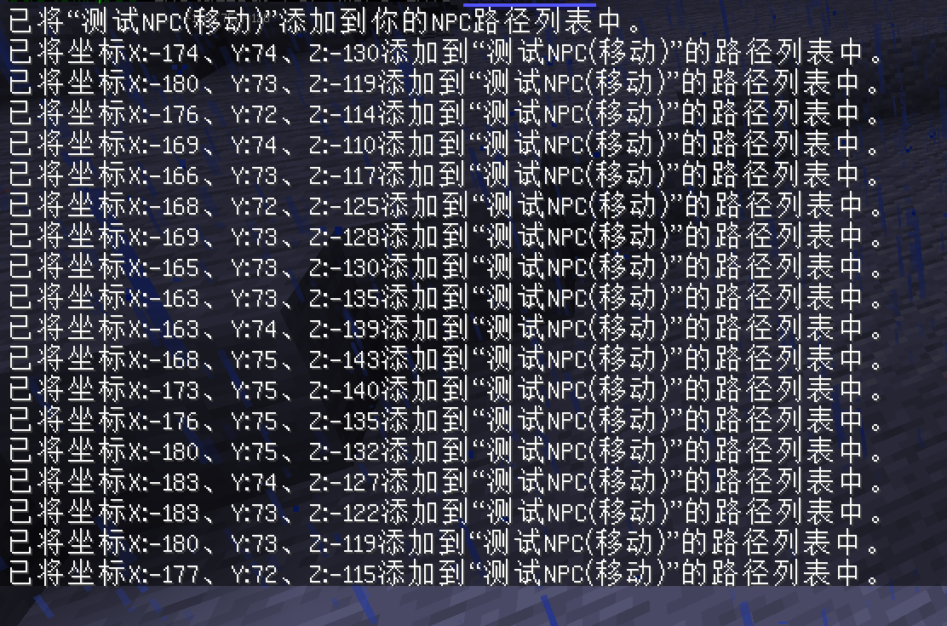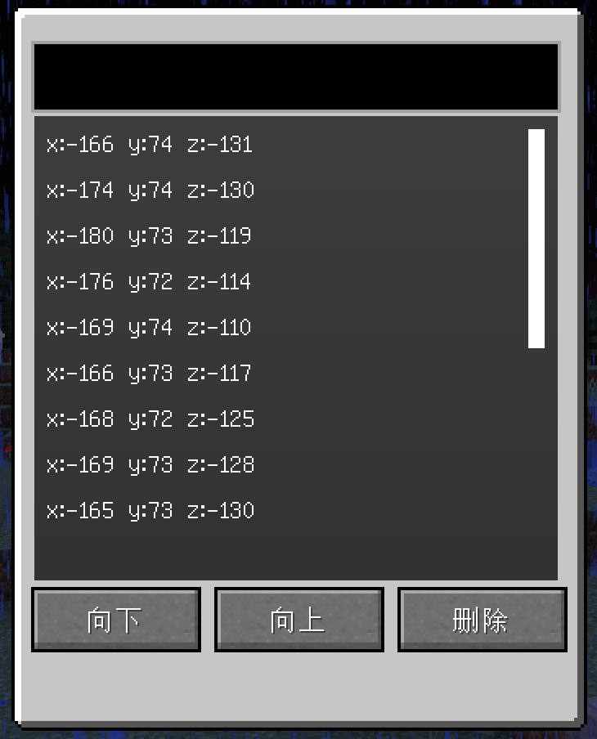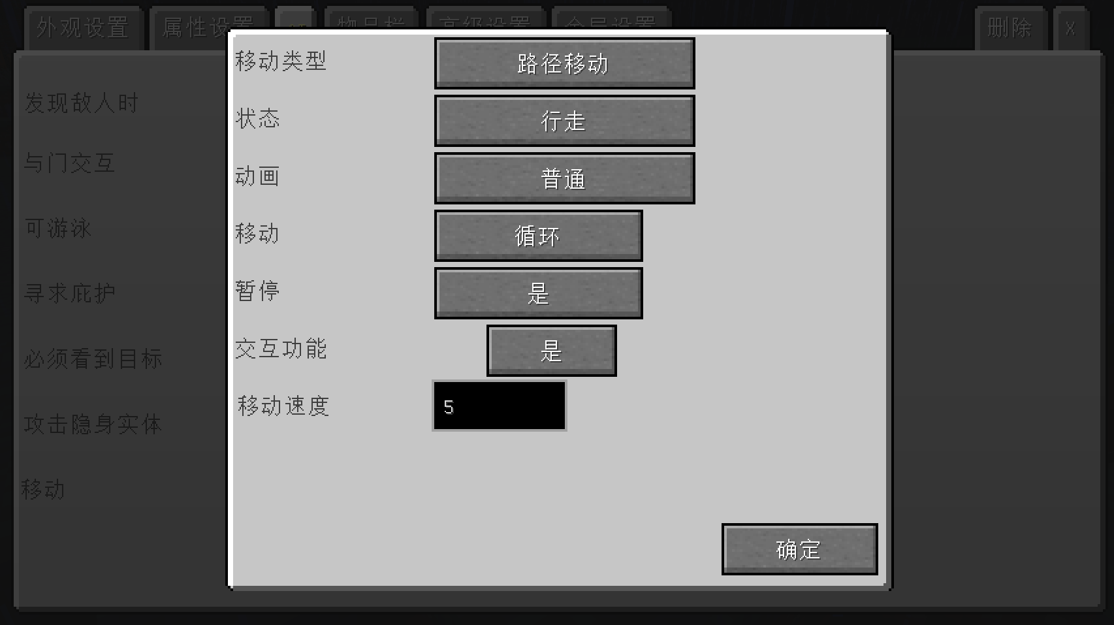

骑乘魔杖：手持骑乘魔杖对着NPC右键可以选择在克隆NPC列表中让选择的NPC被当前NPC骑乘，也可以让玩家骑乘当前的NPC，当玩家骑乘NPC时，可以按Shift键下来。

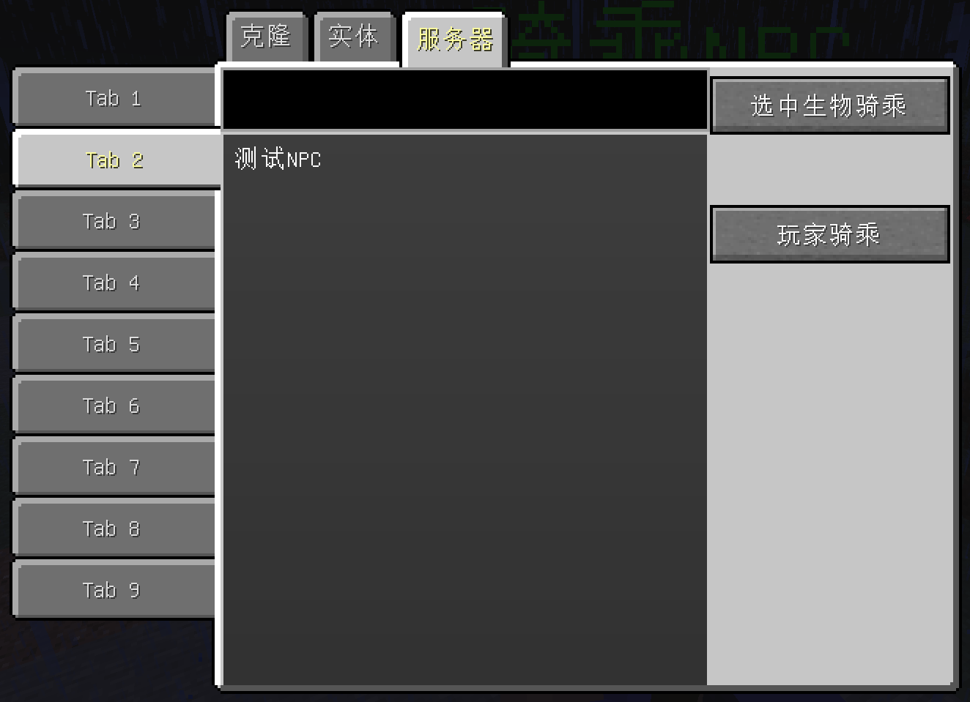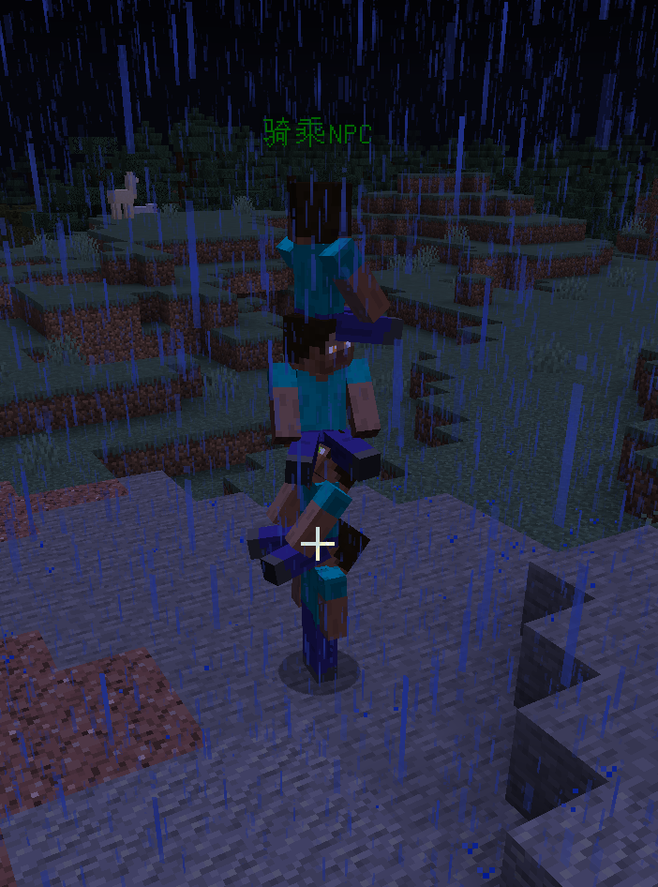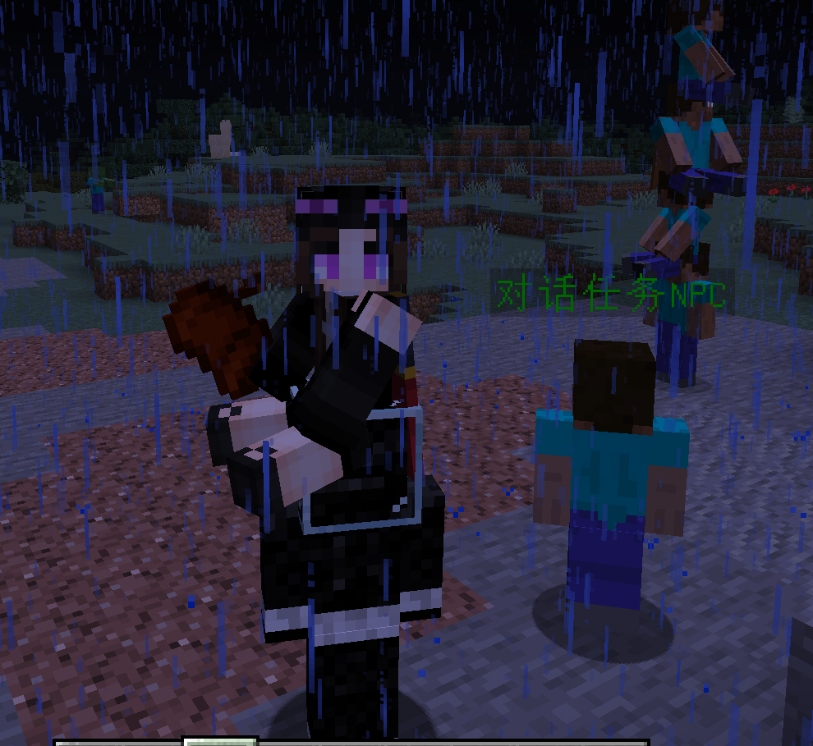

传送魔杖：使用传送魔杖可以传送到其他维度，目前未安装其他模组所以只有原版的三个维度，即主世界、下界和末地。

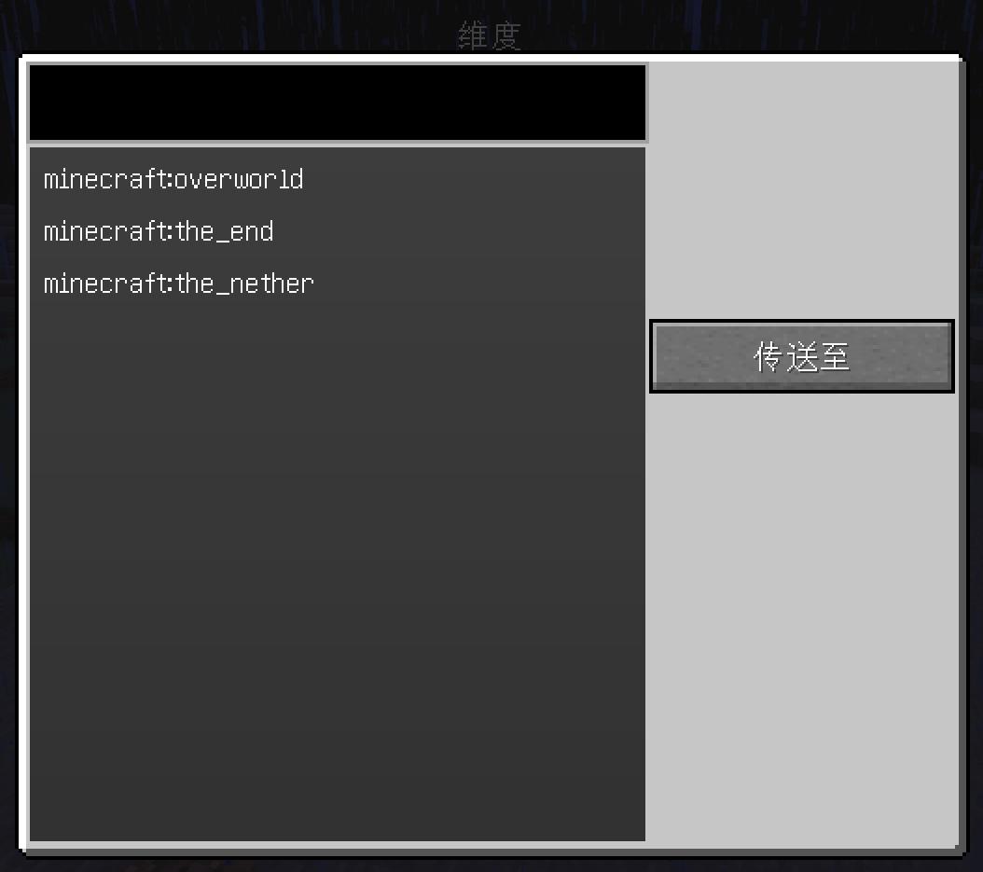

空的灵魂之石：灵魂之石可以用来装NPC和生物，类似末影接口的灵魂瓶。如果要禁止玩家对着NPC使用灵魂之石，可以在配置文件中关闭，与配置文件有关的内容请查看下方的“配置文件”章。如果NPC的职业正好是“雇佣随从”的话，也可以在雇佣随从的界面禁止玩家对雇佣随从使用灵魂之石，但禁止也仅限于禁止对该NPC使用而已。

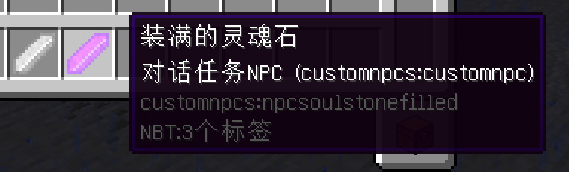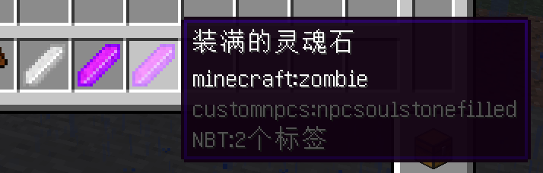

脚本物品：功能和脚本魔杖类似，与脚本有关的内容请查看上方的“脚本魔杖”介绍。

NBT编辑书：手持NBT编辑书对着NPC或者生物右键即可打开下方图片中的界面，点击编辑即可编辑该NPC或者生物的NBT数据。除非你知道你在做什么，否则强烈不推荐使用这种方法去编辑NPC的NBT数据，因为可能会发生严重的BUG或者错误。

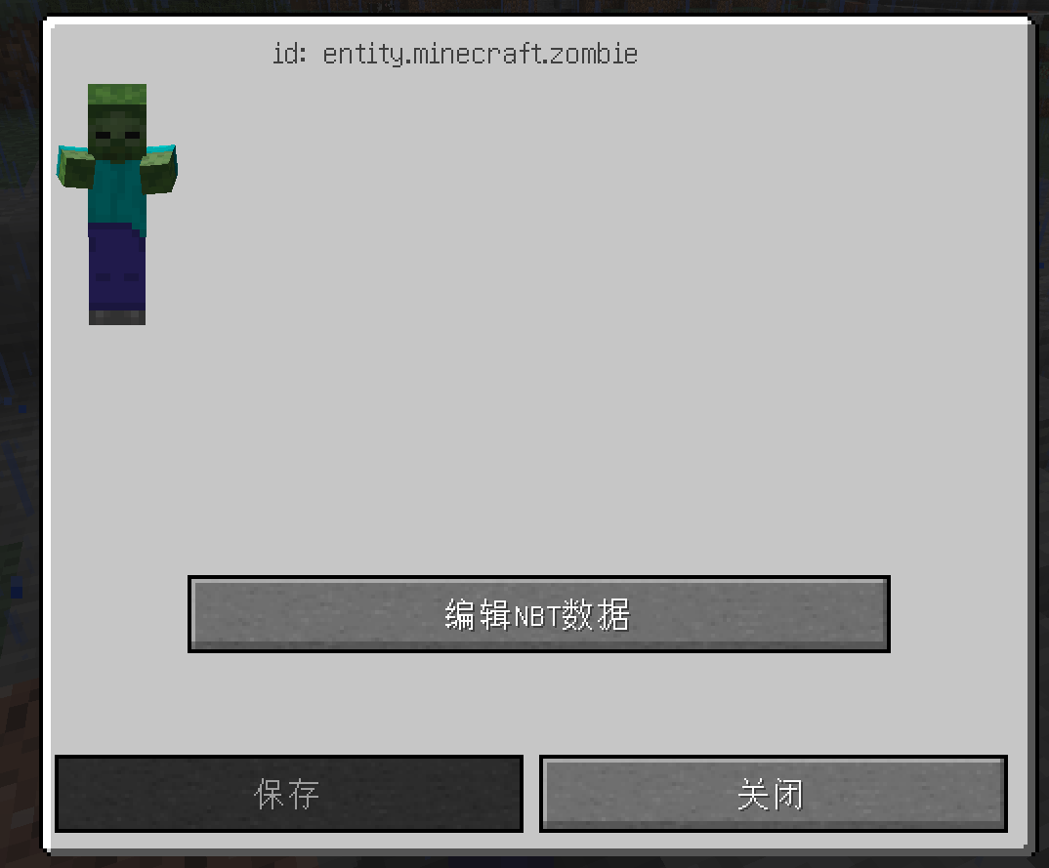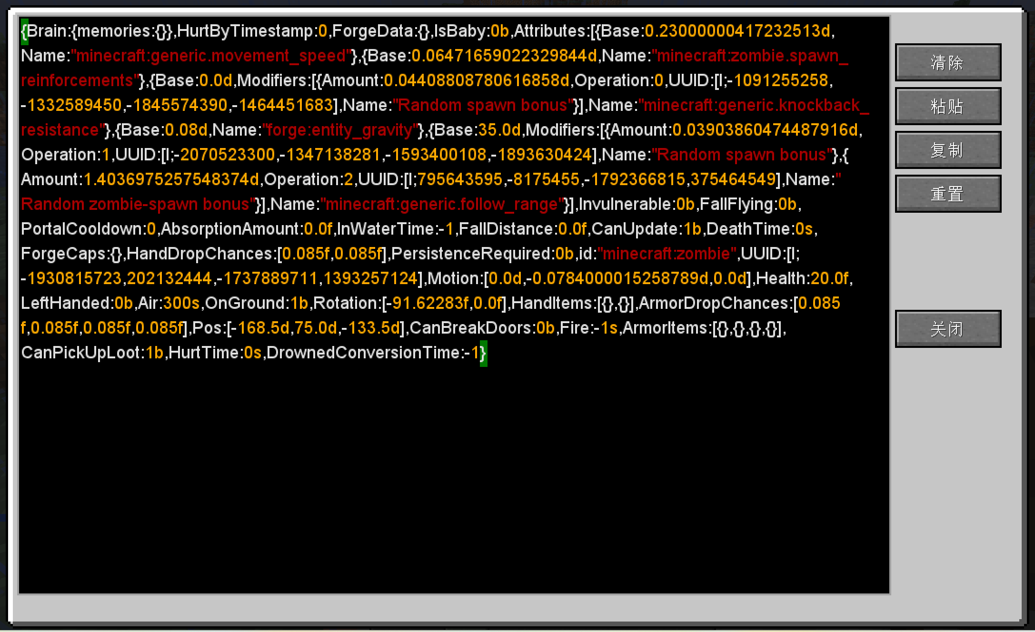

红石块：红石块的作用是可以根据玩家和红石块的位置来发出和关闭红石信号，同时也可以设置激活红石块的前置条件。打开该工具的GUI界面请手持NPC魔杖右键。

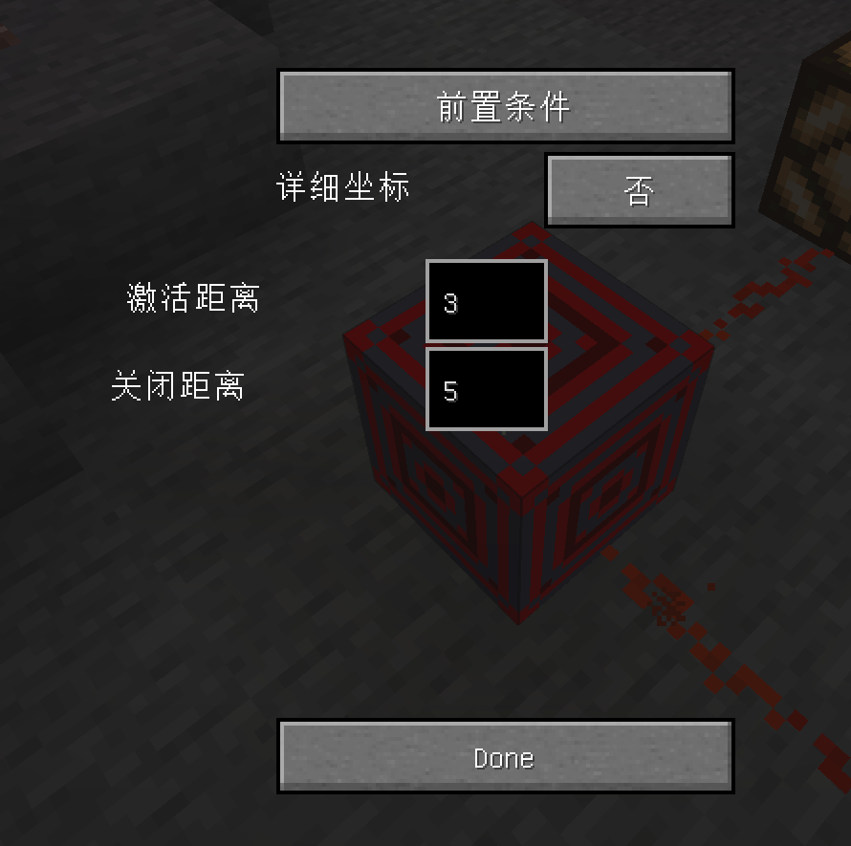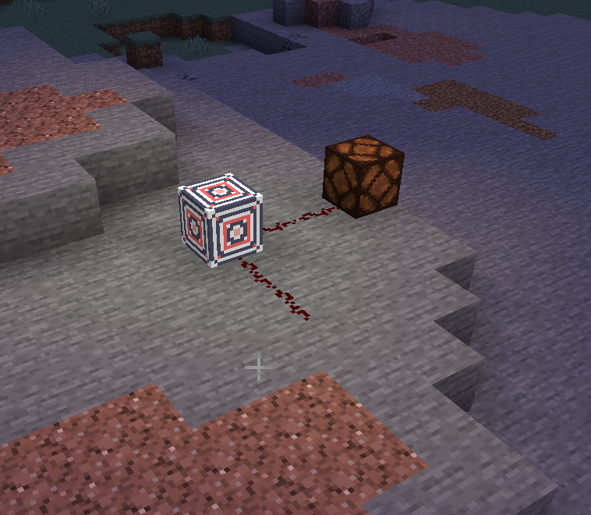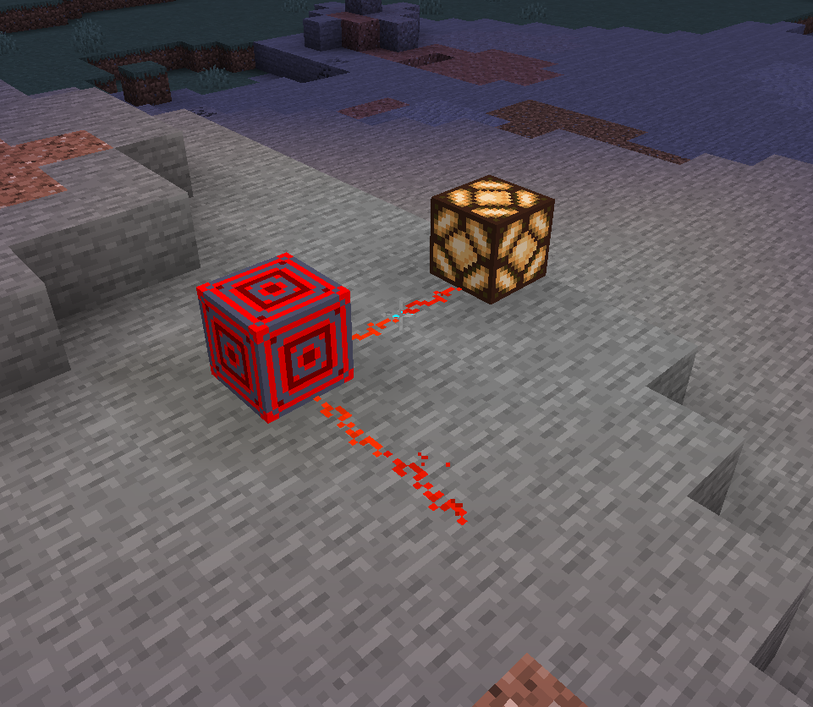

信箱：信箱是一个可以用来让玩家查看并阅读信件的地方，当玩家收到了信件之后，只能在信箱处查看。

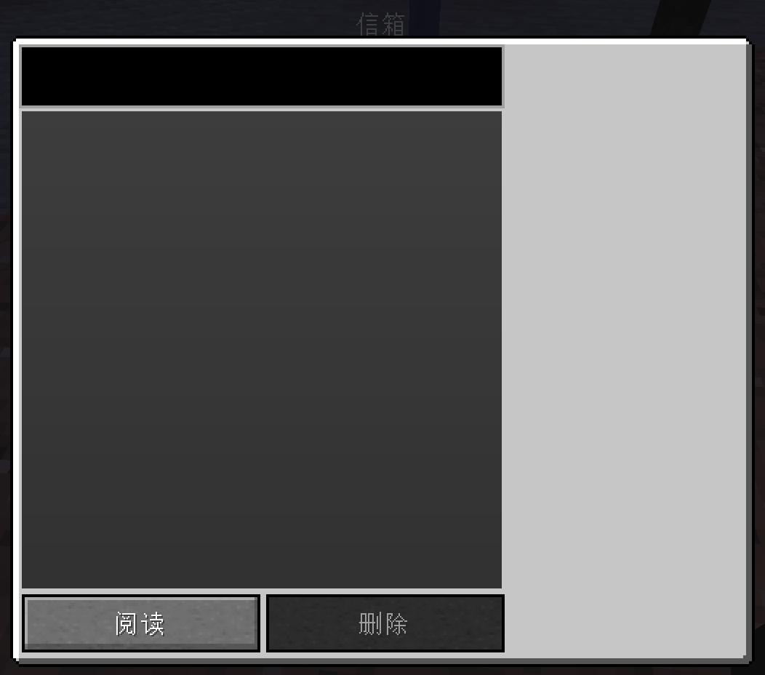

定点方块：当将任务的任务类型设置为“定点任务”后，需要搭配定点方块才能完成，定点任务内设置的名称需要和定点方块内设置的名称一致才能完成任务。例如：在定点任务里设置了一个名为“主线任务地点”，那么在定点方块这里也要将名称设置为“主线任务地点”，如果名称不一致的话，定点人物将不会完成。打开该工具的GUI界面请手持NPC魔杖右键。

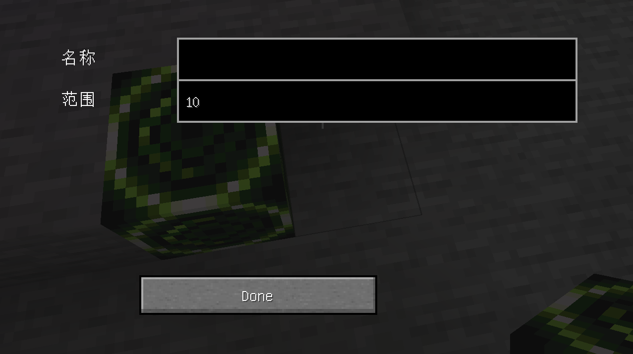

结界：结界是用来限制玩家移动的工具，当玩家的前置条件不满足时，将无法通过结界上方，直到玩家达成对应的前置条件。在“Availability Options”里可以设置前置条件，在“Height”里可以设置结界上方多少格内都是属于结界的范围，玩家无法通过结界上方一定范围内来跳关，在“Message”里可以设置当玩家的前置条件不满足时会向玩家发送的信息。打开该工具的GUI界面请手持NPC魔杖右键。

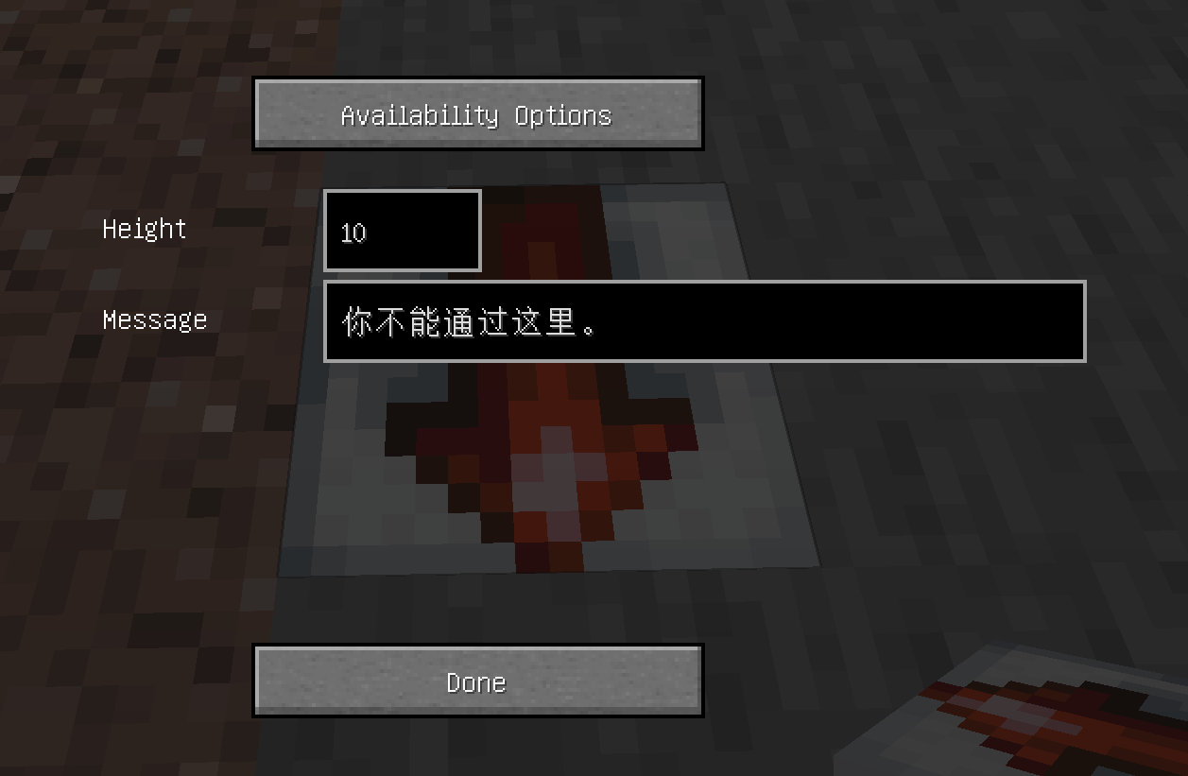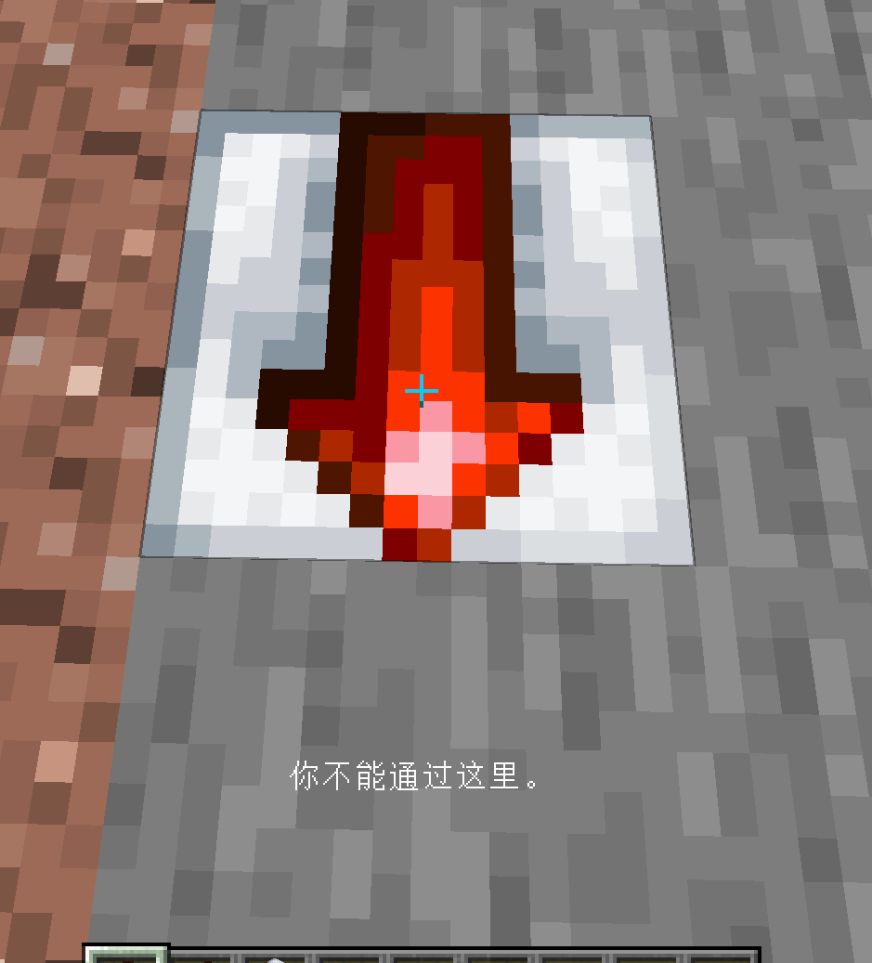

脚本方块：可用于搭配脚本魔杖来编辑脚本，拥有多种自定义的用途，例如：检测玩家指定坐标然后传送等等，有关脚本的内容请查看上方的脚本魔杖章节。

脚本门：可用于搭配脚本魔杖来编辑脚本，拥有多种用途，例如：当检测到玩家的物品栏中携带了某个物品，那么脚本门就会打开，有关脚本的内容请查看上方的脚本魔杖章节。

建筑方块：建筑方块是一种可以用来预览后缀为. Schematic格式的文件，如果想在“建筑方块”内添加新的原理图文件，那么请将后缀为. schematic的原理图文件放到“.minecraft”->“saves”->“[世界名称]”->“customnpcs”->“schematics”路径内，此时就能在“建筑方块”内查看到刚刚添加的原理图文件（需要重启游戏）。

建筑方块内主要介绍“开启”和“瞬间建造”功能。“开启”的意思是，只有当建筑方块附近存在了工作为“建筑师”的NPC，才会开始建造原理图内的建筑，此功能适合给没有拥有OP权限的玩家使用；“瞬间建造”的意思是，瞬间完成该原理图的建造工作，但是需要OP权限才能使用。打开该工具的GUI界面请手持NPC魔杖右键。

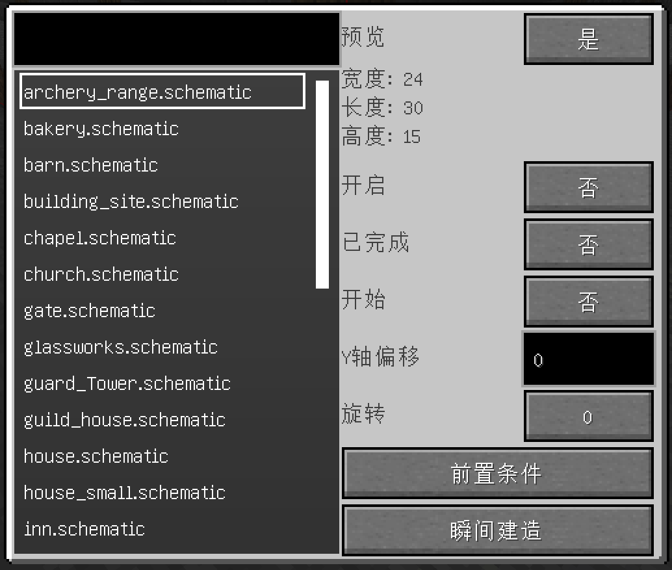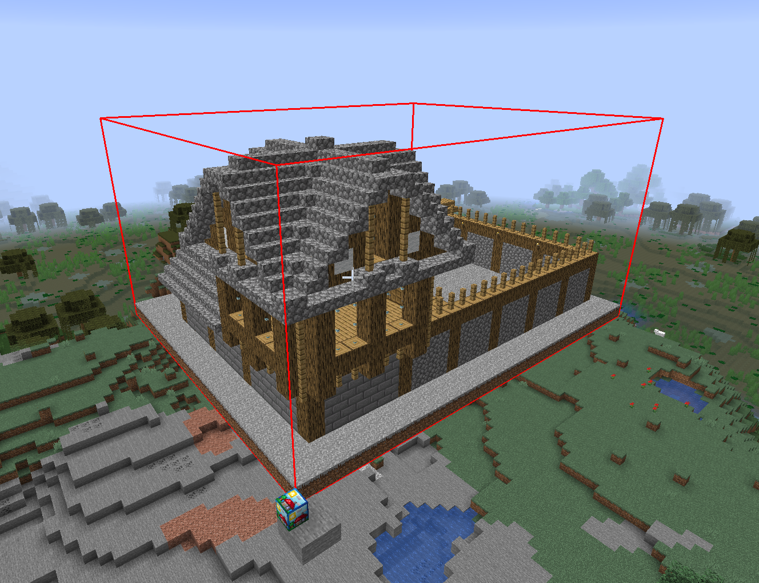

复制方块：复制方块是作用是将范围内的建筑导出为可以和建筑方块搭配使用的原理图文件，最大范围是100x100x100，适合在不同的存档间使用，但是在使用时容易发生楼梯和栅栏类方块错位等问题。打开该工具的GUI界面请手持NPC魔杖右键。

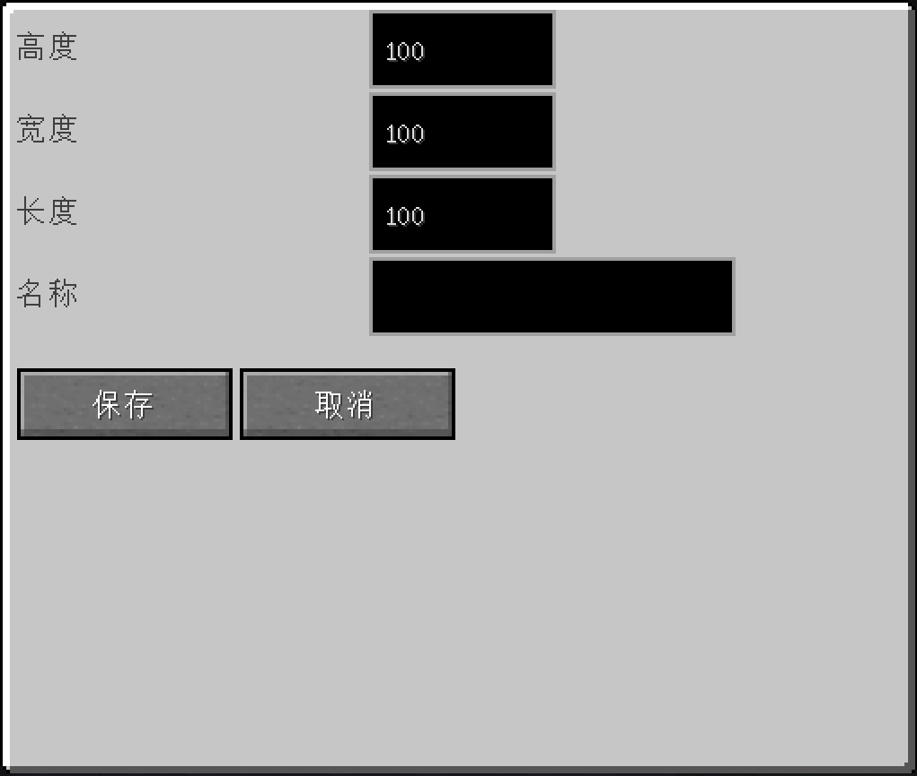 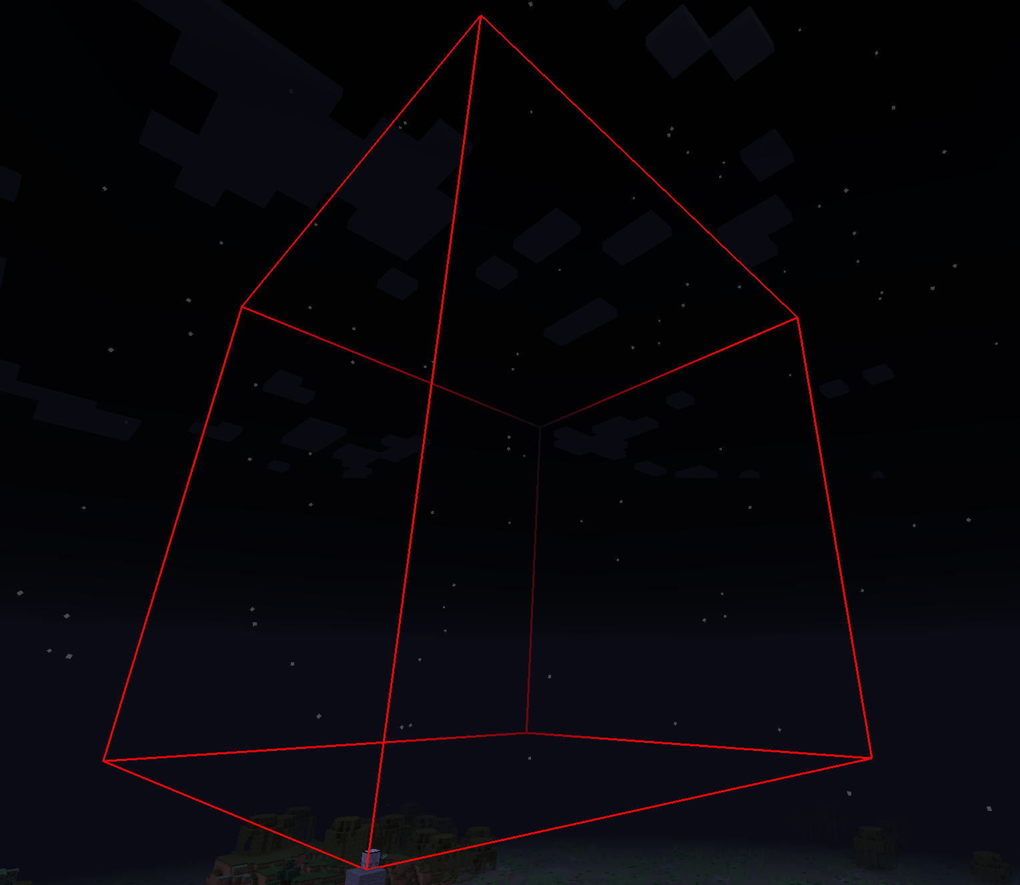

木工台：木工台需要搭配NPC合成表使用，使用方式请在上方教程中查看，路径为“全局设置教程”->“NPC合成表”。

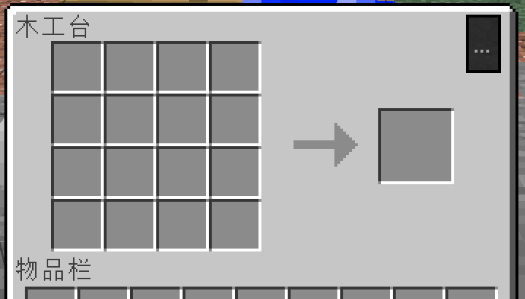

## “前置条件”教程

在上述教程中，我们经常看见一个叫“前置条件”的按钮，这个按钮可以设置玩家在执行指定操作前需要完成什么前置条件，例如：在做主线任务时需要去完成支线名为“帮助林头”的任务。

在选择对话和选择任务这两个界面中，都是十分相似的，只是一个是选择对话，一个是选择任务。在它们的界面中，选择对应的内容的左侧有三个按钮，分别是“始终可用”、“...之后”、“...之前”。“始终可用”的意思是无论玩家是否完成对应的内容，都是始终开启的；“...之后”的意思是只有当该玩家和对应的NPC交互到了指定的对话框或者完成了指定任务之后才能达成这项内容，例如：设置了一个名为“和老林对话”的对话框，假如玩家没有去和拥有“和老林对话”的NPC对话，那么这项前置条件玩家都无法完成；...之前”的意思是只有在玩家没有和指定的NPC对话或者没有完成指定的任务之前才能达成该前置，例如：假如设置了一个名为“击杀史莱姆”的任务，假如玩家没有去击杀到足够的史莱姆来完成这个名为“击杀史莱姆”的任务，那么这项前置都始终可用，但是假如玩家完成了这个“击杀史莱姆”的任务，那么这项前置条件就无法满足了。“之后”和“之前”的最大区别就是一个是需要玩家完成指定的内容之后才能达成该前置条件，一个是只有玩家没有完成指定内容才能达成该前置条件。

“选择计分板”的主要功能就是设置玩家指定的计分板的分数是大于/等于/小于该计分板内设置的分数时，才能完成该前置条件。例如：设置了一个名为“死亡榜”的计分板，然后就可以在“选择计分板”这设置只有当玩家的“死亡榜”分数小于10时，这项前置条件才能完成，如果玩家的死亡榜分数大于或者等于10时，这项前置条件就无法完成。

下方和阵营有关内容的意思是：只有当玩家和该阵营的关系是友善/中立/敌对时，这项前置条件才能完成。例如下图的内容：只有当玩家和这个名为“中立阵营”的阵营的关系是友善是，这项前置条件才能完成；如果将左侧的“是”设置为“不是”，那么第二行的意思是只有当玩家和这个名为“敌对阵营”的阵营的关系不是中立时，这项前置条件才能完成。

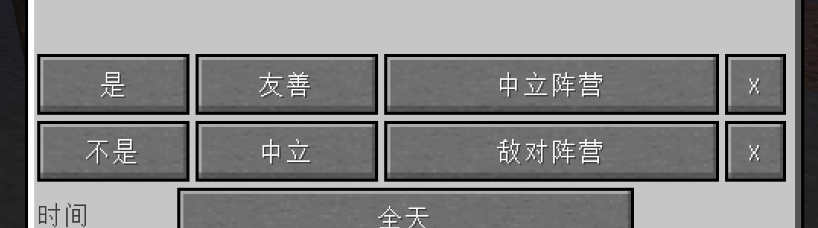

在底部有“时间”和“最低等级”两个选项，“时间”的意思是：只有当时间为白天/夜晚时，这项前置条件才能完成，默认是全天；“最低等级”的意思是只有当玩家的最低等级达到了此处设置的等级之后才能完成该前置条件。

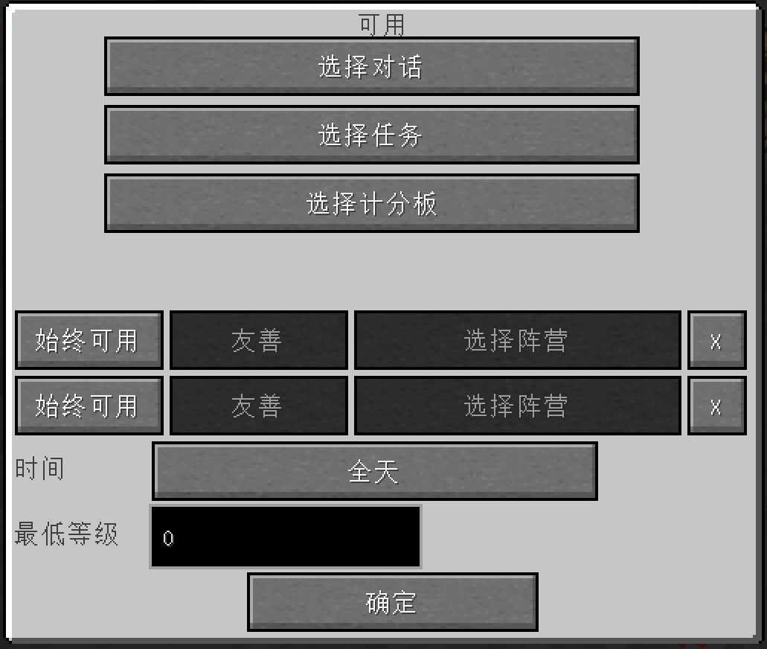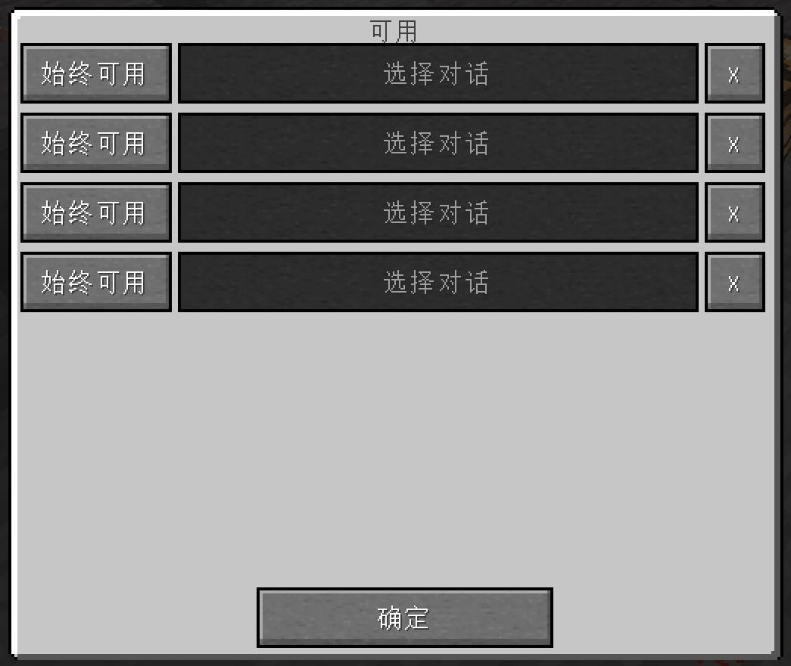

## 指令教程

为了防止和其他模组的指令冲突，所以自定义NPC模组的指令都是以/noppes为开头，在我的世界的高版本中，你可以按Tab键来补全缺失的指令。

在所有的指令中，如果参数是使用< >来标注的，那么就说明这个参数是必填选项，如果参数是使用[ ]标注的，就说明该指令是可选选项。

如果有的指令需要你去填写NPC的名称，但是你发现你的NPC名称里带有空格，请将NPC名称中间的空格替换成%符号。

**帮助指令：**

<command>：显示指令的相关信息，例如：/noppes help faction。（1.16.5已移除）

**脚本指令：**

重载：从“[世界名称]”->“customnpcs”->“scripts”中重新读取并加载脚本，例如：/noppes script reload。

触发器：调用ForgeScripts中的触发器，如果被其他NPC或者玩家调用，也会调用NPC或者玩家的触发器，例如：/noppes script trigger <ID> [<参数>]。

**配置指令：**

Guns [true/false]：开启或者关闭枪械的射击功能，1.16.5已删除；

Freezenpcs [true/false]：冻结或者解冻NPC，例如：/noppes config freezenpcs true；

Vinegrowth [true/false]：开启或者关闭藤蔓的生长功能，例如：/noppes config vineinflateth true；

LeavesDecay [true/false]：开启或者关闭树叶的枯萎功能，例如：/noppes config leavesdecay true；

Chunkloaders [数量]：设置在同一时间之内，可以有多少个工作类型为区块加载师的NPC能够运行，默认为20个，示例：/noppes config chunkloaders 66；

Icemelts [true/false/semi]：开启或者关闭冰在靠近光源时是否会被熔化，例如：/noppes config icemelts true；

Font [类型] [大小]：更改对话框中的字体大小，默认的字体大小为18，如果你安装了类似现代化UI等修改字体的模组，如果要让自定义NPC模组的字体也跟随游戏的话，那么请输入“/noppes config font minecraft”指令来切换；

Debug [true/false]：开启或者关闭自定义NPC模组的调试模式，例如：/noppes config debug true；

Scripting[true/false]：开启或者关闭自定义NPC模组的脚本功能，例如：/noppes config scripting true；

**NPC指令：**

Home [x] [y] [z]：将NPC的原点坐标设置为指定坐标；

Create：在玩家当前所在位置上新建一个NPC；

Delete：删除指定的NPC；

Visible <true/false>：设置NPC的显示方式是透明还是不透明；

Owner [player]：设置NPC的所有者为指定玩家；

Name <name>：更改NPC的名称；

例如：/noppes npc SomeNPCName create

**击杀指令：**

all [范围]：移除范围内除了NPC之外的所有实体，例如：/noppes slay all 5（移除附近5格范围内的所有实体）；

items [范围]：移除附近的所有掉落物，例如：/noppes slay items 5（移除附近5格范围内的所有掉落物）；

animals [范围]：移除附近动物，例如：/noppes slay animals 5（移除附近5格范围内的所有动物）；

mobs [范围]：移除附近敌对生物，例如：/noppes slay mobs 5（移除附近5格范围内所有的敌对生物）；

<entityname> [范围]：移除附近指定的生物（这条指令貌似有点问题，我在测试的时候没有生效）。

**克隆指令：**

List <tab>：显示克隆列表中指定页数的服务器克隆NPC列表，例如：/noppes clone list 1；

Add <npc> <tab> [clonedname]：将附近的指定NPC克隆到指定页数中，例如：/noppes clone add csnpc 1（将名为csnpc的NPC克隆到第一页中，目前仅支持英文的NPC名称）；

Del <name> <tab>：删除指定克隆页数内的NPC，例如：/noppes clone remove csnpc 1（在第一页中删除名为csnpc的NPC）；

Spawn <name> <tab> [[world:]x,y,z] [newname]：从指定页数中生成指定名称的NPC，后面的world指的是生成维度和新的NPC名称，例如：/noppes clone spawn csnpc 1 -160 75 -120（在-160、75、-120的位置上生成克隆列表第一页中名为csnpc的NPC）；

Grid <name> <tab> <lenght> <width> [[world:]x,y,z]] [newname]：与spawn指令相同，但是可以在指定的坐标上生成指定数量的NPC而不是每次都生成一只，例如：/noppes clone grid csnpc 1 3 5 -160 79 -100（在160、79、-100的位置上生成3只在第一页列表中名为csnpc的NPC，其中宽度为5，宽度的意思类似坐标偏移）。

**阵营指令：**

Add <数量>：为玩家增加指定阵营的点数，例如：/noppes faction Annijang 1 add 5（为名为Annijang的玩家在1阵营里增加5点数，注意：这里的1指的是阵营ID，阵营ID可在全局设置的阵营里的第一行名称右侧查看，通过指令增加的阵营点数不会有提示）；

Subtract <数量>：为指定玩家降低指定阵营的点数， 和上述的Add功能正好相反；

Set <数量>：设置指定玩家的阵营点数，例如：/noppes faction Annijang 1 set 50（将名为Annijang的玩家的1阵营的点数设置为50点）；

Reset：将指定玩家的指定阵营点数重置为默认值，例如：/noppes faction Annijang 1 reset（将名为Annijang的玩家的1阵营点数重置为默认值）

Drop：将指定玩家的指定阵营从该玩家的阵营数据中删除，删除的阵营不会显示在该玩家物品栏上方的阵营列表中，例如：/noppes faction Annijang 1 drop（将名为Annijang的玩家的1阵营从该玩家的阵营数据中删除）。

**任务指令：**

Start <玩家> <任务ID>：让指定的玩家开始某项任务，例如：/noppes quest start Annijang 5（直接让名为Annijang的玩家获得任务ID为5的任务，任务ID可在全局设置的对应任务中看见，在第一行名称的右侧会显示该任务的“ID”。）；

Finish <玩家> <任务ID >：将指定玩家的对应任务设置为已完成状态，已完成的任务不会显示在玩家的任务列表中，例如：/noppes quest finish Annijang 5（将名为Annijang的玩家的任务ID为5的任务设置为已完成）；

Stop <玩家> <任务ID >：停止让玩家继续完成某项任务，适合用于制作活动任务，例如：/noppes quest stop Annijang 5（停止名为Annijang玩家的任务ID为5的任务）；

Remove <玩家> <任务ID >：移除指定玩家的指定任务，适合活动任务和已完成的任务，例如：/noppes quest remove Annijang 5（移除名为Annijang的玩家任务ID为5的任务）

Objective <玩家> <任务ID > [objective] [value]：适用于任务类型为手动的任务，一般需要搭配脚本使用，适合绝大多数的情况。在[objective]里需要添加0、1、2中的其中一个数值，这一般会根据你要编辑的目标而决定。在[value]需要填写具体的值，例如：1、-1或者+1等，这一切都取决于你。

**对话框指令：**

Read <玩家> <对话框ID>：将指定玩家的指定对话框设置为已读状态，例如：/noppes dialog read Annijang 1（将名为Annijang的玩家对话框ID为1的对话框设置为已读状态，对话框ID可在全局设置中的对应对话框中找到，在对话框的第一行名称右侧会有“ID”两字）；

Unread <玩家> <对话框ID >：将指定玩家的指定对话框设置为未读；

Reload：重载上次保存游戏时的对话框，防止你因为以外不小心编辑了某些对话框而导致错误的情况发生，仅限于上次退出游戏时保存的内容，例如：/noppes dialog reload。

# 已知问题

1.16.5-20220728snapsho：当你使用传送师职业解锁传送点时，解锁了传送点之后NPC会发送“你收到了一份信件，请打开信箱查看”，其实这个是bug，不知道何时才会修，也许是因为作者在编辑代码的时候引用了错误的“mailbox.gotmail”词条。

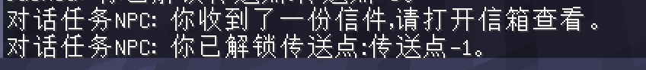

1.16.5-20220226：在此版本中，自定义NPC模组内提供的水晶模型也许是因为作者的某些设置不对而导致水晶模型变得很小且没有活力，此问题在1.16.5-20220515版本中得到了修复。

# 配置文件

1.7.10-29oct17：

1.12.2-05Jun21snapshot：

1.16.5 - 20220728snapshot：

1.18.2 - 20230803snapshot：

# 二搬相关

原贴：[[点击前往](https://www.mcbbs.net/thread-936521-1-1.html)]

授权申请：[[点击前往](https://www.mcbbs.net/forum.php?mod=redirect&goto=findpost&ptid=936521&pid=28741105)]

因原搬运者Rain_Effect最后一次在线时间为2023年6月28日，根据版规，自动获得二搬许可。

